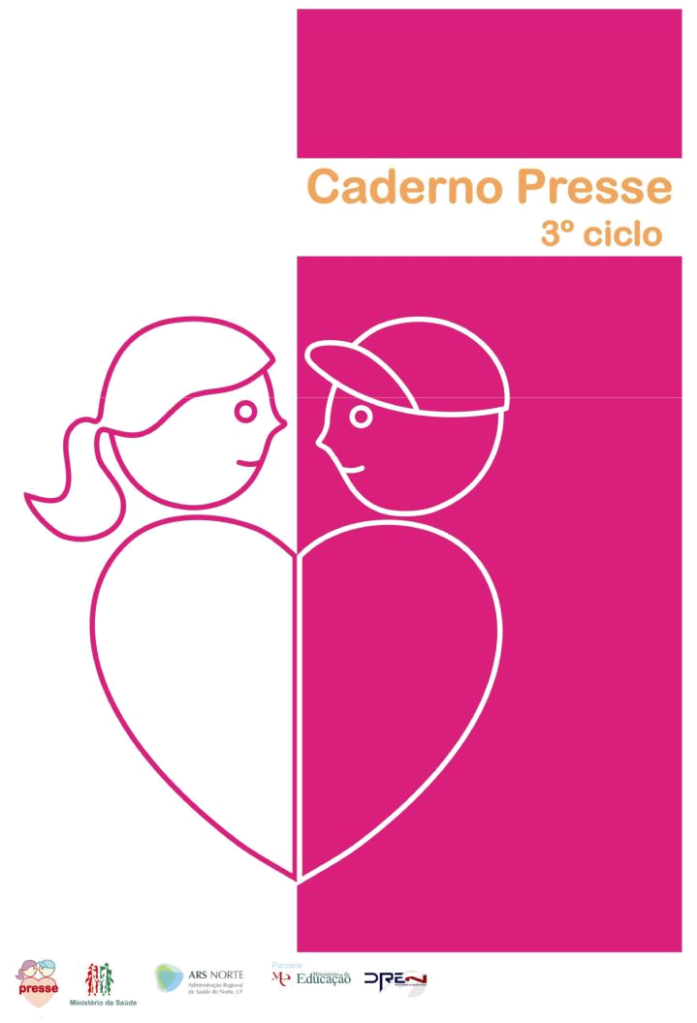

Caderno PRESSE

3º ciclo

ARS NORTE, I.P. | Departamento de Saúde Pública | PRESSE | Caderno PRESSE 3º Ciclo

Título:

Caderno PRESSE 3º Ciclo

Autoria:

Miriam Gonzaga

Susana Sousa

Cármen Guimarães

Maria da Paz Luís

PRESSE

Administração Regional de Saúde do Norte, I.P.

Departamento de Saúde Pública

Rua Anselmo Braancamp, 144

4000 – 078 Porto

presse@arsnorte.min-saude.pt

www.presse.com.pt

Design Gráfico e Ilustração:
Marta Rodrigues

Reserve-se os direitos de autor

ARS NORTE, I.P. | Departamento de Saúde Pública | PRESSE | Caderno PRESSE 3º Ciclo

O presente Caderno foi criado para ser um recurso, à disposição dos professores que operacionalizam o PRESSE, facilitador da implementação da Educação Sexual no 3º ciclo.

Este Caderno, segundo o modelo de intervenção do PRESSE, preconiza a abordagem de três áreas temáticas, apresentando objetivos e sugestões pedagógicas que incluem propostas de atividades e de avaliação para o desenvolvimento global de cada uma das

áreas temáticas.

Visamos um instrumento de apoio a Educadores na implementação de um programa estruturado e sustentado que prevê a aquisição de competências e a promoção de valores fundamentais à vivência da sexualidade de forma responsável.

Grupo de Trabalho do PRESSE (gt-PRESSE)

ARS NORTE, I.P. | Departamento de Saúde Pública | PRESSE | Caderno PRESSE 3º Ciclo

Áreas Temáticas


1. O CONHECIMENTO E VALORIZAÇÃO DO CORPO
- O corpo em transformação

- Figura corporal

- Compreensão da fisiologia da resposta sexual humana

2. SAÚDE SEXUAL E REPRODUTIVA
- Compreensão da fisiologia geral da reprodução

- Compreensão do ciclo menstrual e ovulatório

- Compreensão do uso e acessibilidade dos métodos contracetivos

- Compreensão da epidemiologia das principais IST em Portugal e no mundo (VIH/sida e HPV2) e suas consequências e métodos de prevenção

- Gravidez na adolescência

- Conhecimento das taxas e tendências de maternidade e da paternidade na adolescência e compreensão do respetivo significado

- Conhecimento das taxas e tendências das interrupções voluntárias de gravidez, suas sequelas e respetivo significado

- Compreensão da noção de parentalidade no quadro de uma saúde sexual e reprodutiva saudável e responsável

- Prevenção dos maus-tratos e das aproximações abusivas

3. EXPRESSÕES DA SEXUALIDADE E DIVERSIDADE

- Dimensão ética da sexualidade humana

- Sexualidade e género

ARS NORTE, I.P. | Departamento de Saúde Pública | PRESSE | Caderno PRESSE 3º Ciclo

 1. O CONHECIMENTO E VALORIZAÇÃO DO CORPO

Conteúdos

- O corpo em transformação

- Figura corporal

- Compreensão da fisiologia da resposta sexual humana

Pressupostos essenciais

- Valorização de todas as partes do corpo

- Reconhecer as alterações e mudanças do corpo e da figura/imagem corporal como potenciadores do prazer, do crescimento e da autonomia, desenvolvendo uma atitude positiva

face às mesmas
- Promoção de uma autoestima positiva

 | Ficha n.º |  |  | Atividade |  |  | Ano de Escolaridade
 | Ficha n.º |  |  | Atividade |  |  |  | Recomendado
 |  |  |  |  |  | 7º |  |  | 8º |  | 9º
1. |  |  |  | Coisas e Loisas… |  |  | • |  | • |  | •
2. |  |  |  | Quem sou agora? |  |  | •
3. |  |  |  |  |  |  |  |  | •
 |  |  |  | O que é a adolescência? |  |  |  |  | •
4. |  |  |  |  |  |  |  |  |  |  | •
 |  |  |  | Sou um adolescente |  |  |  |  |  |  | •
5. |  |  |  |  |  |  | •
 |  |  |  | O meu corpo |  |  | •
6. |  |  |  |  |  |  |  |  | •
 |  |  |  | As tuas qualidades únicas |  |  |  |  | •
7. |  |  |  | Eva e Adão |  |  |  |  |  |  | •
8. |  |  |  | Imagem do corpo |  |  | • |  | • |  | •
9. |  |  |  | Corta e cola na minha autoestima |  |  | • |  | • |  | •
10. |  |  |  |  |  |  | • |  | • |  | •
 |  |  |  | O Carrossel de Perguntas |  |  | • |  | • |  | •
11. |  |  |  |  |  |  | • |  | • |  | •
 |  |  |  | E mais??? Outras coisas que tais… |  |  | • |  | • |  | •

ARS NORTE, I.P. | Departamento de Saúde Pública | PRESSE | Caderno PRESSE 3º Ciclo

Atividade n.º 1
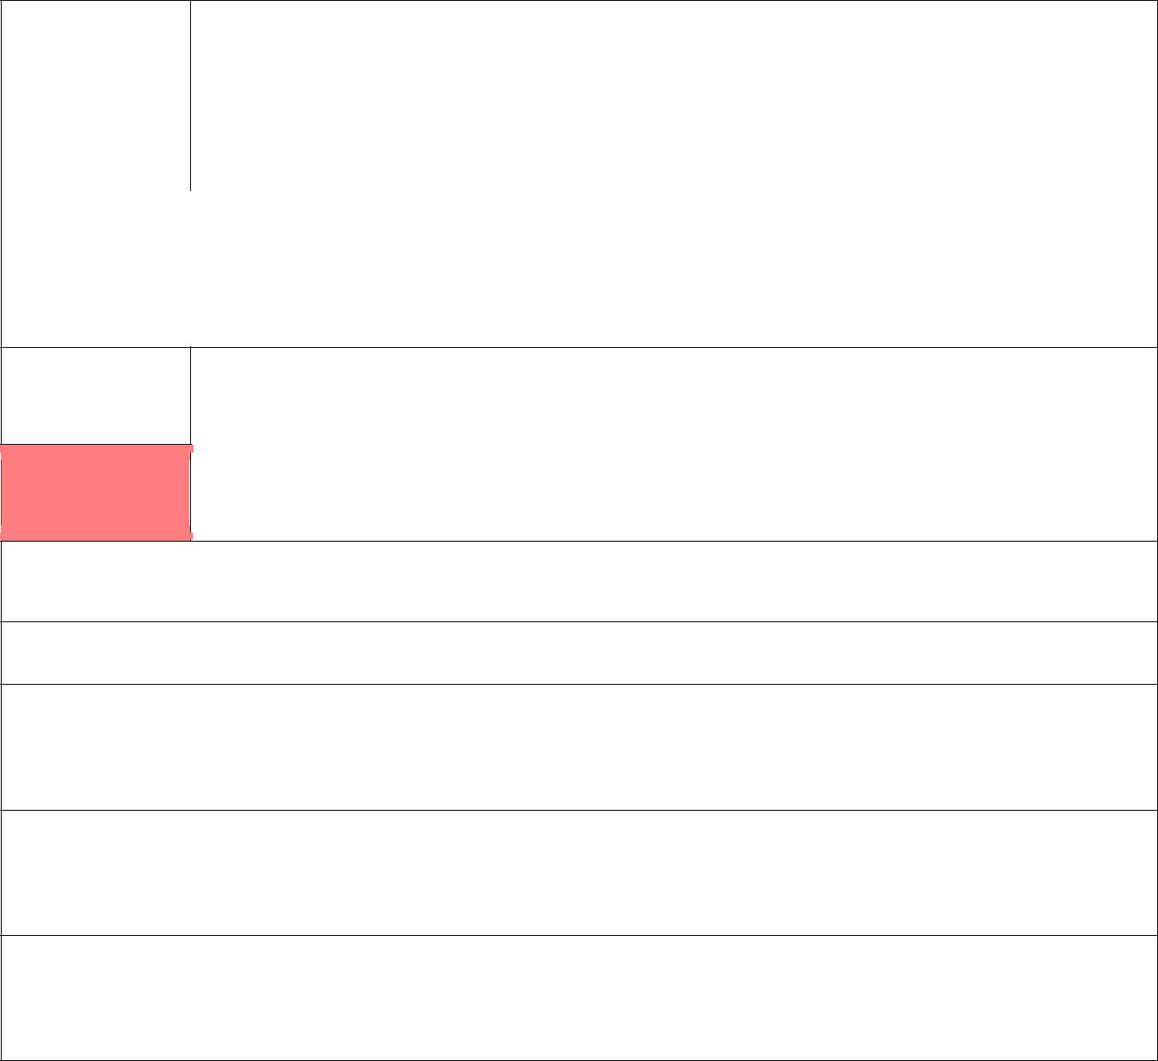
Atividade: | Coisas e Loisas…

Área temática: Conhecimento e valorização do corpo | 7º |  | 8º |  | 9º
 | • |  | • |  | •

Objetivos:

- Utilizar a metodologia da caixa de perguntas para perceber quais as dúvidas mais frequentes dos alunos.

Duração: Recursos:
- Ficha n.º 1

45 min.

Passo a passo:

- Distribuir por todos os alunos a ficha n.º 1.

- Pedir que escrevam todas as dúvidas que tenham sobre os assuntos apresentados e as coloquem numa caixa ou saco preparados para o efeito. Explicar que todas as dúvidas podem ser colocadas mesmo que não se conheça a terminologia correta. As perguntas podem ou não ser anónimas.

- Analisar todas as dúvidas, questões ou sugestões de temas colocadas pelos alunos e planificar as sessões seguintes, no âmbito do conhecimento e valorização do corpo, de acordo com estas dúvidas.

Sugestão: Estas questões podem ser acrescentadas à atividade n.º 10 - O Carrossel de Perguntas. Podem ainda ser relembradas ao longo das sessões para exemplificar dúvidas comuns, ou mitos associados à sexualidade.

ARS NORTE, I.P. | Departamento de Saúde Pública | PRESSE | Caderno PRESSE 3º Ciclo
Coisas e Loisas Ficha n.º 1


???
Coisas que gostava de saber sobre…

O Corpo em Transformação

Valorização de todas as partes do corpo

Importância de uma autoestima positiva

Figura Corporal

Alterações e mudanças do corpo

Mudanças da figura/imagem corporal

Compreensão da Fisiologia da Resposta
Sexual Humana

Conhecimento das fases da resposta sexual

Resposta Sexual masculina e feminina

ARS NORTE, I.P. | Departamento de Saúde Pública | PRESSE | Caderno PRESSE 3º Ciclo

Atividade n.º 2
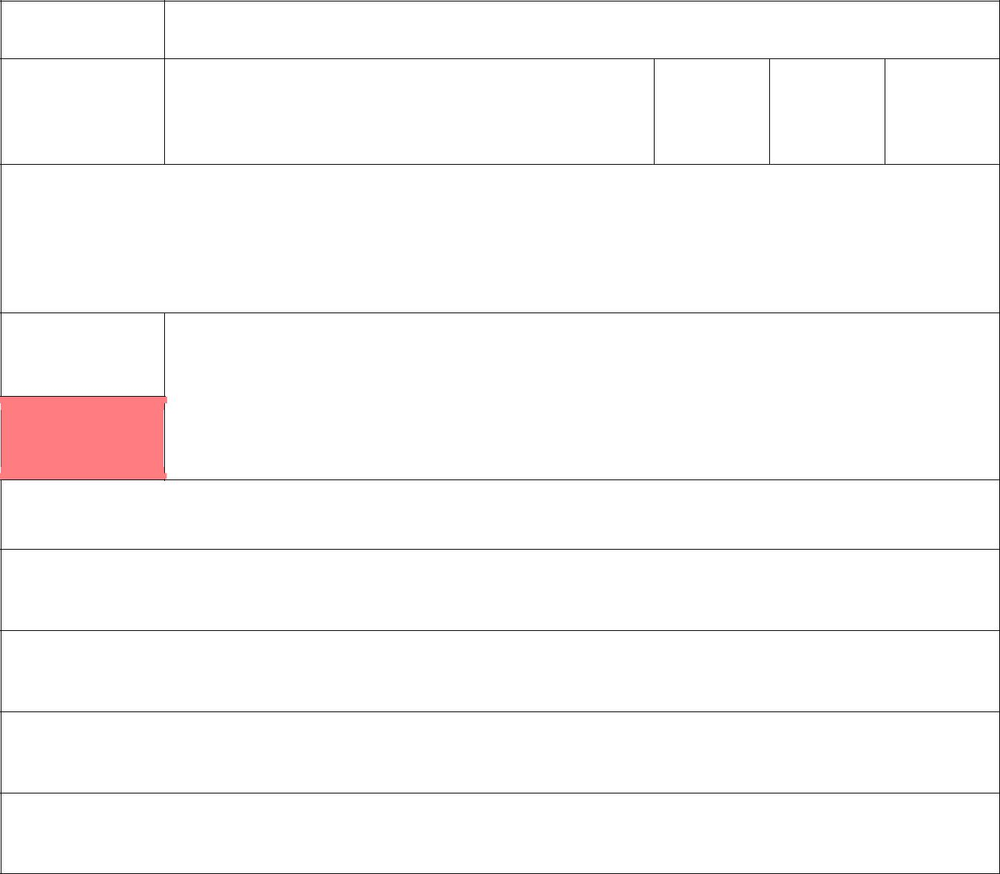
Atividade: | Quem sou agora?

Área temática: Conhecimento e valorização do corpo | 7º |  | 8º |  | 9º

•

Objetivos:
- Perceber quais as diferenças entre a infância e a adolescência

- Reconhecer as mudanças e alterações corporais.

Duração: Recursos:
- Fichas n.º 2.1 e 2.2

45 min.

Passo a passo:

- Distribuir as fichas em anexo aos alunos, atribuindo as com imagens do género feminino às raparigas e as do género masculino aos rapazes.

- Solicitar aos alunos que olhem para as imagens e reflitam sobre as transformações que acontecem no corpo na passagem da infância para a adolescência.

- Cada aluno deve descrever quais as principais características físicas, emocionais ou psicológicas da criança e do adolescente.

- Depois de todos terem concluído, pedir a uma aluna e a um aluno que apresentem as suas respostas. Discutir as principais características e principais diferenças entre rapazes e raparigas.

ARS NORTE, I.P. | Departamento de Saúde Pública | PRESSE | Caderno PRESSE 3º Ciclo

Quem sou agora? | Ficha n.º 2.1
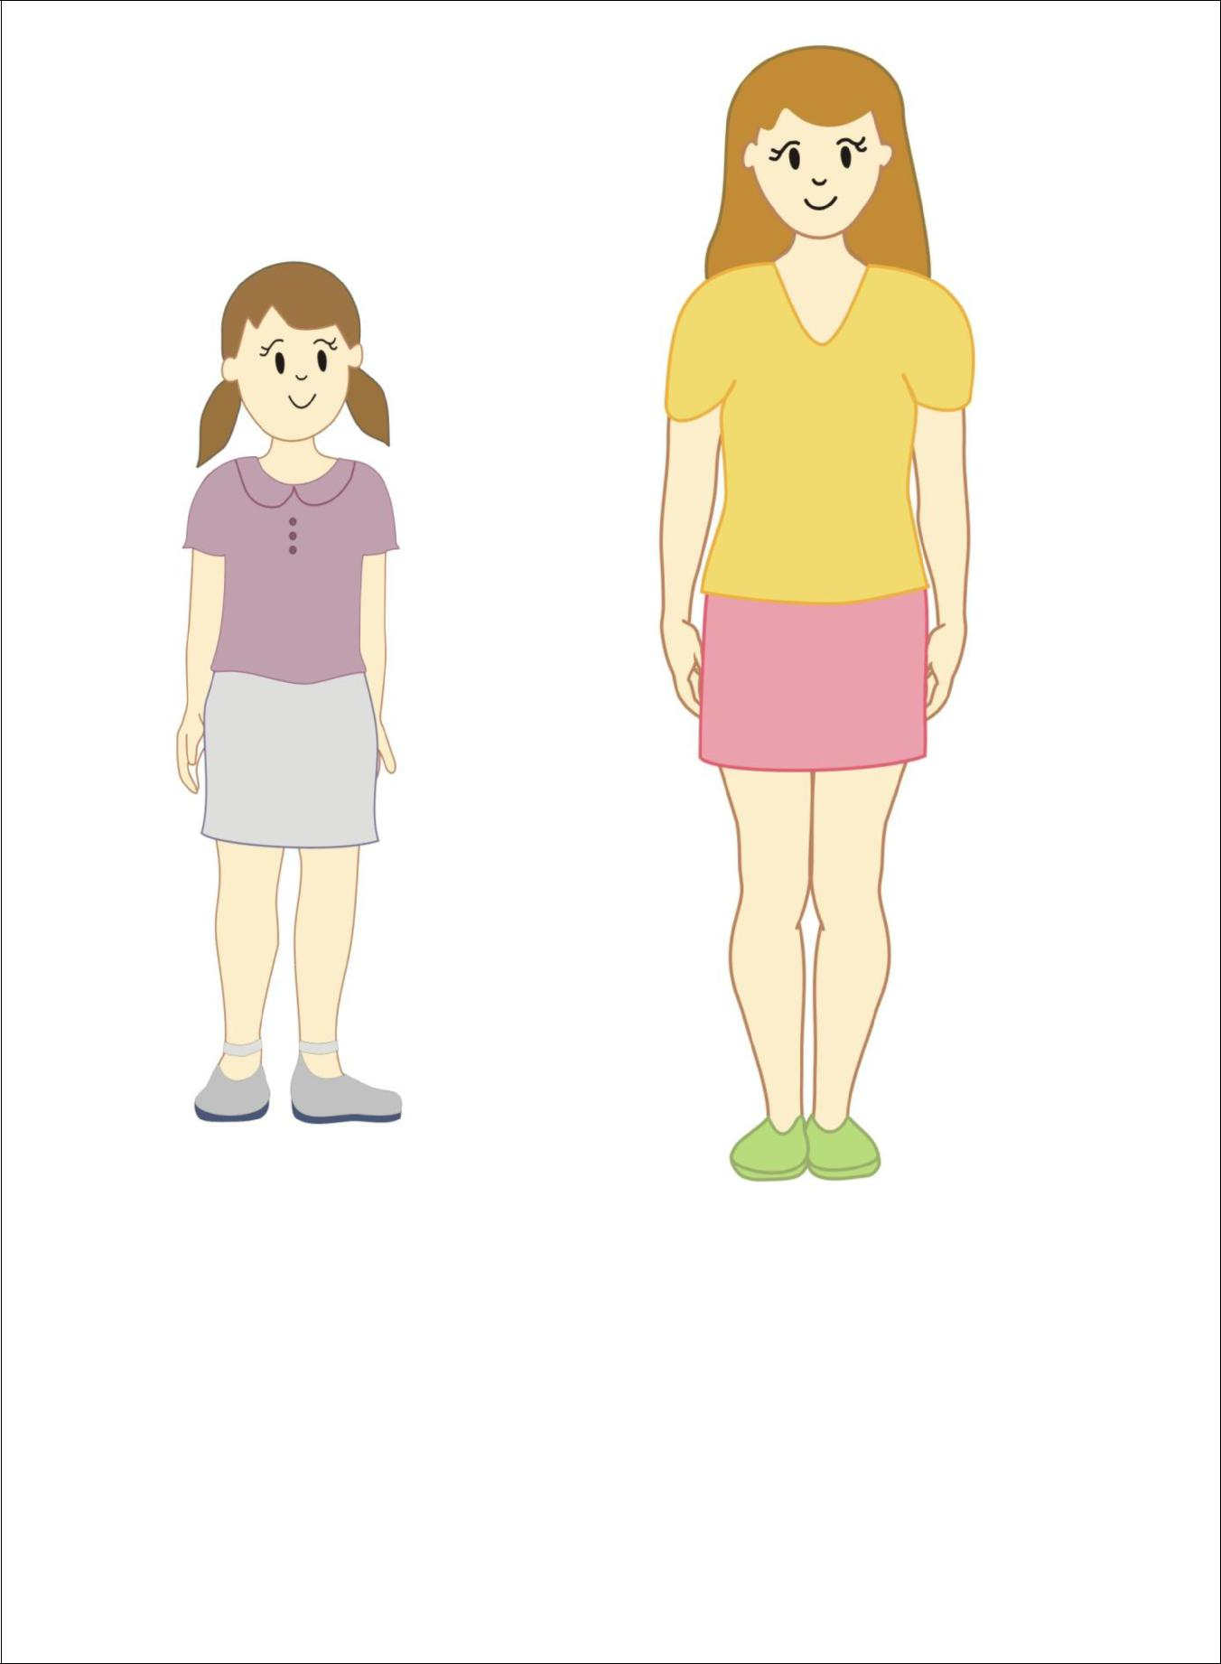

_____________________________ _____________________________

_____________________________ _____________________________

_____________________________ _____________________________

_____________________________ _____________________________

_____________________________ _____________________________

_____________________________ _____________________________

_____________________________ _____________________________

ARS NORTE, I.P. | Departamento de Saúde Pública | PRESSE | Caderno PRESSE 3º Ciclo

Quem sou agora? | Ficha n.º 2.2
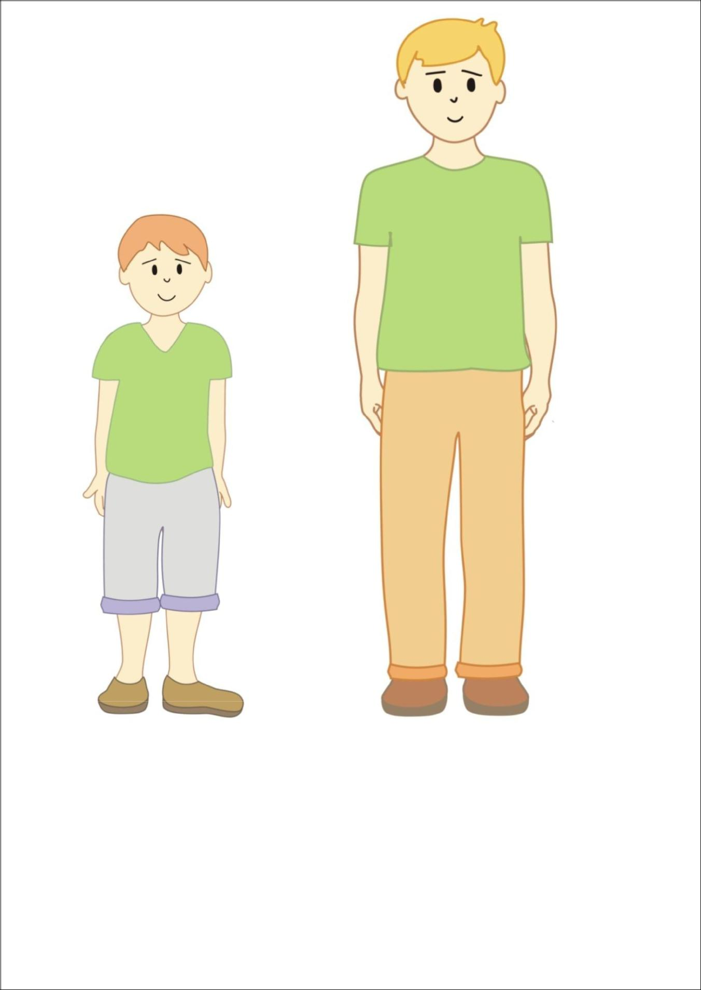

_____________________________ _____________________________

_____________________________ _____________________________

_____________________________ _____________________________

_____________________________ _____________________________

_____________________________ _____________________________

_____________________________ _____________________________

_____________________________ _____________________________

ARS NORTE, I.P. | Departamento de Saúde Pública | PRESSE | Caderno PRESSE 3º Ciclo

Atividade n.º 3

Atividade: | O que é a adolescência?

Área temática: Conhecimento e valorização do corpo | 7º |  | 8º |  | 9º

•

Objetivos:
- Discutir o conceito de adolescência.

- Reconhecer as mudanças físicas, psicológicas e emocionais entre a infância, a adolescência e a Idade adulta.

Duração: | Recursos:
 | ▪ | Ficha n.º 3
 | ▪ | Cartolinas
45 min. | ▪ | Computador

Passo a passo:

- Dividir a turma em grupos de 4 a 5 alunos.

- Solicitar a cada grupo que discuta e desenvolva alguns tópicos sobre os temas sugeridos na ficha n.º3. Propor a realização de um pequeno texto que aborde a relação do adolescente com estas diferentes áreas da sua vida.

- Alargar a discussão ao grande grupo com a moderação do professor. Solicitar ao porta-voz de cada grupo que apresente as conclusões e acrescentar as opiniões dos restantes elementos da turma.

- Depois da discussão em grande grupo deverá ser construído por toda a turma um cartaz, ou uma apresentação em suporte digital, com o tema “O que é a adolescência?” que reúna as conclusões de todos os trabalhos desenvolvidos.

Sugestão: Sugerir a apresentação deste trabalho à comunidade educativa, em particular aos alunos do 7º ano de escolaridade, no âmbitos das ações de educação sexual.

ARS NORTE, I.P. | Departamento de Saúde Pública | PRESSE | Caderno PRESSE 3º Ciclo

O que é a adolescência? | Ficha n.º 3


O adolescente e…. …o grupos de amigos

…as mudanças no corpo …os pais

…o namoro …a escola

…os tempos livres …ele próprio

ARS NORTE, I.P. | Departamento de Saúde Pública | PRESSE | Caderno PRESSE 3º Ciclo

Atividade n.º 4
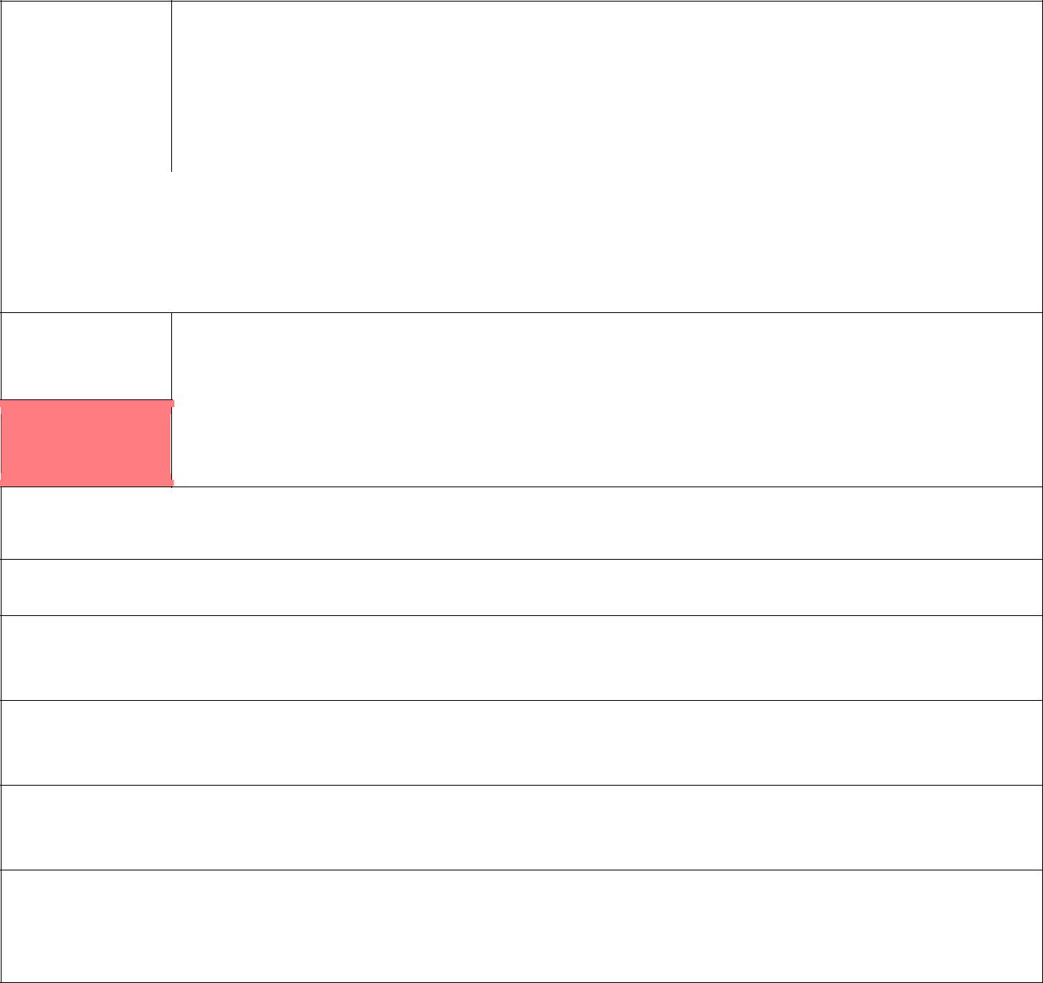
Atividade: | Sou um adolescente

Área temática: Conhecimento e valorização do corpo | 7º |  | 8º |  | 9º
 |  |  |  |  | •
Objetivos:
- Debater sobre o que é a adolescência e o que é ser um adolescente

- Perceber as mudanças que ocorrerem na adolescência

Duração: Recursos:
- Ficha n.º 4

45 min.

Passo a passo:

- Distribuir por todos os alunos o poema em anexo (ficha n.º 4).

- Depois de todos lerem o poema, iniciar uma discussão sobre o conceito de adolescência nele descrito.

- Perceber se os alunos concordam ou não com a visão descrita, e acrescentar outras características dos adolescentes.

- Debater com os alunos a visão que os adultos têm sobre a adolescência. Perceber quais os seus aspetos mais e menos positivos.

- Propor a criação de um “Mural das Expressões” onde os alunos possam colocar pequenos poemas, textos, letras de música, que expressem o que é adolescência e/ou outros temas relevantes para a intervenção.

ARS NORTE, I.P. | Departamento de Saúde Pública | PRESSE | Caderno PRESSE 3º Ciclo

Sou um adolescente | Ficha n.º 4

ADOLESCÊNCIA

“No coração habitam sonhos e promessas

De um futuro incerto, ainda em gestação;

Razão da juventude sentir tanta pressa,

São as idéias, em constante ebulição.

Nem sempre esperam, como manda o figurino.

Algumas vezes, pecam por ansiedade;

Nos argumentos, sao ferrenhos paladinos,

De idéias novas, embasadas em verdade.

Olhos brilhantes, aguçados, curiosos,

Quando apreciam o discurso dos adultos;

Ficam irônicos, e, não raro, belicosos,

Se lhes tentarem imputar valor inculto.

No dia a dia , na escola e nos encontros

Buscam respostas para a mente indagadora;

Se fantasiam e se preciso, ficam prontos,

Para a batalha, de argumentos, vencedora.

Inconformados com descaso e injustiça,

Se manifestam de forma exuberante;

São ponderados ao exporem uma premissa,

Embora, às vezes, façam disso uma constante.

Com seus complexos, desnudos de voz ativa,

Nem sempre encontram hora certa para agir,

Mas nessa idade, excessos são permitidos;

Já que o bom-senso acaba por intervir.

Corações puros, com pequenos arranhões,

Labutam sempre por justiça e liberdade,

A chama viva de mil sonhos e ilusoes;

Nos dão exemplo de vida e civilidade.

Todos nós temos um parente ou amigo,

A retratar menos ou mais essas virtudes;

Viver sem eles representa um castigo,

Aos que, da vida, já perderam a juventude.”

(Luiz Angelo Vilela Tannus)

ARS NORTE, I.P. | Departamento de Saúde Pública | PRESSE | Caderno PRESSE 3º Ciclo

Atividade n.º 5
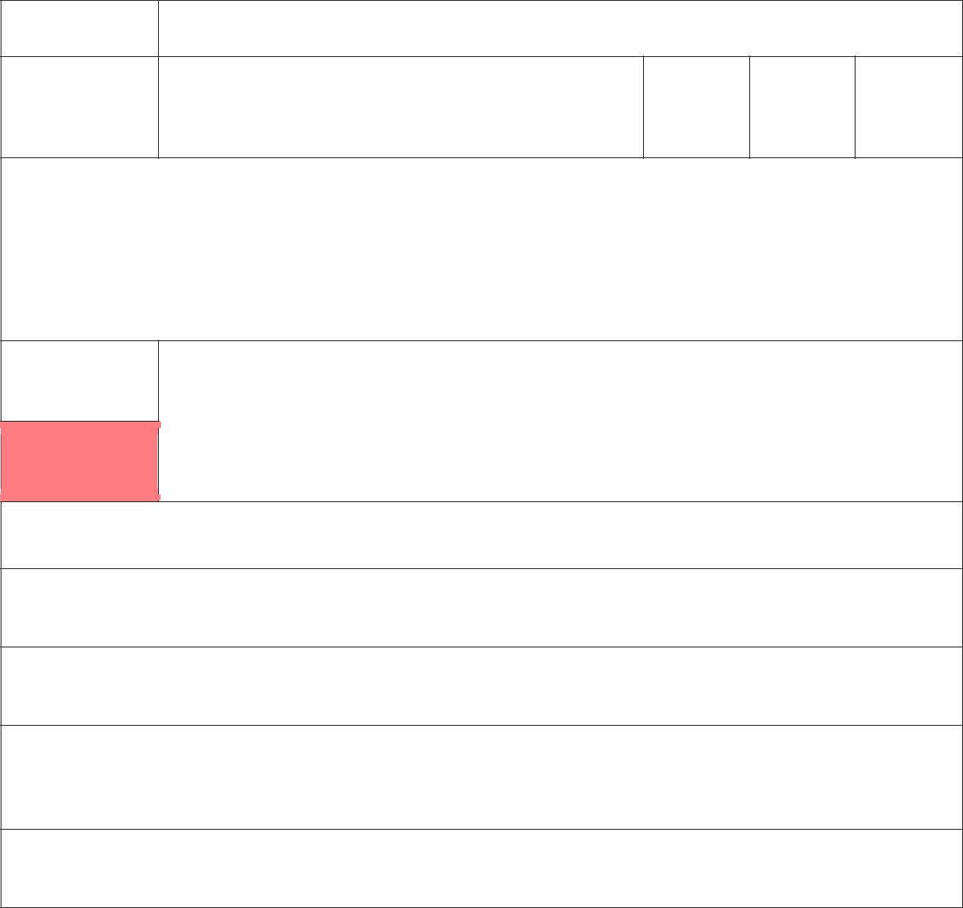
Atividade: | O meu corpo

Área temática: Conhecimento e valorização do corpo | 7º |  | 8º |  | 9º

•

Objetivos:
- Identificar os vários nomes possíveis para a mesma parte do corpo.

- Analisar e desmistificar os termos populares associados às diferentes partes do corpo.

- Diminuir o desconforto associado à linguagem popular relacionada com a sexualidade.

- Uniformizar e adotar terminologia sexual adequada.

Duração: Recursos:
- Quadro branco

- Canetas para o quadro
45 min.

Passo a passo:

- Pedir aos alunos para dizerem em voz alta, e livremente, todas as palavras que conhecem associadas ao corpo.

- Escrever todas as palavras no quadro branco, sem preocupação com a possibilidade de serem incorretas ou calão.

- Quando todos os alunos tiverem terminado, riscar no quadro as palavras incorretas ou calão e substituí-las pela terminologia correta. Explicar aos alunos que estas devem ser as palavras utilizadas, a partir desse momento.

- Debater com os alunos porque é que conhecemos tantas palavras incorretas, calão, ou linguagem familiar/popular para descrever partes do corpo, particularmente as associadas à sexualidade.

ARS NORTE, I.P. | Departamento de Saúde Pública | PRESSE | Caderno PRESSE 3º Ciclo
Atividade n.º 6
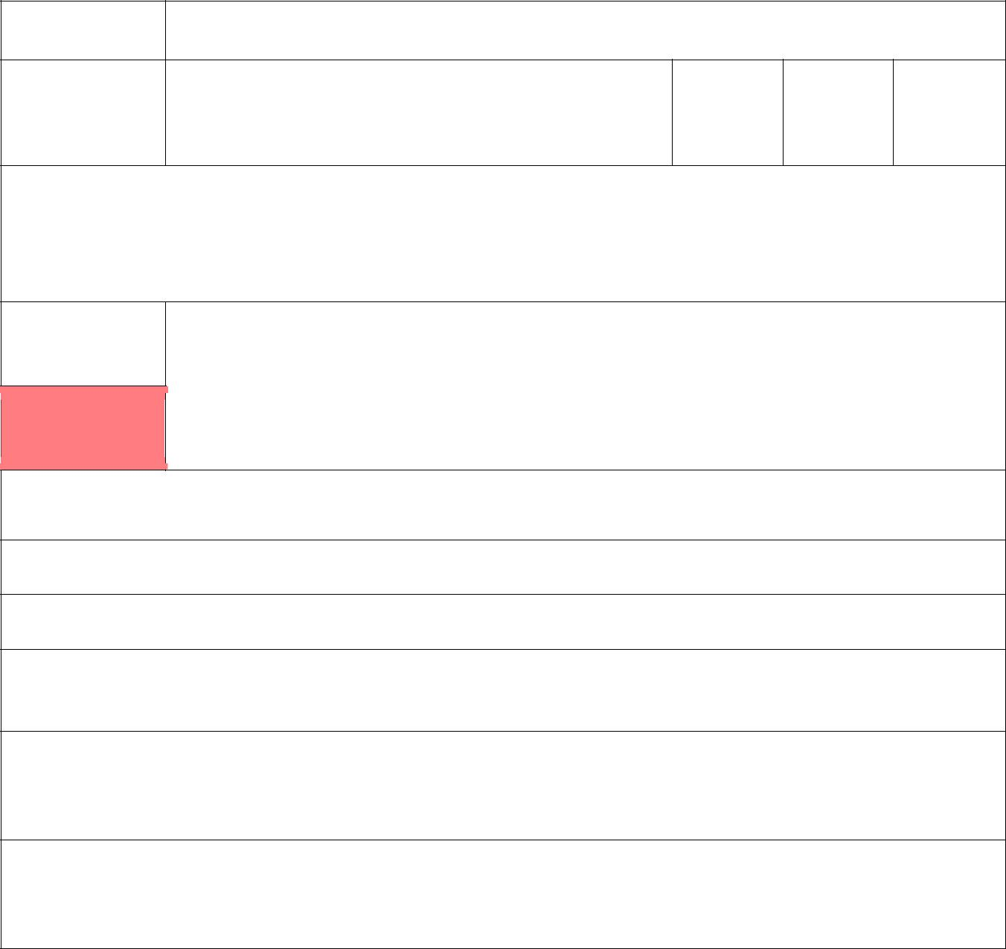
Atividade: | As tuas qualidades únicas!¹

Área temática: Conhecimento e valorização do corpo | 7º |  | 8º |  | 9º

•

Objetivos:
- Perceber que todas as pessoas são diferentes, incluindo fisicamente.

- Promover uma boa imagem do corpo.

- Aumentar a autoestima.

Duração: Recursos:
- Ficha n.º 6

- Quadro grande
45 min.

Passo a passo:

- Distribuir a ficha n.º 6 a todos os alunos e pedir que a preencham.

- Depois de terem preenchido a ficha, pedir para todos partilharem com os colegas as suas respostas.

- Pedir a cada um dos alunos que selecione uma das coisas em que é mesmo bom e convidá-los a escrever no quadro a sua melhor característica.

- Debater com os alunos as diferenças e semelhanças entre todos. Explicar que o facto de todos termos um conjunto de qualidades únicas, nos valoriza enquanto seres humanos. Assim, cada um de nós cresce, desenvolve-se e amadurece a diferentes velocidades.

Sugestão: Sugerir que alunos peçam aos pais, outros familiares, amigos, e colegas de escola que preencham a ficha n.º6, de forma a em grupo poderem ponderar as diferentes perspetivas de crianças, adolescentes, jovens, adultos e idosos sobre as nossas qualidades ao longo da vida.

ARS NORTE, I.P. | Departamento de Saúde Pública | PRESSE | Caderno PRESSE 3º Ciclo

 | As tuas qualidades únicas |  |  | Ficha n.º 6
 | 1. Descreve:
 | Cinco características que tornam as pessoas |  | Três características que podemos alterar
 | diferentes umas das outras… |  | em nós…
 | …tais como peso, gostos: |  | …estudando ou praticando:
 | Três características que não podemos |  | Três características que se alteram ao longo
 | alterar em nós, mesmo que quiséssemos… |  | do tempo…
 | …tais como cor dos olhos: |  | …quando crescemos:
 | Três características só dos rapazes e/ou só |  | Três coisas em que sou mesmo bom…
 | das raparigas…

ARS NORTE, I.P. | Departamento de Saúde Pública | PRESSE | Caderno PRESSE 3º Ciclo

Atividade n.º 7
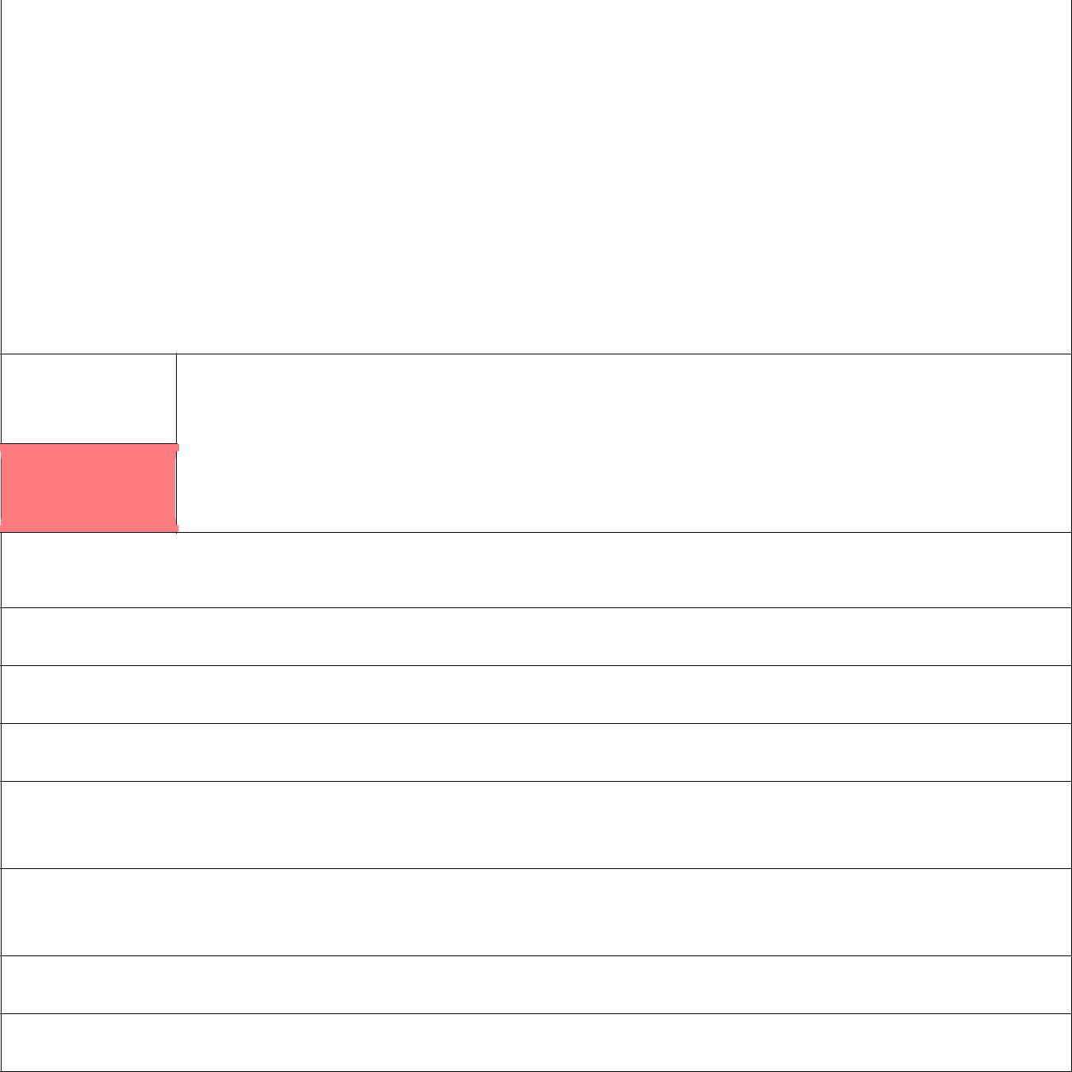
Atividade: | Eva e Adão
Área temática: | Conhecimento e valorização do corpo | 7º |  | 8º |  | 9º
 |  |  |  |  |  | •
Objetivos:
- Perceção da figura corporal e valorização das diferentes partes do corpo.

- Salientar que a capacidade de sentir prazer não está reduzida aos órgãos genitais mas a todo o corpo humano.

- Demonstrar que o valor de cada parte do corpo humano na sexualidade varia entre as pessoas.

Duração: Recursos:
- Fichas n.º 7.1 e 7.2

45 min.

Passo a passo:

- Pedir aos alunos que formem grupos de 4 a 5.

- Distribuir por cada grupo as fichas n.º 7.1 e 7.2.

- Pedir aos alunos que relacionem os dois corpos (Eva e Adão) com dois mapas de duas cidades.

- Solicitar que atribuam uma função na “cidade” a cada parte do corpo, usando os símbolos contidos nas legendas.

- Tentar relacionar as conclusões de cada um dos grupos com a necessidade de valorizarmos todas as diferentes partes do corpo.

- Pedir aos alunos que apresentem o seu trabalho aos colegas.

- Refletir em grande grupo acerca da valorização do corpo.

ARS NORTE, I.P. | Departamento de Saúde Pública | PRESSE | Caderno PRESSE 3º Ciclo

Eva e Adão | Ficha n.º 7.1
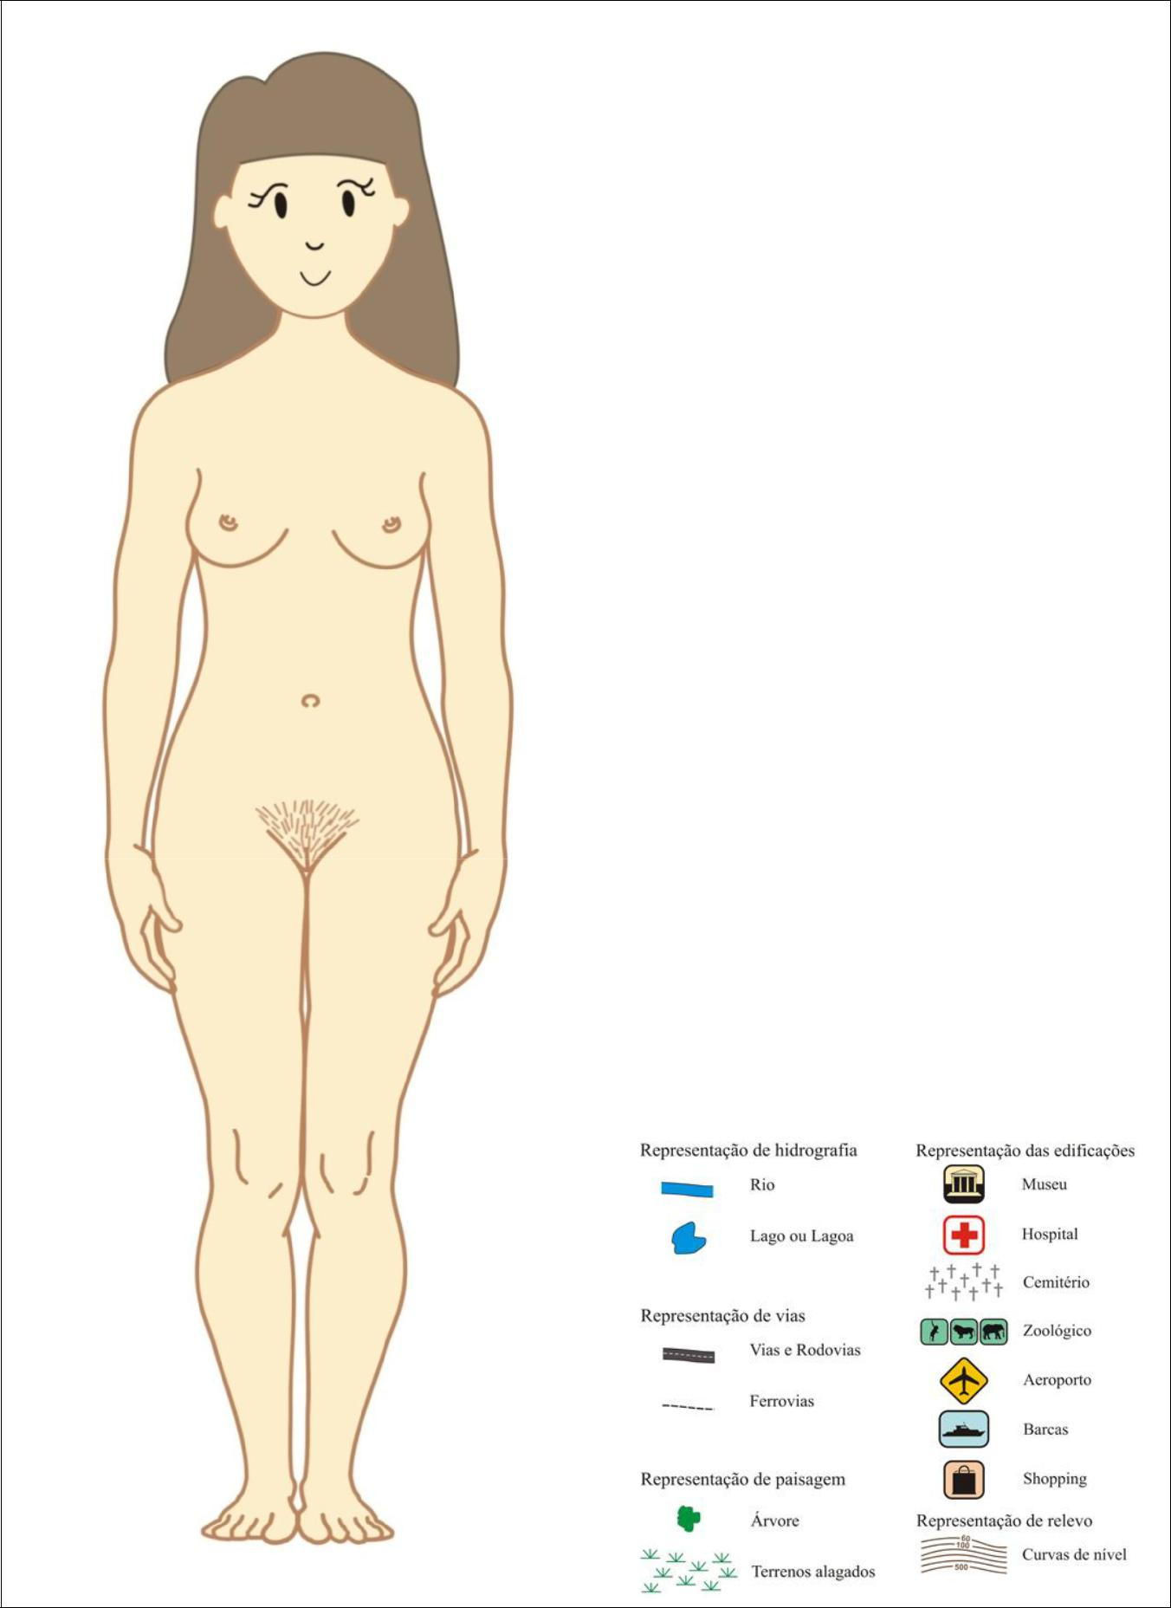

Legenda:

ARS NORTE, I.P. | Departamento de Saúde Pública | PRESSE | Caderno PRESSE 3º Ciclo

Eva e Adão | Ficha n.º 7.2
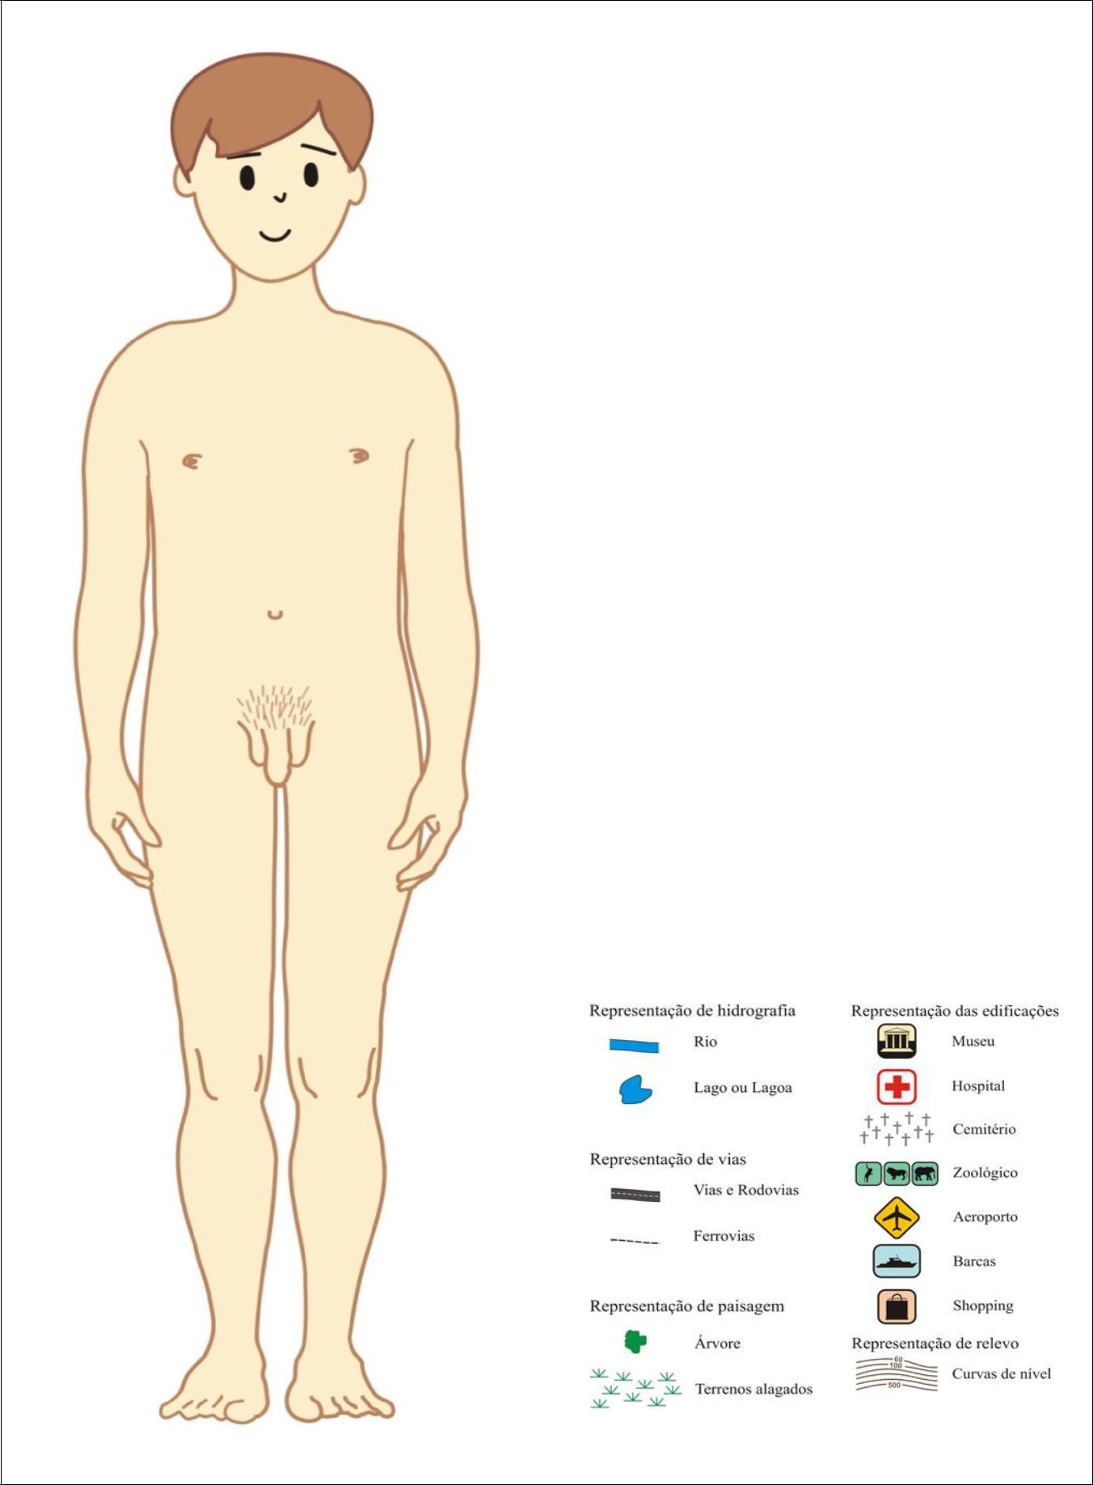

Legenda:

ARS NORTE, I.P. | Departamento de Saúde Pública | PRESSE | Caderno PRESSE 3º Ciclo


Atividade n.º 8
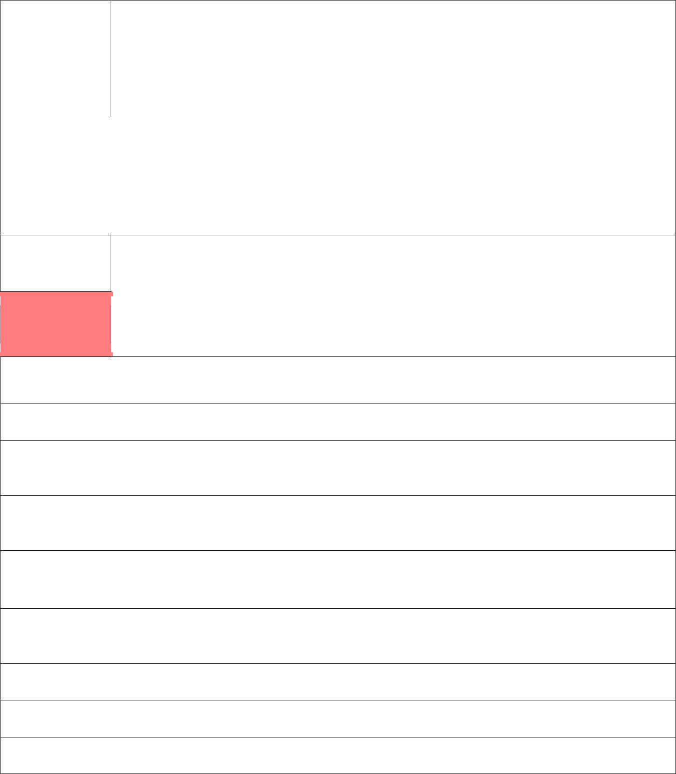
Atividade: | Imagem do corpo²

Área temática: Conhecimento e valorização do corpo | 7º |  | 8º |  | 9º
 | • |  | • |  | •

Objetivos:
- Aumentar a consciência dos adolescentes sobre o seu aspeto físico.

- Compreender a influência dos meios de comunicação social sobre que exercem sobre a imagem que temos de nós próprios e como a nossa imagem afeta a nossa conduta; introduzir um conceito de beleza mais amplo.

Duração:

45 min.

Recursos:
- Revistas populares e jornais para recortar

- Tesouras

- Papel

- Lápis e canetas

Passo a passo:

- Dividir a turma em dois grupos do mesmo sexo.

- Disponibilizar a cada grupo uma folha e uma caneta e instruções para fazer uma lista das partes do corpo que os membros do seu sexo não gostam.

- Dar 5 minutos para os grupos preparem as suas listas de “coisas que as raparigas não gostam de seus corpos” e “ coisas que os rapazes não gostam de seus corpos”.

- Dar instruções aos grupos para que procurem nas revistas exemplos de pessoas de sexo oposto que achem atrativos (as).

- Pedir a cada grupo que recorte, cole e faça uma colagem com o “Homem atraente ” e “Mulher atraente”.

- Exibir as colagens e pedir à turma para discuti-los.

- Comentar os pontos de discussão.

Sugestão: Esta atividade poderá ser desenvolvida na disciplina de Educação Visual.

ARS NORTE, I.P. | Departamento de Saúde Pública | PRESSE | Caderno PRESSE 3º Ciclo


Atividade n.º 9
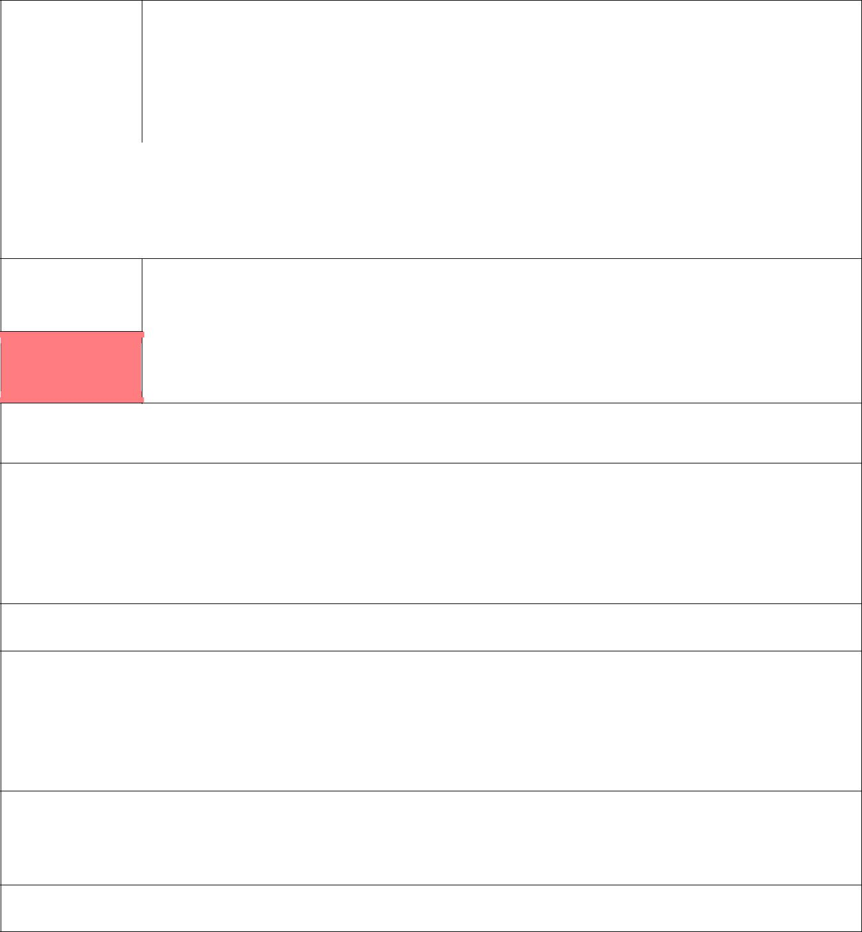
Atividade: | Corta e cola na minha autoestima²

Área temática: Conhecimento e valorização do corpo | 7º |  | 8º |  | 9º
 | • |  | • |  | •

Objetivos:
- Ensinar aos jovens o que é a autoestima e que coisas a afetam.

- Promover uma autoestima positiva.

Duração: Recursos:
- Folhas de papel (todas do mesmo tamanho), uma para cada aluno

- Fichas n.º 9.1 e 9.2
45 min.

Passo a passo:

- Explicar à turma que a autoestima é a forma como uma pessoa se sente em relação a si mesma, e que a autoestima está estreitamente relacionada com a nossa família e o nosso meio ambiente. Todos os dias enfrentamos situações e acontecimentos que afetam a forma como nos sentimos em relação a nós mesmos. Por exemplo, se nos zangamos com os nossos pais, ou se um amigo na crítica, isso pode afetar a nossa autoestima.

- Entregar uma folha de papel a cada participante, explicando-lhe que representa a sua autoestima.

- Ler a lista de acontecimentos que podem ocorrer durante o dia e que afetam a nossa autoestima. De cada vez que ler uma frase, os alunos devem arrancar um pedaço da folha, e o tamanho do pedaço que tirarem significa mais ou menos a proporção de autoestima que o acontecimento afetaria. Dar um exemplo depois de ler a primeira frase, retirando um bocado da sua folha e dizendo “isto afeta-me muito” ou “isto não me afeta muito”.

- Depois de ler todas as frases que afetam a autoestima, explicar aos alunos que agora vão recuperar a autoestima. Dizer-lhes para reconstruírem a autoestima por pedaços, da mesma maneira que a

“tiraram”.

- No final da atividade, debater com os alunos os seus resultados (ficha n.º 9.2).

ARS NORTE, I.P. | Departamento de Saúde Pública | PRESSE | Caderno PRESSE 3º Ciclo
Corta e cola na minha autoestima Ficha n.º 9.1


Diminuir a autoestima

Imagina que, na última semana, te aconteceu o seguinte:

- Perdeste o corta-mato da escola.

- O/a rapaz/rapariga de quem gostas declarou-se a outra pessoa da escola.

- O teu grupo de amigos não te convidou para uma festa.

- Um dos teus pais zangou-se contigo ou chamou-te “malcriado/a”.

- Um amigo/a revelou a outra pessoa um segredo que lhe disseste em confidência.

- O teu grupo de amigos gozou com o teu penteado ou com a tua roupa.

- Tiveste má nota num teste ou num trabalho.

- A tua equipa de futebol favorita perdeu um jogo importante.

- O/a rapaz/rapariga de quem gostas rejeitou um convite para sair contigo.

- Foste dos últimos alunos a ser escolhido para as equipas na aula de Educação Física.

Aumentar a autoestima

Imagina que, na última semana, te aconteceu o seguinte:

- Um amigo/a pediu-te conselhos sobre um assunto delicado.

- O/a rapaz/rapariga de quem gostas convidou-te para sair.

- A tua mãe ou o teu pai disseram-te que gostam muito de ti.

- Tiveste boa nota num teste ou num trabalho.

- O teu grupo de amigos quis fazer um jantar e pediu-te para seres tu a organizá-lo.

- A tua equipa de futebol favorita ganhou um jogo importante.

- Os teus colegas de turma elegeram-te como delegado.

- Ganhaste um prémio atribuído pela tua escola.

- O/a rapaz/rapariga de quem gostas mandou-te uma carta/bilhete de amor.

- O teu grupo de amigos disse que adorava a tua roupa ou penteado.

NB: Os professores podem acrescentar livremente mais frases, com atenção ao facto de que devem ser em mesmo número (as de “diminuir” e as de “recuperar”). Podem ainda acrescentar pormenores às frases ou inventar novas frases, que reflitam o mais fielmente possível situações que acontecem aos alunos da sua turma.

ARS NORTE, I.P. | Departamento de Saúde Pública | PRESSE | Caderno PRESSE 3º Ciclo

Corta e cola na minha autoestima Ficha n.º 9.2


Questões para discussão

- Todos recuperaram a autoestima?

- Qual foi o acontecimento que mais afetou a autoestima? Porquê?

- Qual foi o acontecimento que menos afetou a autoestima?

- Qual foi o acontecimento mais importante para recuperar a autoestima?

- O que podemos fazer para defender a nossa autoestima quando nos sentimos atacados?

- O que podemos fazer para ajudar os nossos amigos e familiares quando a sua autoestima está em baixo?

NB: Os professores podem acrescentar alguns pontos de discussão para as perguntas que incluírem de novo.

ARS NORTE, I.P. | Departamento de Saúde Pública | PRESSE | Caderno PRESSE 3º Ciclo


Atividade n.º 10

Atividade: | O Carrossel de Perguntas

Área temática: Conhecimento e valorização do corpo | 7º |  | 8º |  | 9º
 | • |  | • |  | •

Objetivos:
- Esclarecer/rever dúvidas comuns inerentes à sexualidade humana.

- Promover a discussão de temas no âmbito da educação sexual de uma forma livre e esclarecida.

 | Duração: | Recursos:
 |  | ▪ | 1 Saco
 |  | ▪ | Folhas de papel
 |  | ▪ Guião PRESSE Formação para Professores, p. 27 e 28
 | 45 min.
 | 45 min. | ▪ | Ficha n.º 10.1 (7º ano), n.º 10.2 (8º ano), n.º 10.3 (9º ano)

Passo a passo:

- Solicitar aos alunos que escrevam numa pequena folha de papel (em letra de imprensa), uma pergunta a que se sentissem embaraçados a responder.

- Recolher as questões devidamente dobradas e coloca-las dentro do saco, dentro do saco podem já existir perguntas (sugestões em anexo), sobre o tema em discussão.

- Formar duas filas, ficando os participantes frente a frente sentados em cadeiras

Nota: As cadeiras também podem ser dispostas em dois círculos: um interior com os assentos virados para fora e outro exterior com os assentos virados para dentro.

- Definir que uma fila será a “equipa das perguntas” e outra a “equipa das respostas”.

- Dar instruções para que a equipa das perguntas retire uma pergunta do saco e leia sem mostrar a ninguém.

- Em seguida cada elemento da equipa das perguntas faz a pergunta ao elemento da outra equipa que está sentado à sua frente em voz baixa a que este responde da mesma forma.

- O professor deve disponibilizar pouco tempo para o diálogo. Passado esse tempo faz um sinal (ex. bate as palmas, emite um som, …) e os alunos que dão as respostas levantam-se e sentam-se na cadeira à sua direita, levantando-se todos em simultâneo;

- A seguir os elementos da equipa das perguntas (que se mantém sentados) repetem a mesma pergunta a um novo participante. O professor volta a fazer sinal para trocarem de posição.

- Este processo repete-se sucessivamente até que todos os elementos da equipa das respostas respondam a todas as perguntas.

- Trocar posições nos dois grupos. Os alunos que estiveram a responder passam a fazer perguntas, e vice-versa.

- Formar um círculo e o professor convida cada aluno a falar sobre a pergunta que lhe “tocou” e as várias respostas que recebeu.

- Em seguida todos falam das dificuldades que sentidas ao responder às perguntas. O professor apresenta alguma informação teórica sobre os temas abordados.

ARS NORTE, I.P. | Departamento de Saúde Pública | PRESSE | Caderno PRESSE 3º Ciclo

O Carrossel de Perguntas 7º Ano | Ficha n.º 10.1

???

- O que é a masturbação?

- A masturbação pode fazer-me mal?

- Pode-se tomar banho com o período menstrual?

- O que é o sexo?

- Todos os rapazes têm sonhos molhados?

- A masturbação faz espinhas na cara?

- Porque é que as raparigas vão sempre juntas à casa de banho?

- Os homossexuais são normais?

- Se um rapaz me apalpar está abusar de mim?

- Porque é que os rapazes só gostam de raparigas magras?

- Uma grávida pode ter relações sexuais?

- O que é a menstruação?

ARS NORTE, I.P. | Departamento de Saúde Pública | PRESSE | Caderno PRESSE 3º Ciclo

O Carrossel de Perguntas 8º Ano | Ficha n.º 10.2

???

- O que são Infeções sexualmente transmissíveis?

- O que é que as mulheres podem fazer para não engravidar?

- O que é a virgindade?

- Se estiver apaixonada por um rapaz devo curtir com ele?

- Os homossexuais são normais?

- Perder a virgindade muito cedo traz algum problema de saúde no futuro?

- Se um rapaz me apalpar está abusar de mim?

- A masturbação faz espinhas na cara?

- Como posso conquistar uma rapariga em 3 dias?

- É normal uma aluna apaixonar-se por um professor?

- Porque é que os rapazes só gostam de raparigas magras?

- Como é que se tem uma ereção?

- O que é um orgasmo?

ARS NORTE, I.P. | Departamento de Saúde Pública | PRESSE | Caderno PRESSE 3º Ciclo

O Carrossel de Perguntas 9º Ano Ficha n.º 10.3


???

- Como se faz amor?

- Ter relações sexuais em demasia é prejudicial para a saúde?

- Como se sabe quando que tem orgasmo?

- A partir de que idade é que se podem ter relações sexuais?

- Quantas posições existem no “sexo”?

- Fazer amor dói?

- Pode engravidar-se na primeira vez?

- Porque é que as raparigas gostam de sexo oral?

- O que é o clítoris?

- Se estiver apaixonada por um rapaz devo curtir com ele?

- Os homossexuais são normais?

- Perder a virgindade muito cedo traz algum problema de saúde no futuro?

- Se um rapaz me apalpar está abusar de mim?

- Pode engravidar-se sem penetração?

- Como posso conquistar uma rapariga em 3 dias?

- É normal uma aluna apaixonar-se por um professor?

- Porque é que os rapazes só gostam de raparigas magras?

ARS NORTE, I.P. | Departamento de Saúde Pública | PRESSE | Caderno PRESSE 3º Ciclo

Atividade n.º 11

Atividade: | E mais??? Outras coisas que tais…

 | Área temática: Conhecimento e valorização do corpo |  |  | 7º |  | 8º |  | 9º
 |  |  |  | • |  | • |  | •
 | Objetivos:
 |  | ▪ Utilização de outras dinâmicas e atividades para trabalhar com os alunos as temáticas deste
 |  | módulo.
 | Duração: |  | Recursos:
 |  |  | ▪ Ficha n.º 11
 | Variável
 | Sugestões de Atividades:
1. |  | Debates
2. |  | Visionamento de filmes
3. |  | Visionamento e consulta de sites
4. |  | Brainstorming sobre os diferentes temas abordados
5. |  | Elaboração de cartazes
6. |  | Visitas de estudo

ARS NORTE, I.P. | Departamento de Saúde Pública | PRESSE | Caderno PRESSE 3º Ciclo

E mais??? Outras coisas que tais… | Ficha n.º 11


Pesquisa sobre modelos de

beleza em diferentes partes do mundo…

Visita à exposição “Sexo…e
então?!” no Pavilhão do
Debate sobre os

desafios de ser
Conhecimento em Lisboa até 28 de agosto de 2011.

 adolescente no

Século XXI.

Criar um “Mural das

Expressões” onde os alunos

possam colocar recolhas artísticas referentes aos temas abordados.

Consulta do Web site

www.stayteen.or

Brainstorming

sobre “O que detesto/ adoro no meu corpo!”

Discussão de casos que os alunos apresentem nas aulas, situações do
quotidiano ou notícias de jornal

oportunas sobre os temas abordados.

ARS NORTE, I.P. | Departamento de Saúde Pública | PRESSE | Caderno PRESSE 3º Ciclo


 | 7º Ano |  | 8º Ano | 9º Ano

Ficha de avaliação

Nome: ___________________________________________________________________

Turma: __________ Data: ____________________ Classificação: _______________

Coloca uma cruz (x) na resposta correta:

- As principais diferenças entre as raparigas na infância e a adolescência são:

__ Aumento das mamas, alargamento da anca e crescimento de pelos púbicos

__ Aparecimento da menstruação, crescimento de pelos púbicos e produção de testosterona __ Alargamento da anca, crescimento de pelos púbicos e diminuição do volume das coxas

- Sexo é:

__ Uma característica que diferencia homens e mulheres __ Sinónimo de relação sexual

__ O mesmo que sexualidade

- A minha autoestima corporal depende de:

__ Eu ser magro(a) e alto(a) __ Os outros me elogiarem

__ Eu manter o meu corpo cuidado e por isso me sentir bem com ele

- O ideal de beleza:

__ Depende de cada pessoa __ É definido pela sociedade __ Implica uma silhueta magra

- A homossexualidade é:

__ Uma perturbação mental

__ Um tipo de orientação sexual __ Uma opção

ARS NORTE, I.P. | Departamento de Saúde Pública | PRESSE | Caderno PRESSE 3º Ciclo

7º Ano | 8º Ano |  | 9º Ano

Ficha de avaliação

Nome: ___________________________________________________________________

Turma: __________ Data: ____________________ Classificação: _______________

Coloca uma cruz (x) na resposta correta:

- A adolescência é uma altura da vida em que:

__ Os rapazes e as raparigas devem começar a namorar __ Passamos a poder comportarmo-nos como adultos

__ Ocorrem mudanças e transformações biológicas e corporais

- As pessoas têm:

__ Características únicas que as valorizam enquanto seres humanos

__ Características que por não se puderem mudar lhes podem estragar a vida __ Características que se desenvolvem ao mesmo tempo, tornando-as iguais

- Para um homem ser atraente:

__ Tem de ter um corpo musculado e ser muito bom em desporto __ Tem de ser o líder do seu grupo

__ Contribuem vários fatores físicos, psicológicos, emocionais e sociais

- O desejo:

__ É uma sensação apenas experimentada por homens __ É a primeira fase da resposta sexual humana

__ É uma sensação apenas experimentada por mulheres

- A masturbação é:

__ Um comportamento sexual prejudicial à saúde sexual do adolescente

__ Um comportamento sexual de autoestimulação que ajuda a conhecer o próprio corpo __ Um comportamento sexual que devemos evitar

ARS NORTE, I.P. | Departamento de Saúde Pública | PRESSE | Caderno PRESSE 3º Ciclo

7º Ano | 8º Ano | 9º Ano

Ficha de avaliação

Nome: ___________________________________________________________________

Turma: __________ Data: ____________________ Classificação: _______________

Coloca uma cruz (x) na resposta correta:

- As principais mudanças psicológicas e emocionais que ocorrem durante a adolescência são:

__ Aumento da instabilidade emocional, da ansiedade e do pudor __ Diminuição da instabilidade emocional

__ Aumento da vontade de estar com pessoas do sexo oposto e medo dos adultos

- A capacidade de sentir prazer:

__ Resume-se aos órgãos sexuais

__ Pode resultar da estimulação de diferentes órgãos do nosso corpo __ É mais frequente nos homens

- A minha imagem corporal é definida:

__ Por mim de acordo com a minha forma de ser __ Pelo meu grupo de amigos

__ Pelo(a) meu (minha) namorado(a)

- A ordem correta das diferentes fases da resposta sexual humana é:

__ Excitação, desejo, planalto, orgasmo e resolução __ Desejo, excitação, planalto, orgasmo e resolução __ Excitação, desejo, planalto, resolução e orgasmo

- No decorrer de um orgasmo o homem apresenta:

__ Ejaculação e contrações dos órgãos genitais internos __ Dores musculares e sensação de cansaço

__ Diminuição do ritmo respiratório e cardíaco e da pressão sanguínea.

ARS NORTE, I.P. | Departamento de Saúde Pública | PRESSE | Caderno PRESSE 3º Ciclo
Bibliografia:

Alcobia, H., Mendes, A. R. & Serôdio, H. M. (2003). Educar para a Sexualidade. Porto: Porto Editora. ARS Norte, I.P. (2010). Guião PRESSE Formação para Professores. Porto (não publicado).

Coletivo Harimaguada (1999) Educación Afetivo-Sexual en la Educación Primária. Material Didático B. Junta de Andalucia: Consejeria de Educación y Ciencia.

Damião, A.M. (2009) Educar para uma sexualidade harmoniosa. Setúbal: Contra Margem. Frade, A., Marques, A. M., Alverca, C. & Vilar, D. (2003). Educação Sexual na Escola – Guia para

professores, formadores e educadores. Lisboa: Texto Editora;

Gabinete do Alto Comissário para o Projeto VIDA (1994) Dossier Prevenir a Brincar. Lisboa: Projeto Vida. López, F. & Fuertes, A. (1999) Para compreender a Sexualidade. Lisboa: APF.

López Sánchez, F. (1995) Educación Sexual de Adolescentes y Jóvenes. Madrid: Siglo XXI.

Sanders, P. & Swiden, L. (1995). Para me conhecer para te conhecer… estratégias de educação sexual para o 1º e 2º ciclos do ensino básico. Lisboa: Associação para o Planeamento da Família.

[Atividades adaptadas]

_____________________________________

- Atividade traduzida, adaptada do http://www.ces.purdue.edu/extmedia/CFS/CFS-737-W.pdf acedido a 2011-02-15

- López Sánchez, F. (1995) Educación Sexual de Adolescentes y Jóvenes. Madrid: Siglo XXI.

ARS NORTE, I.P. | Departamento de Saúde Pública | PRESSE | Caderno PRESSE 3º Ciclo


 2. SAÚDE SEXUAL E REPRODUTIVA

Conteúdos

- Compreensão da fisiologia geral da reprodução humana

- Compreensão do ciclo menstrual e ovulatório

- Compreensão do uso e acessibilidade dos métodos contracetivos

- Compreensão da epidemiologia das principais IST em Portugal e no mundo (VIH/sida e HPV2) e suas consequências e métodos de prevenção
- Gravidez na adolescência

- Conhecimento das taxas e tendências de maternidade e da paternidade na adolescência e compreensão do respetivo significado

- Conhecimento das taxas e tendências das interrupções voluntárias de gravidez, suas sequelas e respetivo significado

- Compreensão da noção de parentalidade no quadro de uma saúde sexual e reprodutiva saudável e responsável

- Prevenção dos maus-tratos e das aproximações abusivas. Saber como se protege o seu próprio corpo, prevenindo a violência e o abuso físico e sexual e comportamentos sexuais de risco,

dizendo não a pressões emocionais e sexuais

Pressupostos essenciais

- Reconhecer a importância do corpo e da imagem corporal

- Conhecer a importância de uma vivência da sexualidade saudável, responsável e isenta de riscos

- Reconhecer a importância da assertividade nas relações amorosas como estratégia de prevenção das relações abusivas e violentas

ARS NORTE, I.P. | Departamento de Saúde Pública | PRESSE | Caderno PRESSE 3º Ciclo

 |  |  |  |  |  |  | Ano de Escolaridade
 | Ficha n.º |  |  | Atividade
 | Ficha n.º |  |  | Atividade |  |  |  | Recomendado
 |  |  |  |  |  | 7º |  |  | 8º |  | 9º
1. |  |  |  |  |  |  | • |  | • |  | •
 |  |  |  | Coisas e Loisas |  |  | • |  | • |  | •
2. |  |  |  |  |  |  | • |  | • |  | •
 |  |  |  | Jogo da Reprodução |  |  | • |  | • |  | •
3. |  |  |  | Quando, quando? |  |  | •
4. |  |  |  |  |  |  |  |  | •
 |  |  |  | Métodos contracetivos |  |  |  |  | •
5. |  |  |  |  |  |  |  |  |  |  | •
 |  |  |  | Tudo o que sabemos sobre métodos contracetivos |  |  |  |  |  |  | •
6. |  |  |  |  |  |  | •
 |  |  |  | Transmite ou não transmite? |  |  | •
7. |  |  |  |  |  |  |  |  | •
 |  |  |  | VIH/sida/IST, o que significam? |  |  |  |  | •
8. |  |  |  |  |  |  |  |  | •
 |  |  |  | Sopa de Letras |  |  |  |  | •
9. |  |  |  |  |  |  |  |  |  |  | •
 |  |  |  | Jogo do Contágio |  |  |  |  |  |  | •
10. |  |  |  |  |  |  | • |  | • |  | •
 |  |  |  | Jogo do Risco |  |  | • |  | • |  | •
11. |  |  |  |  |  |  | •
 |  |  |  | Verdadeiro ou Falso? |  |  | •
12. |  |  |  |  |  |  |  |  | •
 |  |  |  | Folheto “A Gravidez na Adolescência” |  |  |  |  | •
13. |  |  |  |  |  |  |  |  |  |  | •
 |  |  |  | E tu? O que fazias? |  |  |  |  |  |  | •
14. |  |  |  |  |  |  | • |  | • |  | •
 |  |  |  | Sim, Não, Não sei bem… Interrupção Voluntária da Gravidez |  |  | • |  | • |  | •
15. |  |  |  |  |  |  | • |  | • |  | •
 |  |  |  | Cuidar do Ovo |  |  | • |  | • |  | •
16. |  |  |  |  |  |  | • |  | • |  | •
 |  |  |  | Flash Interview |  |  | • |  | • |  | •
17. |  |  |  |  |  |  | • |  | • |  | •
 |  |  |  | Estás a seguir as minhas instruções? |  |  | • |  | • |  | •
18. |  |  |  |  |  |  | • |  | • |  | •
 |  |  |  | Mensagens assertivas |  |  | • |  | • |  | •
19. |  |  |  | E mais??? Outras coisas que tais… |  |  | • |  | • |  | •

ARS NORTE, I.P. | Departamento de Saúde Pública | PRESSE | Caderno PRESSE 3º Ciclo

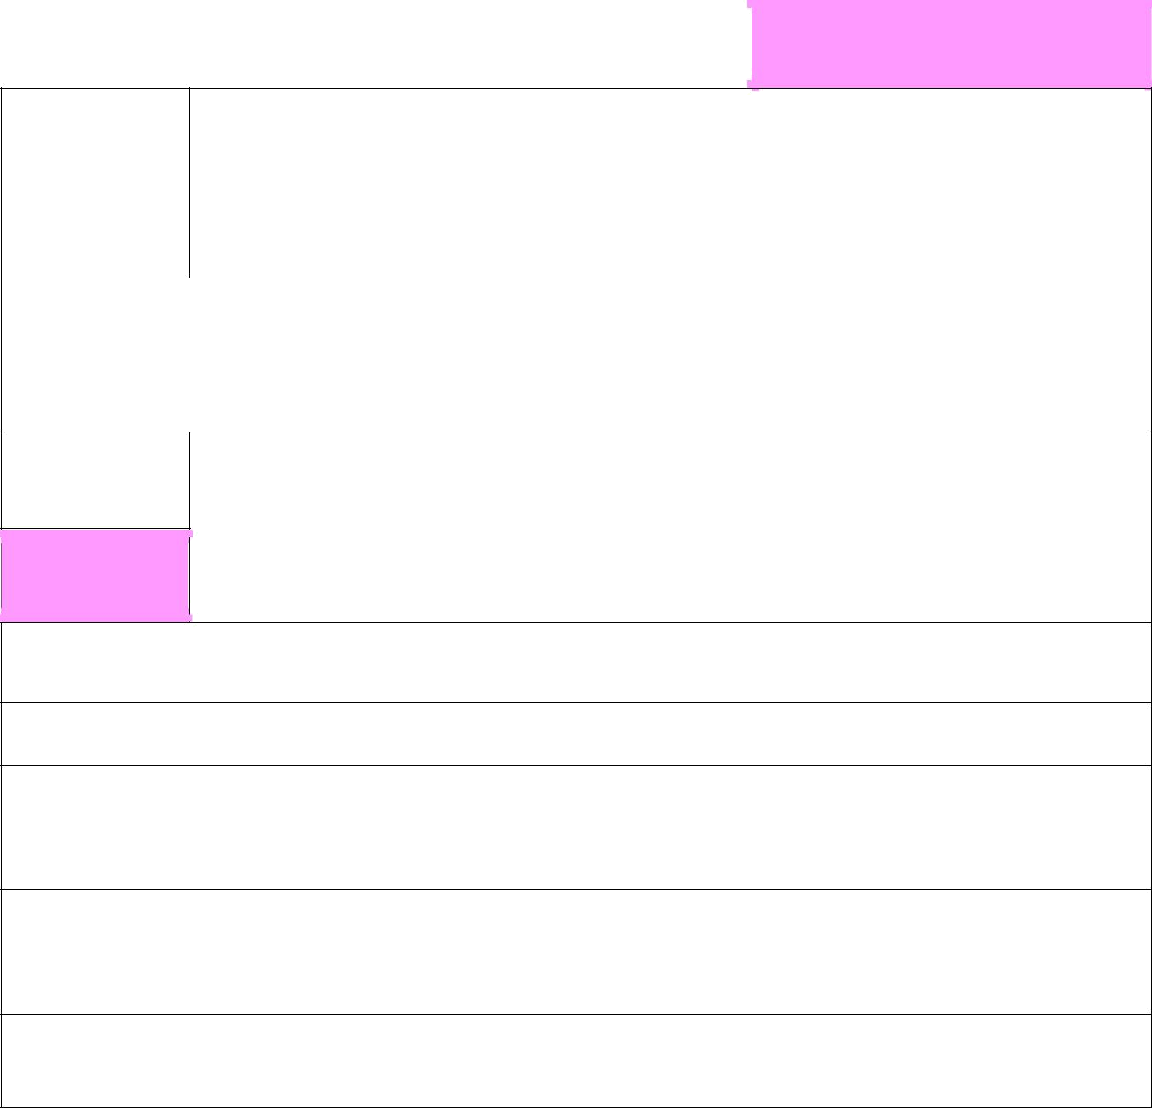

Atividade n.º 1

Atividade: | Coisas e Loisas…

Área temática: Saúde Sexual e Reprodutiva | 7º |  | 8º |  | 9º
 | • |  | • |  | •

Objetivos:

- Utilizar a metodologia da caixa de perguntas para perceber quais as dúvidas mais frequentes dos alunos.

Duração: Recursos:
- Ficha n.º 1

45 min.

Passo a passo:

- Distribuir por todos os alunos a ficha n.º 1.

- Pedir que escrevam todas as dúvidas que tenham sobre os assuntos apresentados e as coloquem numa caixa ou saco preparados para o efeito. Explicar que todas as dúvidas podem ser colocadas mesmo que não se conheça a terminologia correta. As perguntas podem ou não ser anónimas.

- Analisar todas as dúvidas, questões ou sugestões de temas colocadas pelos alunos e planificar as sessões seguintes, no âmbito do conhecimento e valorização do corpo, de acordo com estas dúvidas.

Sugestão: Estas questões podem ser relembradas ao longo das sessões para exemplificar dúvidas comuns, ou mitos associados à sexualidade.

ARS NORTE, I.P. | Departamento de Saúde Pública | PRESSE | Caderno PRESSE 3º Ciclo

Coisas e Loisas | Ficha n.º 1

???

Coisas que gostava de saber sobre…

A reprodução humana

O ciclo menstrual e ovulatório

Os métodos contracetivos

Infeções Sexualmente Transmissíveis

Gravidez na adolescência

Interrupção voluntária de gravidez

Maus-tratos

Violência

Abuso físico e sexual

Comportamentos sexuais de risco

ARS NORTE, I.P. | Departamento de Saúde Pública | PRESSE | Caderno PRESSE 3º Ciclo


Atividade n.º 2

Atividade: | Jogo da Reprodução

 | Área temática: Saúde Sexual e Reprodutiva |  |  |  | 7º |  | 8º |  | 9º
 |  |  |  |  | • |  | • |  | •
 | Objetivos:
 | ▪ Identificar as principais características da reprodução.
 | ▪ Reconhecer o papel das células sexuais no processo de fecundação.
 | Duração: |  | Recursos:
 |  |  | ▪ Jogo da Reprodução (Fichas n.º 2.1 – 2.3), um por cada grupo de alunos
 |  |  | ▪ Prémio para a equipa vencedora (facultativo)
 | 45 min.
 | Passo a passo:
1. |  | Dividir a turma em grupos de 3 alunos, de modo a criar equipas.
2. |  | Entregar a cada equipa um conjunto das peças do Jogo da Reprodução, já recortadas (fichas n.º 2.1
 |  | e 2.2).
3. |  | Explicar aos alunos que devem, em grupo, atribuir três das frases a cada cartão.
4. |  | Ganha a equipa que o conseguir fazer mais rápido com todas as respostas certas.
5. |  | Depois de apurar a equipa vencedora, distribuir a ficha n.º 2.3 a cada aluno, para consolidar
 |  | conhecimentos.

ARS NORTE, I.P. | Departamento de Saúde Pública | PRESSE | Caderno PRESSE 3º Ciclo

Jogo da Reprodução | Ficha n.º 2.1



 | REPRODUÇÃO |  | OVULAÇÃO
GRAVIDEZ |  |  | FECUNDAÇÃO
 | ESPERMATOZOIDE |  | ÓVULO



ARS NORTE, I.P. | Departamento de Saúde Pública | PRESSE | Caderno PRESSE 3º Ciclo

Jogo da Reprodução Ficha n.º 2.2




É o período que vai desde a fecundação até ao parto.

Acontece mais ou menos entre uma menstruação e outra.

Desenvolve-se durante cerca de 40 semanas.

Quando acontece forma-se um ovo.

São precisas duas células reprodutoras (feminina e masculina) para que aconteça.

Acontece quando é libertado o óvulo.

Permite a um homem e a uma mulher terem filhos.

Dá-se por volta do 14º dia.

Pode implicar ausência de menstruação, aumento das mamas e enjoos.

Desce pelas trompas de Falópio à espera de um espermatozoide que o fertilize.

Sobrevive aproximadamente 72 horas.

Morre entre 24 e 48 horas após a sua libertação.

Depois de acontecer, dá-se a nidação e começa a gravidez.

Função através da qual os seres vivos produzem descendentes.

É produzido nos testículos.

Implica a combinação de material genético de dois seres distintos.

Célula sexual feminina.

Célula sexual masculina.



ARS NORTE, I.P. | Departamento de Saúde Pública | PRESSE | Caderno PRESSE 3º Ciclo

Jogo da Reprodução Ficha n.º 2.3

 |  | Permite a um homem e a uma mulher terem filhos. |  |  | Reprodução
 |  | Implica a combinação de material genético de dois seres distintos. |  |  | Reprodução
 |  | Função através da qual os seres vivos produzem descendentes. |  |  | Reprodução
 |  | É o período que vai desde a fecundação até ao parto. |  |  | Gravidez
 |  | Desenvolve-se durante cerca de 40 semanas. |  |  | Gravidez
 |  | Pode implicar ausência de menstruação, aumento das mamas e enjoos. |  |  | Gravidez
 |  | Dá-se por volta do 14º dia. |  |  | Ovulação
 |  | Acontece mais ou menos entre uma menstruação e outra. |  |  | Ovulação
 |  | Acontece quando é libertado o óvulo. |  |  | Ovulação
 |  | Quando acontece forma-se um ovo. |  |  | Fecundação
 |  | São precisas duas células reprodutoras (feminina e masculina) para que aconteça. |  |  | Fecundação
 |  | Depois de acontecer, dá-se a nidação e começa a gravidez. |  |  | Fecundação
 |  | Célula sexual masculina. |  |  | Espermatozoide
 |  | Sobrevive aproximadamente 72 horas. |  |  | Espermatozoide
 |  | É produzido nos testículos. |  |  | Espermatozoide
 |  | Desce pelas trompas de Falópio à espera de um espermatozoide que o fertilize. |  |  | Óvulo
 |  | Célula sexual feminina. |  |  | Óvulo
 |  | Morre entre 24 e 48 horas após a sua libertação. |  |  | Óvulo

ARS NORTE, I.P. | Departamento de Saúde Pública | PRESSE | Caderno PRESSE 3º Ciclo

Atividade n.º 3

Atividade: | Quando, quando?

 | Área temática: Saúde Sexual e Reprodutiva |  |  | 7º |  | 8º |  | 9º
 |  |  |  | •
 | Objetivos:
 | ▪ | Compreender o ciclo menstrual e ovulatório.
 | ▪ | Compreender o funcionamento do aparelho reprodutor feminino, nomeadamente os conceitos de
 |  | ovulação, ciclo ovulatório, menstruação e fecundação.
 | Duração: |  | Recursos:
 |  |  | ▪ Ficha n.º 3
 | 45 min.
 | Passo a passo:
1. |  | Relembrar aos alunos os conceitos já trabalhados na disciplina de Ciências da Natureza sobre ciclo
 |  | menstrual e ovulatório.
2. |  | Distribuir por cada um dos alunos a ficha n.º 3.
3. |  | Discutir com os alunos a necessidade de todos conhecermos o nosso corpo, e sabermos adequar os
 |  | conhecimentos adquiridos à nossa realidade.
4. |  | Discutir o resultado em grande grupo.

ARS NORTE, I.P. | Departamento de Saúde Pública | PRESSE | Caderno PRESSE 3º Ciclo

Quando, quando? | Ficha n.º 3

Janeiro
 |  |  |  |  | 1 | 2
3 | 4 | 5 | 6 | 7 | 8 | 9
10 | 11 | 12 | 13 | 14 | 15 | 16
17 | 18 | 19 | 20 | 21 | 22 | 23
24 | 25 | 26 | 27 | 28 | 29 | 30
31

Fevereiro
 | 1 |  | 2 | 3 | 4 | 5 | 6
7 | 8 |  | 9 | 10 | 11 | 12 | 13
14 | 15 |  | 16 | 17 | 18 | 19 | 20
21 | 22 |  | 23 | 24 | 25 | 26 | 27
28

Março
 | 1 | 2 | 3 | 4 | 5 | 6
7 | 8 | 9 | 10 | 11 | 12 | 13
14 | 15 | 16 | 17 | 18 | 19 | 20
21 | 22 | 23 | 24 | 25 | 26 | 27
28 | 29 | 30 | 31

A Joana teve o seu primeiro dia de período menstrual a 24 de Janeiro, e o último no dia 28 de Janeiro. A 21 de Fevereiro o período menstrual voltou a aparecer.

Quanto tempo dura o ciclo menstrual da Joana? _______________

Quais são os seus dias prováveis de período fértil (período de ovulação)? ___________

Assinala no calendário.

Em que dias é que é menos provável que a Joana engravide? ________________

Assinala no calendário.

Se a Joana tiver o seu ciclo menstrual regular em que data deverá ocorrer o próximo período?
_________

Assinala no calendário.

Se a Joana optar por tomar, pela primeira vez, um método contracetivo hormonal, como a pílula, em Fevereiro, em que dia deve começar? _____ E a segunda caixa deve começar em que dia? ____

Assinala no calendário.

ARS NORTE, I.P. | Departamento de Saúde Pública | PRESSE | Caderno PRESSE 3º Ciclo

Atividade n.º 4
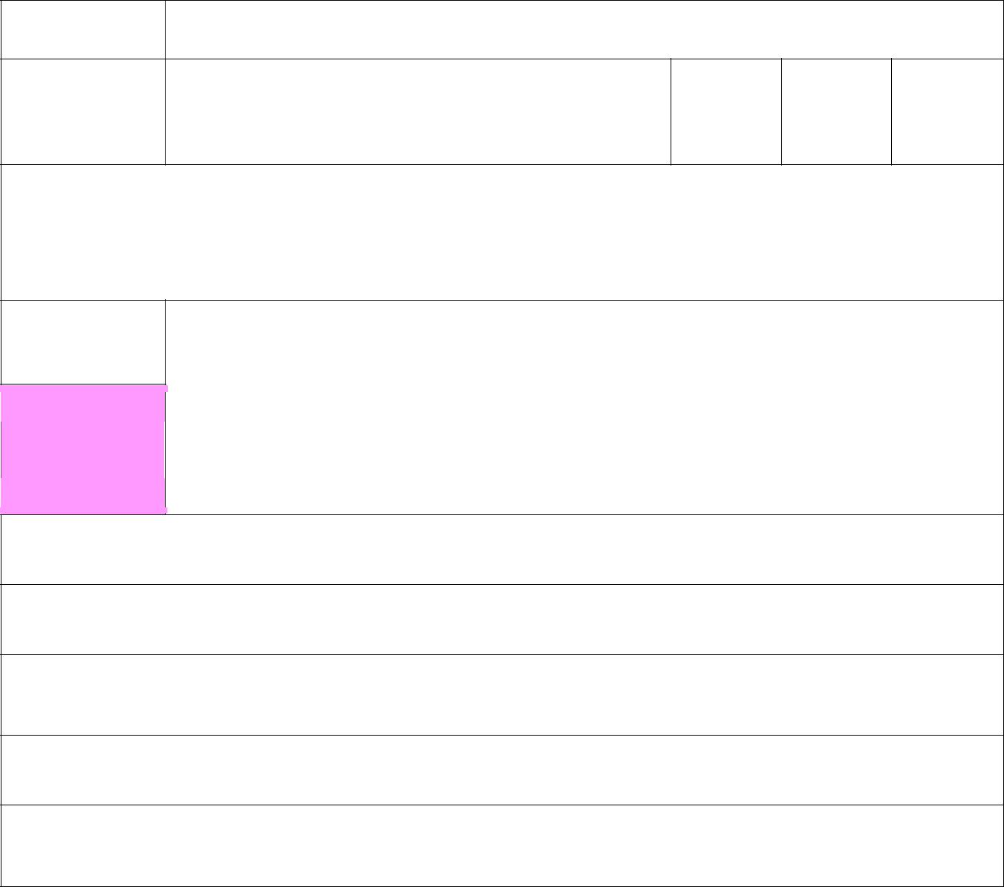
Atividade: | Métodos contracetivos

Área temática: Saúde Sexual e Reprodutiva | 7º |  | 8º |  | 9º

•

Objetivos:
- Conhecer em profundidade os métodos contracetivos disponíveis.

Duração: Recursos:
- Fichas n.º 4.1 e 4.2
▪ Documento “Programa Nacional de Saúde Reprodutiva” (em anexo)
45 min.

Passo a passo:

- Mostrar aos alunos as fichas n.º 4.1 e 4.2 com a apresentação dos métodos contracetivos existentes.

- Discutir com os alunos qual a importância do preservativo como único método que protege das infeções sexualmente transmissíveis.

- Promover um debate sobre mitos associados à contraceção (ver atividade n.º 11)

Sugestão: Apresentar simultaneamente uma atividade sobre gravidez. Poderá ser convidado um profissional de saúde da e-PRESSE para estar presente nesta sessão.

ARS NORTE, I.P. | Departamento de Saúde Pública | PRESSE | Caderno PRESSE 3º Ciclo

 | Métodos contracetivos |  |  | Ficha n.º 4.1
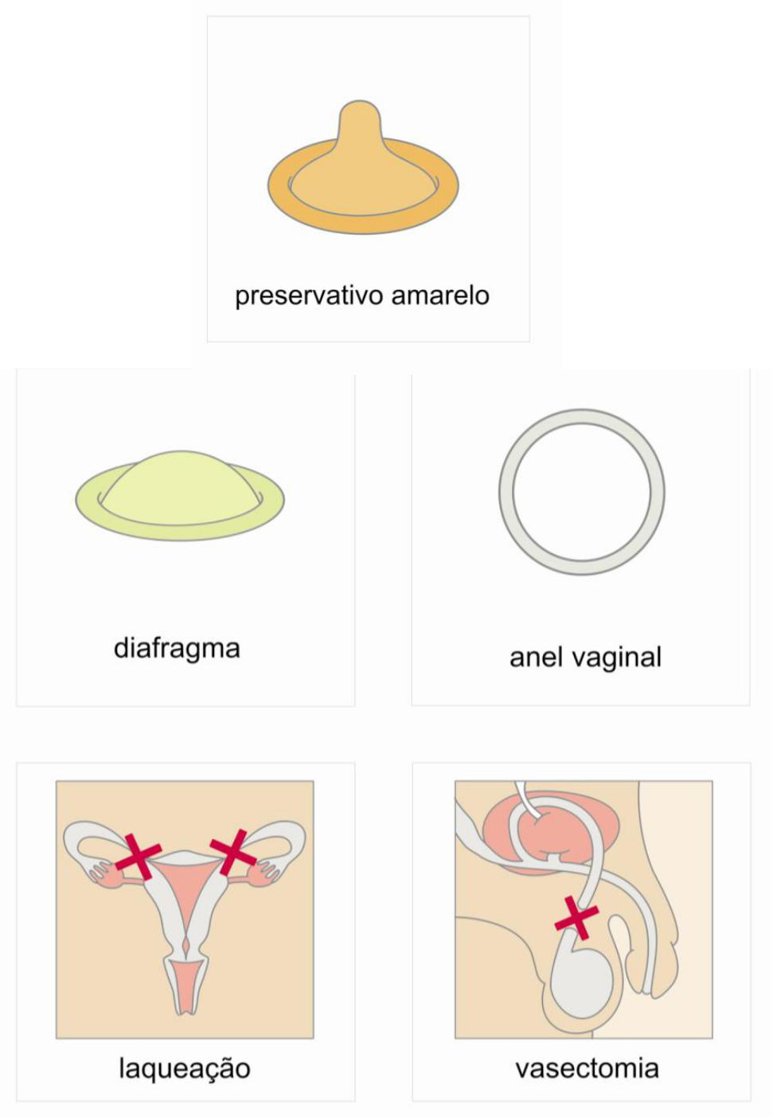

ARS NORTE, I.P. | Departamento de Saúde Pública | PRESSE | Caderno PRESSE 3º Ciclo

 | Métodos contracetivos | Ficha n.º 4.2
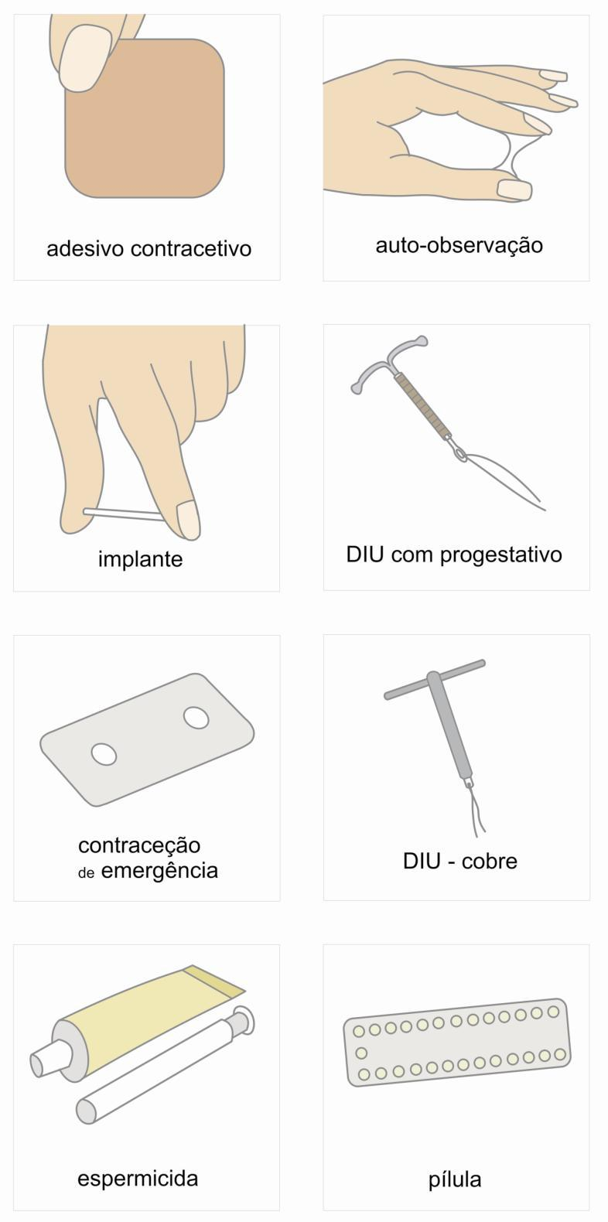

ARS NORTE, I.P. | Departamento de Saúde Pública | PRESSE | Caderno PRESSE 3º Ciclo


Atividade n.º 5

Atividade: | Tudo o que sabemos sobre métodos contracetivos
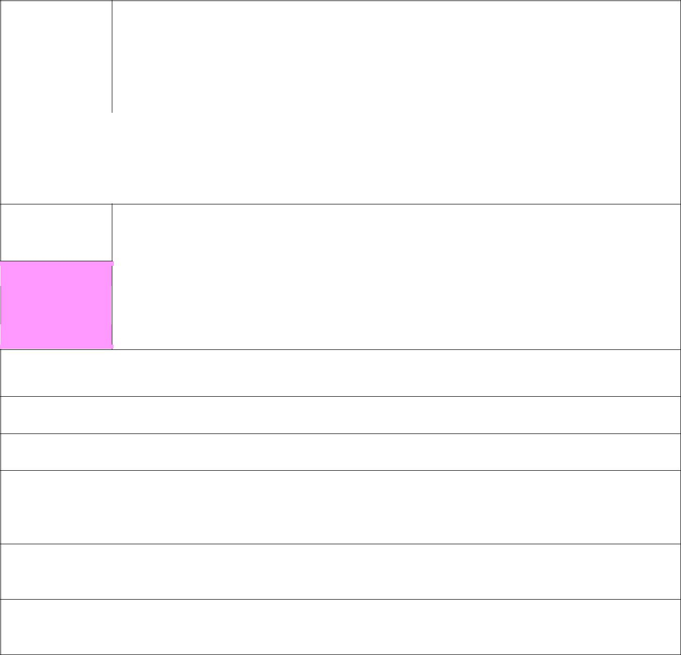
Área temática: Saúde Sexual e Reprodutiva | 7º |  | 8º |  | 9º
 |  |  |  |  | •

Objetivos:
- Compreender quais os métodos contracetivos disponíveis.

Duração: Recursos:
- Fichas n.º 5.1 e 5.2

45 min.

Passo a passo:

- Mostrar aos alunos as fichas n.º 5.1 e 5.2 com a apresentação dos métodos contracetivos existentes.

- Propor aos alunos que constituam grupos de 3 a 5 elementos.

- Solicitar a cada grupo que escolha um método contracetivo e que elabore um trabalho escrito sobre esse método. A dimensão e profundidade do trabalho, prazos de entrega e formas de apresentação devem ser definidos localmente, em função das necessidades de cada turma.

- Propor a apresentação e a partilha da informação adquirida sobre todos os métodos em grande grupo.

Sugestão: Disponibilizar aos alunos o documento de anexo da atividade n.º 4 da AT2, “ Programa Nacional de Saúde Reprodutiva ”, também acessível no site www.dgs.pt

ARS NORTE, I.P. | Departamento de Saúde Pública | PRESSE | Caderno PRESSE 3º Ciclo

 | Tudo o que sabemos sobre métodos contracetivos |  |  | Ficha n.º 5.1
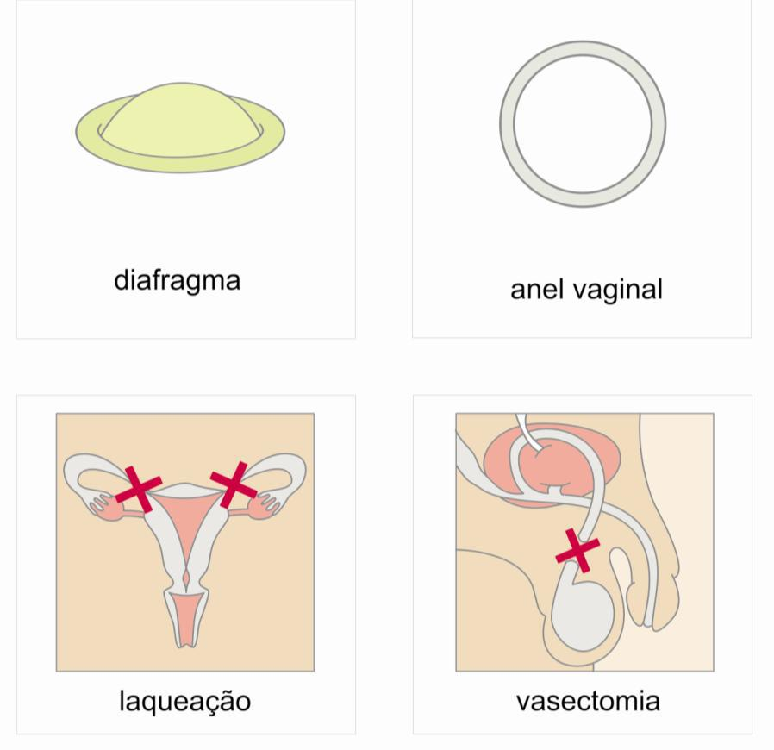
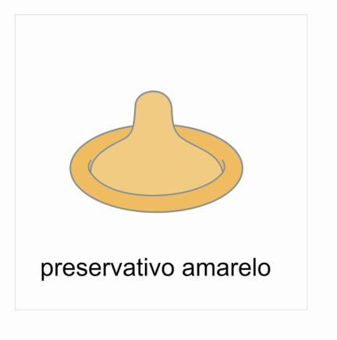

ARS NORTE, I.P. | Departamento de Saúde Pública | PRESSE | Caderno PRESSE 3º Ciclo

 | Tudo o que sabemos sobre métodos contracetivos | Ficha n.º 5.2

ARS NORTE, I.P. | Departamento de Saúde Pública | PRESSE | Caderno PRESSE 3º Ciclo

Atividade n.º 6
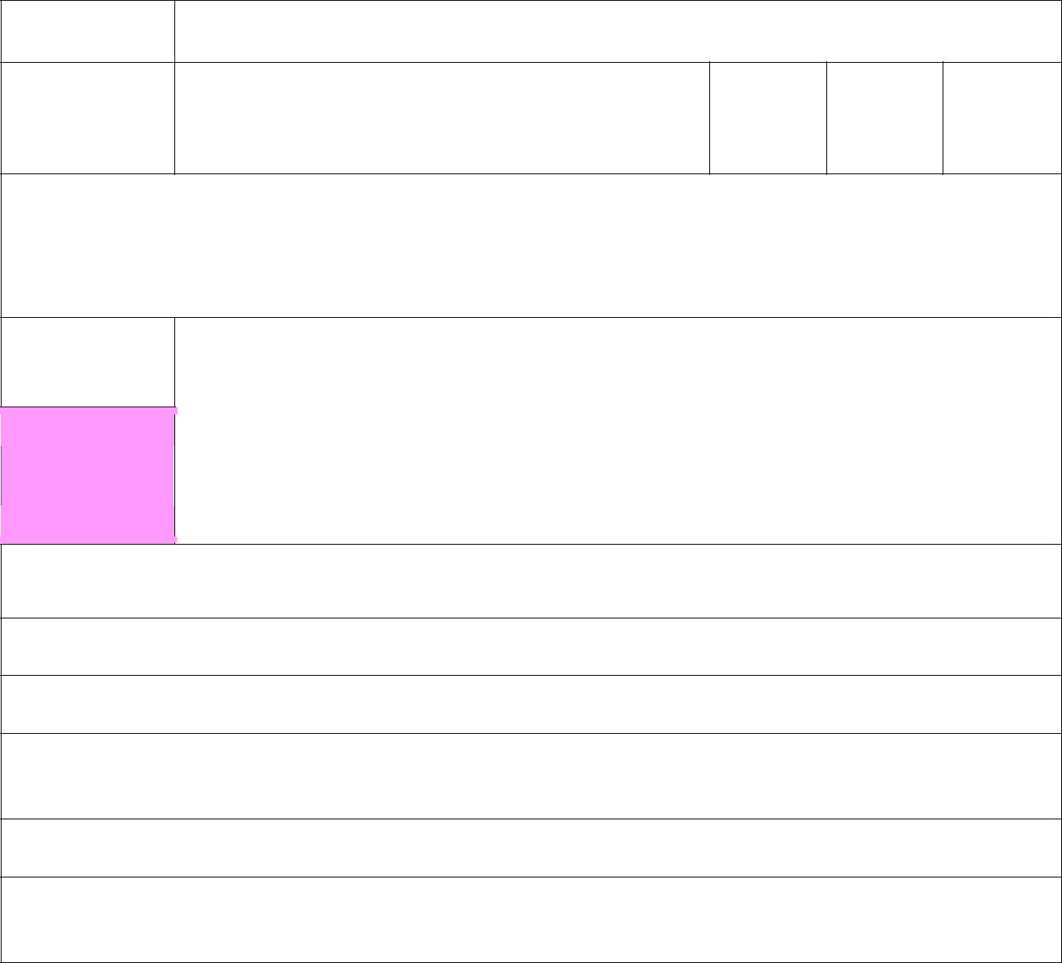
Atividade: | Transmite ou não transmite?

Área temática: Saúde Sexual e Reprodutiva | 7º |  | 8º |  | 9º

•

Objetivos:
- Conhecer as formas de transmissão e as formas de proteção da infeção VIH/Sida.

Duração: Recursos:
- Ficha n.º 6

45 min.

Passo a passo:

- Distribuir por cada um dos alunos a ficha n.º 6, com os modos de transmissão da infeção VIH/sida.

- Pedir aos alunos que identifiquem cada uma delas como transmitindo, ou não, VIH/sida.

- Juntar os alunos em grupos de 4 a 5, e pedir que descrevam, para cada um dos modos de transmissão, formas de proteção da infeção.

- Discutir o resultado em grande grupo.

Sugestão: Discutir com os alunos que meios de transmissão e de proteção são comuns a outras infeções sexualmente transmissíveis.

ARS NORTE, I.P. | Departamento de Saúde Pública | PRESSE | Caderno PRESSE 3º Ciclo

Transmite ou não transmite? Ficha n.º 6
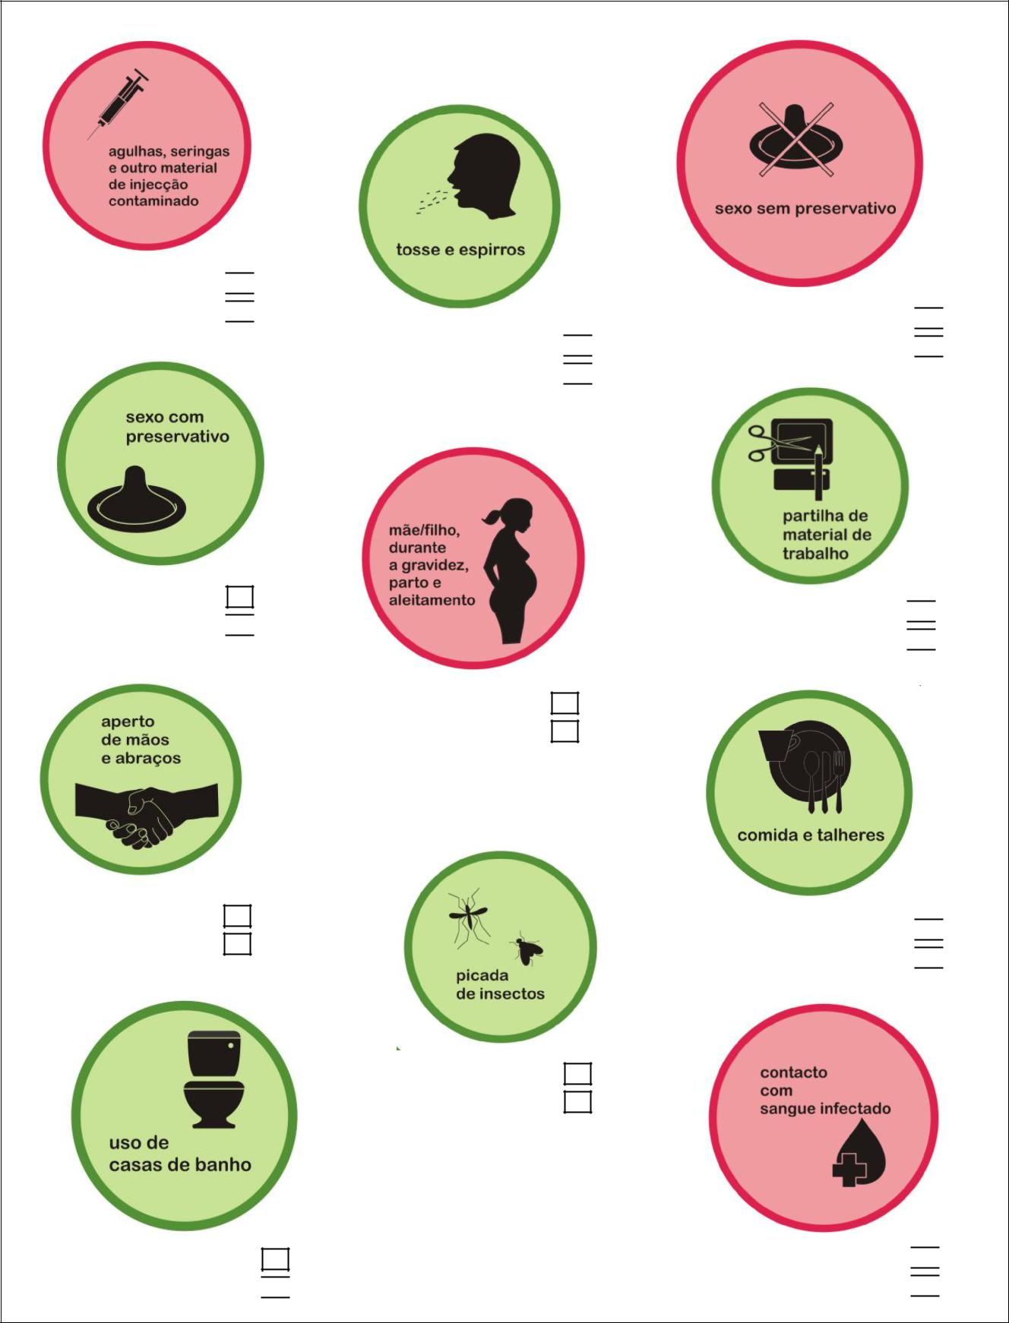

Transmite-se Não se transmite

Transmite-se Não se transmite

Transmite-se

Não se transmite

Transmite-se

Não se transmite

Transmite-se

Não se transmite

Transmite-se

Não se transmite

Transmite-se

Não se transmite

Transmite-se Não se transmite

Transmite-se Não se transmite

Transmite-se Não se transmite

Transmite-se Não se transmite

ARS NORTE, I.P. | Departamento de Saúde Pública | PRESSE | Caderno PRESSE 3º Ciclo

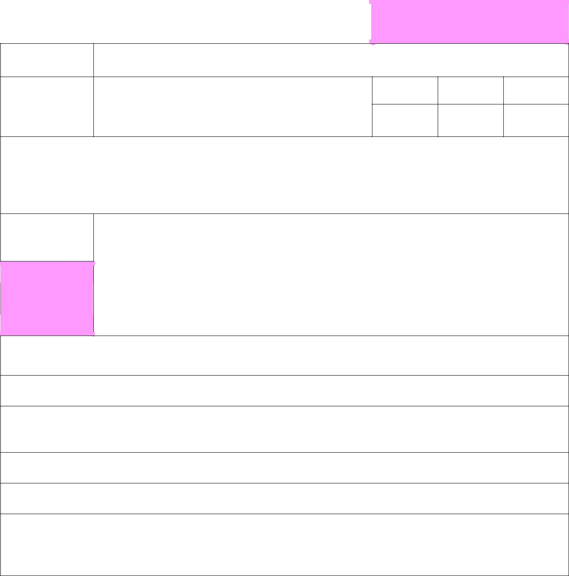

Atividade n.º 7

Atividade: | VIH/sida/IST, o que significam?¹

Área temática: Saúde Sexual e Reprodutiva | 7º |  | 8º |  | 9º

•

Objetivos:
- Conhecer o significado de VIH, sida e outras IST.

Duração: Recursos:
- Ficha n.º 7

- Caixa de perguntas

45 min.

Passo a passo:

- Distribuir a ficha n.º 7 por cada aluno.

- Solicitar aos alunos que leiam a história, e que façam corresponder cada definição contida no quadro B ao respetivo local no quadro C.

- Solicitar aos alunos que completem as frases de “O professor pergunta…”.

- Utilizar o destacável da ficha para constituir uma Caixa de Perguntas sobre VIH/sida e outras IST.

Sugestão: Reúna todas as questões colocadas na Caixa de Perguntas e faça uma sessão de esclarecimento sobre os temas abordados. Poderá ser convidado um profissional de saúde da e-PRESSE para estar presente nesta sessão.

ARS NORTE, I.P. | Departamento de Saúde Pública | PRESSE | Caderno PRESSE 3º Ciclo

VIH/sida/IST, o que significam? | Ficha n.º 7
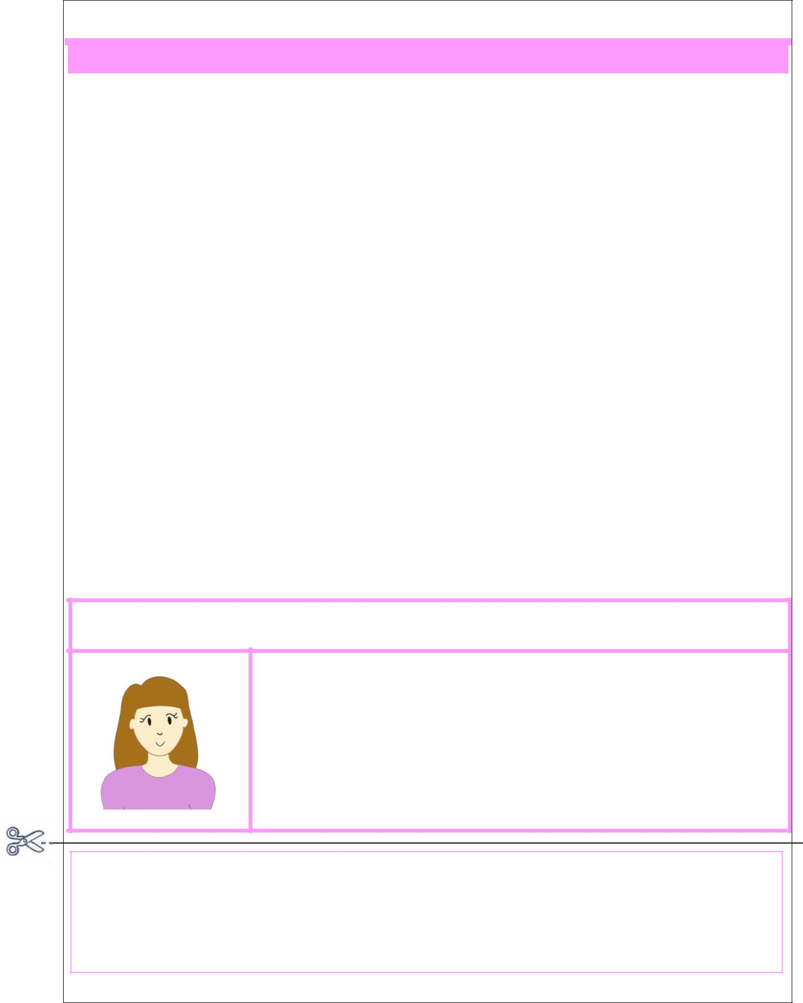

História A

A Maria não andava a | Tinha o pescoço | Decidiu ir ao médico ver o que se passava. O
sentir-se bem, estava a | inchado e uma tosse | médico observou-a e fez alguns exames, pedindo-
perder peso e cada vez que | seca. | lhe que voltasse daí a duas semanas. Quando
subia umas escadas ficava |  | voltou, pedindo-lhe que voltasse daí a duas
com falta de ar. |  | semanas. Quando voltou, o médico disse-lhe:
 |  | “Maria, os seus exames mostram que tem uma
 |  | doença que se chama Sida, provocada por um
 |  | pequeno vírus chamado VIH. Foi mais facilmente
 |  | infetada porque também tem outra doença
 |  | chamada gonorreia.

A Maria quis saber o significado de todas aquelas palavras e qual a sua gravidade. Podes ajudá-la?
B |  |  | C
 | Um vírus que enfraquece o | Doenças que ocorrem
 | sistema de defesa, | quando o sistema de |  | SIDA | VIH
 | permitindo que outras | defesa do organismo está
 | doenças aquém organismo. | enfraquecido.
 |  |  |  | IST | GONORREIA
 | Um tipo de IST que | Doenças que são |  | IST | GONORREIA
 | poderá danificar os órgãos | transmissíveis por
 | reprodutores. | contacto sexual.

O professor pergunta:

Completa as frases, exprimindo o que pensas e/ou sentes:

- Quando eu penso em SIDA penso ….

- VIH/SIDA é grave porque …

- As IST são graves porque …

- As pessoas infetam-se com VIH porque …

Recorta e coloca na caixa de “perguntas do teu professor”:

O que eu gostava de saber sobre VIH/sida ou sobre outra IST…

_______________________________________________________?

ARS NORTE, I.P. | Departamento de Saúde Pública | PRESSE | Caderno PRESSE 3º Ciclo

Atividade n.º 8

Atividade: | Sopa de Letras

Área temática: Saúde Sexual e Reprodutiva | 7º |  | 8º |  | 9º

•

Objetivos:
- Aprofundar o vocabulário relacionado com a Infeção VIH/sida

Duração: Recursos:
- Fichas n.º 8.1 e 8.2

45 min.

Passo a passo:

- Distribuir as fichas n.º 8.1 e 8.2 por cada aluno, com a sopa de letras sobre VIH/sida.

- Solicitar aos alunos que encontrem as 24 palavras relacionadas com o VIH/sida.

- Depois da atividade concluída perceber se todos os alunos foram capazes de encontrar todas as palavras, e se alguma das palavras lhes é desconhecida, particularmente neste contexto.

ARS NORTE, I.P. | Departamento de Saúde Pública | PRESSE | Caderno PRESSE 3º Ciclo

Sopa de Letras Ficha n.º 8.1


- Procura palavras escondidas relacionadas com o VIH/sida. Podes procurar no sentido vertical, horizontal ou diagonal.

e | a | a | s | d | b | f | n | k | e | t | y | i | d | n | u | i | t | b | o | c | l | g | m | h | j
q | s | w | v | f | x | z | e | d | a | a | j | q | r | x | o | s | g | x | p | t | x | l | z | m | z
r | t | p | r | e | s | e | r | v | a | t | i | v | o | f | i | j | k | c | r | w | e | g | x | g | b
y | n | p | e | k | x | y | q | a | b | u | d | v | m | h | q | i | j | s | e | x | u | a | l | y | x
t | i | s | e | r | h | g | s | i | d | a | f | p | n | d | a | q | j | t | v | d | x | o | b | t | d
b | a | m | i | o | m | o | i | w | ç | g | ç | v | q | k | t | e | s | t | e | b | d | w | s | u | e
w | r | m | u | t | y | a | o | u | f | e | b | i | o | u | p | i | a | v | n | q | i | s | a | d | h
g | b | s | h | i | l | o | t | v | j | m | n | h | j | k | q | j | z | m | ç | f | m | y | n | s | s
x | e | ç | c | a | g | g | v | i | r | g | b | n | i | e | a | m | o | d | â | x | w | e | g | c | j
y | i | t | t | a | y | p | d | r | o | a | r | s | d | s | e | n | f | q | o | ç | s | q | u | v | s
f | g | r | d | e | g | i | h | u | z | i | a | a | d | a | n | o | j | l | r | r | r | u | e | e | r
f | o | a | g | u | l | h | a | s | k | a | d | o | v | p | a | x | d | r | y | s | p | i | e | i | e
m | f | n | s | a | o | n | n | g | l | i | h | o | k | i | w | q | d | s | e | r | i | n | g | a | s
r | n | s | z | l | h | v | f | t | n | o | r | g | p | s | d | j | y | u | l | l | e | b | t | e | i
h | r | m | b | o | b | m | l | u | o | i | m | w | q | k | h | e | u | m | i | a | r | v | d | l | n
u | h | i | c | t | f | g | m | p | e | u | j | x | f | y | r | h | z | g | t | a | c | h | a | w | d
g | z | s | v | q | d | i | s | c | r | i | m | i | n | a | ç | â | o | v | s | d | i | a | r | e | r
d | i | s | k | n | j | b | r | u | z | x | r | p | q | h | f | o | r | e | g | q | n | k | h | l | o
r | q | â | s | l | q | a | d | w | v | y | t | m | e | g | i | r | f | q | b | g | g | z | s | r | m
f | z | o | x | p | p | d | d | o | e | n | ç | a | q | s | n | e | m | s | o | a | a | h | t | t | e
j | w | y | u | r | p | d | b | b | t | q | n | l | h | x | d | v | b | n | v | g | l | r | k | o | b

ARS NORTE, I.P. | Departamento de Saúde Pública | PRESSE | Caderno PRESSE 3º Ciclo

Sopa de Letras | Ficha n.º 8.2


 | Vertical |  | Horizontal
1. | ___________________________ | 1. | ___________________________
2. | ___________________________ | 2. | ___________________________
3. | ___________________________ | 3. | ___________________________
4. | ___________________________ | 4. | ___________________________
5. | ___________________________ | 5. | ___________________________
6. | ___________________________ | 6. | ___________________________
7. | ___________________________ | 7. | ___________________________
8. | ___________________________ | 8. | ___________________________

Diagonal

- ___________________________

- ___________________________

- ___________________________

- ___________________________

- ___________________________

- ___________________________

- ___________________________

- ___________________________

ARS NORTE, I.P. | Departamento de Saúde Pública | PRESSE | Caderno PRESSE 3º Ciclo

Atividade n.º 9

Atividade: | Jogo do Contágio

Área temática: Saúde Sexual e Reprodutiva | 7º |  | 8º |  | 9º
 |  |  |  |  | •

Objetivos:
- Discutir os conceitos de risco e comportamento de risco

- Tomar consciência da facilidade de transmissão das IST

Duração: Recursos:
- Ficha n.º 9

45 min.

Passo a passo:

- Sentar os alunos em círculo, em redor da sala.

- Entregar a cada um dos alunos um cartão (ficha n.º 9) com uma indicação específica, solicitando que a mantenha em segredo e que a siga.

- Em cada turma devem ser distribuídos 3 cartões “Não sigas as minhas instruções”, 3 cartões “Segue as minhas instruções P”, 1 cartão “Segue as minhas instruções X” e aos restantes alunos cartões “Segue as minhas instruções”.

- Dar início ao jogo, pedindo aos alunos que se levantem e circulem pela sala.

- À medida que vão circulando pela sala, solicitam aos outros elementos, 3 assinaturas no seu cartão.

- Quando todos tiverem recolhido as 3 assinaturas, sentam-se novamente.

- O professor pede:
  - Ao elemento cuja ficha está marcada com um X que se levante;

  - A todos os elementos que têm a assinatura do participante X, ou que assinaram o seu cartão, que se levantem;

  - A todos os elementos que têm assinaturas dos que já estão em pé, ou que assinaram os seus cartões, que se levantem também;
  - Apenas ficaram sentados os 3 elementos com as fichas “Não sigas as minhas instruções”.
  - Os P significam a utilização de preservativo;

  - O X significa infetado por VIH/sida.

- Discutir com os alunos as conclusões acerca da atividade.

ARS NORTE, I.P. | Departamento de Saúde Pública | PRESSE | Caderno PRESSE 3º Ciclo

Jogo do Contágio | Ficha n.º 9


X

SEGUE AS MINHAS | SEGUE AS MINHAS
INSTRUÇÕES | INSTRUÇÕES

P

SEGUE AS MINHAS | Não
INSTRUÇÕES | SIGAS AS MINHAS
 | INSTRUÇÕES

ARS NORTE, I.P. | Departamento de Saúde Pública | PRESSE | Caderno PRESSE 3º Ciclo

Atividade n.º 10
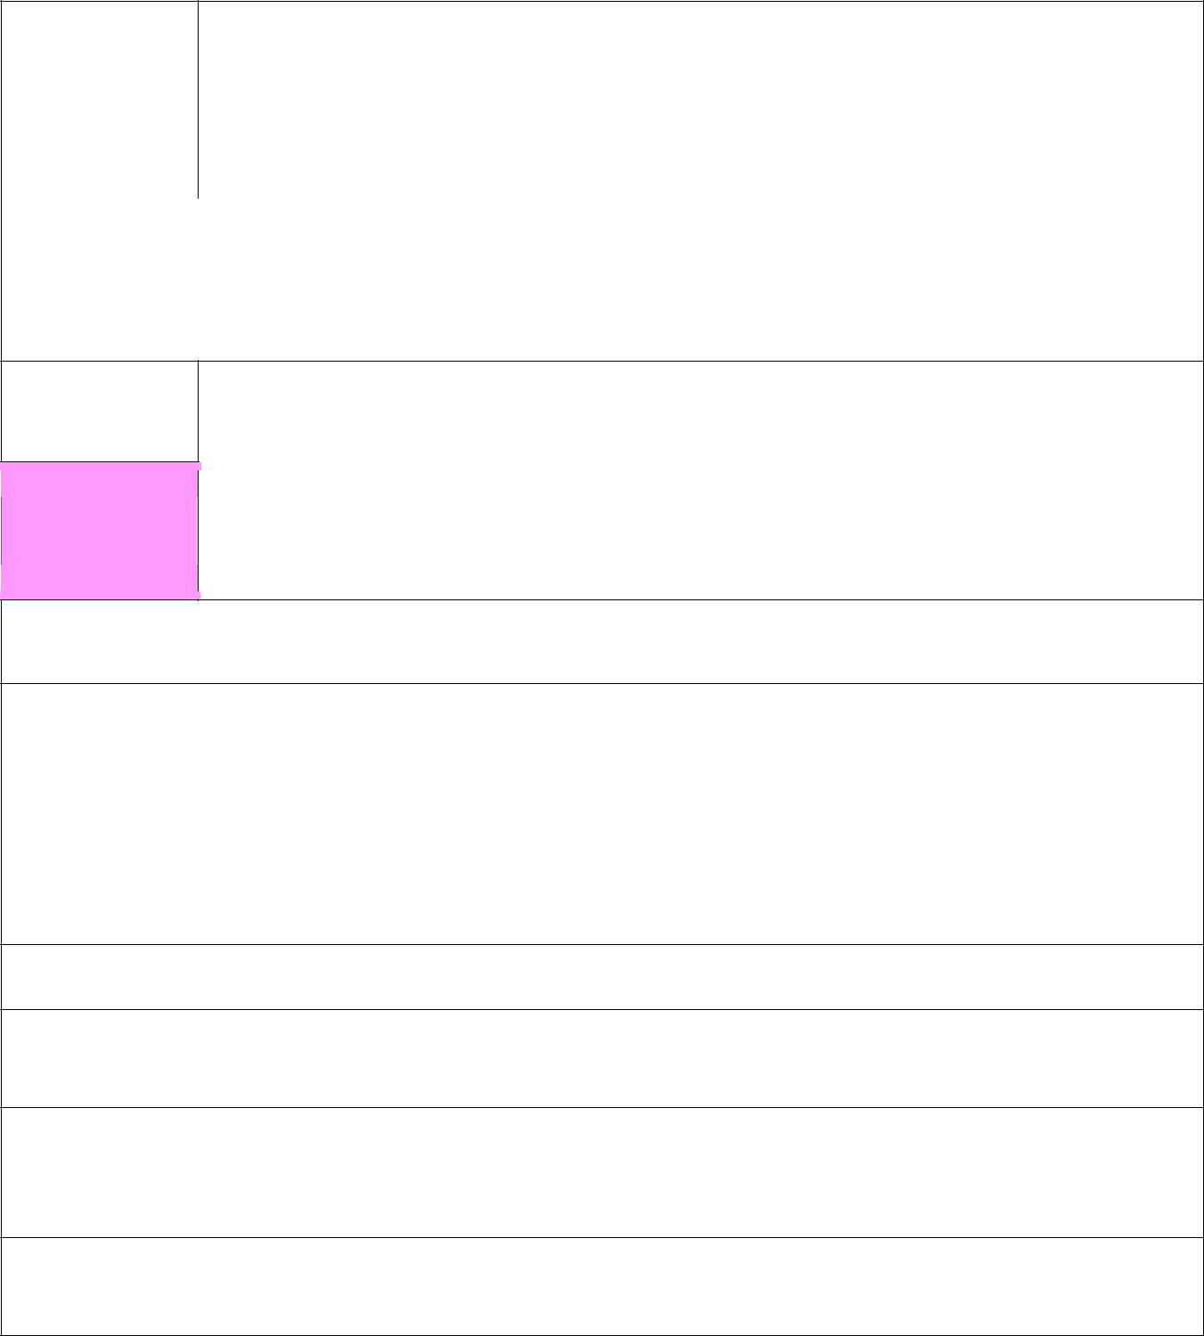
Atividade: | Jogo do Risco

Área temática: Saúde Sexual e Reprodutiva | 7º |  | 8º |  | 9º
 | • |  | • |  | •

Objetivos:
- Conhecer as formas de transmissão e os modos de proteção da infeção VIH/sida.

Duração: Recursos:
- Baralhos de cartas do Jogo do Risco (uma por cada grupo de alunos)

45 min.

Passo a passo:

- Distribuir os alunos em grupos de 4 a 5 e fornecer um baralho de cartas do Jogo Risco a cada grupo. Usa-se o baralho de cartas para discutir qual o risco de transmissão da infeção pelo VIH/sida e quais os comportamentos que cada um pode adotar para não vir a ser infetado. As atividades que são apresentadas em cada uma das cartas são classificadas como situações que poderão transmitir o vírus (Alto ou Baixo risco) ou não transmitir (Sem risco).

Podem ser usadas todas as cartas do baralho, ou serem selecionadas de acordo com o grupo de participantes e o tempo disponível para a realização do jogo.

- Cada grupo deve colocar as 3 cartas do risco (Alto risco, Baixo risco e Sem risco) sobre a mesa.

- Pedir aos elementos de cada grupo que discutam qual é o nível de risco da atividade apresentada em cada carta e que em seguida as vão colocando em fila junto do cartão de risco correspondente.

- Quando todos os grupos terminarem, discute-se a posição de cada carta de atividade. Um participante de cada grupo justifica perante os outros grupos a razão que os levou a colocar uma das cartas de atividade em determinada posição.

- Discutir a atividade com toda a turma, e perceber como é que situações que aparentemente não apresentam risco de infeção, podem passar a apresentar.

ARS NORTE, I.P. | Departamento de Saúde Pública | PRESSE | Caderno PRESSE 3º Ciclo


Atividade n.º 11
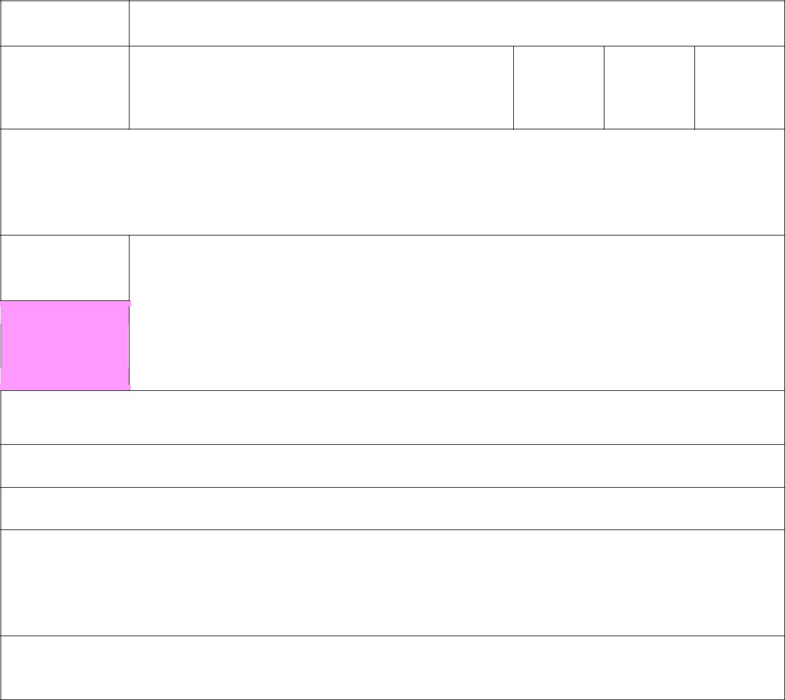
Atividade: | Verdadeiro ou Falso?

Área temática: Saúde Sexual e Reprodutiva | 7º |  | 8º |  | 9º

•

Objetivos:
- Desconstruir mitos e crenças erradas sobre a gravidez.

- Discutir a gravidez na adolescência.

Duração: Recursos:
- Ficha n.º 11

45 min.

Passo a passo:

- Distribuir a ficha n.º 11 por cada aluno, com mitos e crenças sobre a gravidez.

- Solicitar aos alunos que escrevam se consideram as frases descritas como verdadeiras ou falsas.

- Depois da atividade concluída perceber se todos os alunos foram capazes de responder corretamente a cada uma das frases, e discutir em grande grupo as implicações de cada um destes mitos ou crenças erradas. Esclarecer os alunos sobre a possibilidade de engravidar, nas diferentes interações sexuais.

Sugestão: Apresentar simultaneamente uma atividade sobre métodos contracetivos e sua utilização correta e consistente (ver atividade n.º 5)

ARS NORTE, I.P. | Departamento de Saúde Pública | PRESSE | Caderno PRESSE 3º Ciclo

Verdadeiro ou Falso?
Verdadeiro ou Falso? | Ficha n.º 11


Verdadeiro ou Falso?

Não engravidas se tomares banho a seguir à interação sexual.

______________________

Verdadeiro ou Falso?

Podes engravidar se tiveres relações sexuais de pé.

____________________

Verdadeiro ou Falso?

Não engravidas se retirarem o pénis da vagina antes da ejaculação.

___________________

Verdadeiro ou Falso?

Podes engravidar mesmo que a interação sexual aconteça durante o período menstrual.

______________________

Verdadeiro ou Falso?

Não engravidas se for a tua 1ª vez.

_____________________

Verdadeiro ou Falso?

Só engravidas se atingires o orgasmo.

___________________

ARS NORTE, I.P. | Departamento de Saúde Pública | PRESSE | Caderno PRESSE 3º Ciclo

Atividade n.º 12

Atividade: | Folheto “A Gravidez na Adolescência”

Área temática: Saúde Sexual e Reprodutiva | 7º |  | 8º |  | 9º

•

Objetivos:
- Discutir a gravidez na adolescência.

- Consolidar os conhecimentos já adquiridos sobre gravidez adolescente.

 | Duração: | Recursos:
 |  | ▪ | Fichas n.º 12.1 – 12.3
 |  | ▪ | Documento “A Gravidez da Adolescente” (em anexo, mas também acessível no
 | 90 min. |  | site www.dgs.pt)

Passo a passo:

- Disponibilizar aos alunos as fichas n.º 12.1 a 12.3.

- Propor aos alunos que constituam grupos de 3 a 5 elementos.

- Solicitar aos alunos que, com base na informação disponibilizada, elaborem um pequeno folheto sobre o tema “A gravidez na adolescência”.

- Solicitar que todos apresentem os seus folhetos em grande grupo.

- Propor a divulgação dos folhetos à restante comunidade escolar (afixar em murais, reproduzir e distribuir, divulgar online, etc…).

ARS NORTE, I.P. | Departamento de Saúde Pública | PRESSE | Caderno PRESSE 3º Ciclo

A Gravidez na Adolescência | Ficha n.º 12.1


Recurso 1

UM GUIA PARA O DESENVOLVIMENTO DE POLÍTICAS SOBRE DIREITOS E SAÚDE

SEXUAL E REPRODUTIVA DE JOVENS NA EUROPA

“Enquanto que a gravidez e a paternidade e maternidade são escolhas positivas para algumas pessoas, muitas enfrentam situações de gravidez não planeada ou não desejada, que podem ter consequências negativas, psicológicas e sociais, como interrupção do percurso escolar, formação incompleta, pobreza, isolamento social e baixa autoestima. Na altura da vida em que a fertilidade é maior e as pessoas jovens têm pouca experiência na utilização de contracetivos, particularmente de preservativos, acentua-se o risco de gravidez. Mais do que em qualquer outra idade, uma gravidez vai influenciar significativamente o futuro da jovem mulher e criança e, em alguns casos, o do seu parceiro; para além das consequências económicas e sociais, uma gravidez precoce comporta maiores riscos de morbilidade materna e mortalidade infantil.

Existem também vários fatores relacionados com papéis e expectativas de género que podem influenciar a escolha de uma pessoa jovem em ter uma criança: por exemplo, uma rapariga pode sentir que ao ter o bebé desempenha um papel importante na sua família ou sociedade ou pode sentir essa situação como forma de assegurar a sua relação com o parceiro. No entanto, a gravidez na adolescência não é, na sua grande maioria, planeada. A gravidez adolescente não desejada, mesmo na Europa, constitui um grande desafio, associado a vários fatores, incluindo a falta de conhecimentos sobre o ciclo menstrual, menstruação e gravidez; falta de conhecimentos no que respeita à contraceção e dificuldades no seu acesso; dificuldades na utilização de contracetivos por objeções do parceiro ou da família; falhas na contraceção e situações de violência ou abuso sexual.

Não é possível eliminar completamente a gravidez adolescente não desejada devido às múltiplas causas e fatores que envolvem esta questão. Enquanto algumas adolescentes optam por prosseguir com a gravidez, um número significativo irá optar pela interrupção. (…)

O Comité das Nações Unidas para os Direitos da Criança, que monitoriza o cumprimento da Convenção Internacional dos Direitos da Criança, declarou que alguns países “

- Devem desenvolver e implementar programas que permitam o acesso a serviços de saúde sexual e reprodutiva, incluindo serviços de planeamento familiar, contraceção e aborto seguro, quando este não é contra a lei, assim como cuidados obstétricos e aconselhamento adequados e abrangentes;

- Devem adotar atitudes positivas e de apoio em relação à paternidade e maternidade adolescente;

- Devem desenvolver políticas que permitam às mães adolescentes prosseguir os seus estudos.”

(in Um Guia para o Desenvolvimento de politicas sobre Direitos e Saúde Sexual e Reprodutiva de Jovens na Europa, APF. 2010)

ARS NORTE, I.P. | Departamento de Saúde Pública | PRESSE | Caderno PRESSE 3º Ciclo

A Gravidez na Adolescência
A Gravidez na Adolescência | Ficha n.º 12.2


Recurso 2

“Uma adolescente tomar conhecimento de que está grávida sem o querer, faz prever um forte impacto psicológico para ela. São múltiplas as dúvidas que se lhe colocam: O que fazer? Como reagirá o seu parceiro? Como o vai dizer aos seus pais e como o aceitarão? O que vai acontecer com a sua vida? (Gemme, 1984, citado por, Roque, 2003).

Uma gravidez na adolescência é um momento onde convergem duas realidades, uma reunião entre dois esforços de adaptação interna: ser adolescente e estar grávida (ser mãe). Na adolescência a aparência física é bastante valorizada, e tudo o que a prejudique tem fortes repercussões emocionais, uma gravidez na adolescência perturba ainda mais o sentido da imagem pessoal (Almeida, 1987). Em 1984, a Organização Mundial de Saúde considerou a gravidez na adolescência de alto risco porque, quer durante a gravidez quer no parto e pós-parto, a probabilidade de existirem problemas físicos ou orgânicos é significativamente superior, tanto para a mãe como para o seu filho. Estes problemas agravam-se quando a idade da mãe é inferior a 15 anos.

Muitas vezes, quando uma adolescente engravida, nem ela própria acredita no que se está a passar. Frequentemente, se nota alguma alteração como a falta de menstruação, atribui-a a stress ou a doença. Confrontada com a realidade, esta pode tornar-se um facto traumático não só para ela como também para todos os mais diretamente envolvidos (Dias, 2002).

Consequências da gravidez não desejada na adolescência

Além de nos centrarmos nas consequências para a mãe é também importante salientar as consequências para o pai adolescente que igualmente está implicado na gravidez. Desde o momento em que sabe que está grávida, e tome a decisão que tome (abortar ou ter o filho), a adolescente está exposta a importantes consequências, não só orgânicas, mas também psicológicas, sociais, económicas, educativas e laborais. Os efeitos de muitas delas podem estender-se, inclusive, até muitos anos depois da gravidez (Roque, 2003). Aquando da fase inicial da gravidez surge sentimentos de medo, ansiedade e stresse. Se optar por abortar poderão surgir infeções, hemorragias, perfurações uterinas acarretando sentimentos de tristeza, culpabilidade e perca, se optar por ter o filho poderão surgir anemias e complicações no parto e pós-parto, bem como sinais de stresse, depressão e baixa autoestima que a longo prazo se mantêm bem como sentimentos de fracasso.

Quando a decisão de abortar se torna conhecida poderá conduzir a uma rejeição social, rejeição também presente na decisão de ter o filho além de conduzir a um casamento forçado, abandono escolar, insegurança social e económica. A médio e a longo prazo este quadro traduz-se em fracasso matrimonial, insucesso escolar, necessidade económica, dificuldades de emancipação e repetição da gravidez.

As complicações durante o parto e o pós-parto são também muito importantes, a taxa de mortalidade é mais elevada entre as raparigas jovens (OMS, 1984). Estas consequências orgânicas são explicadas através da imaturação biológica nas jovens menores de 15 anos, nas raparigas acima desta idade parece ser mais relevante os diversos fatores de tipo psicológico e social (Gascó, 1991, citado por, Roque, 2003).

As consequências que afetam os rapazes parecem depender, em grande medida, do grau em que assumem a sua parte da responsabilidade na gravidez. Se a sua implicação é grande, é muito provável que sejam afetados por muitas das consequências psicológicas, sociais, económicas e educativas descritas nas que se referem às mães adolescentes (Robinson, 1988, citado por, Roque, 2003).

Nestes rapazes, são mais prováveis a baixa autoeficácia pessoal, a ansiedade e os sentimentos de culpa, o seu rendimento escolar e a sua situação económica também são afetados (Roque, 2003).

Dra. Ana Pernicha e Dr. Ricardo Baptista Centro de Psicologia e Formação da Pessoa Referências Bibliográficas

Almeida, José. (1987). Adolescência e Maternidade. Lisboa: Fundação Calouste Gulbenkian. Castro, Isabel. (2003). Sexualidade e planeamento familiar. Lisboa: CIDM

Dias, Alda. (2002). Educação da sexualidade. Braga: Edições Casa do Professor.

Direção Geral de Saúde. (1998). Saúde reprodutiva e planeamento familiar. Lisboa: Orientações Técnicas. Nodin, Nuno. (2001). Os jovens portugueses e a sexualidade em finais do século XX. Lisboa: APF

Roque, Otília. (2003). Mamãs de Palmo e meio: Gravidez e maternidade na adolescência. Lisboa: APF

ARS NORTE, I.P. | Departamento de Saúde Pública | PRESSE | Caderno PRESSE 3º Ciclo

A Gravidez na Adolescência
A Gravidez na Adolescência | Ficha n.º 12.3


Recurso 3

“Gravidez na adolescência desceu de 12 para quatro por cento em 30 anos

04.05.2011 - 13:47

A gravidez na adolescência em Portugal baixou de 12 para quatro por cento nos últimos 30 anos, revela um relatório que traça o perfil da saúde sexual e reprodutiva na União Europeia.

O documento, a que a Lusa teve acesso, está a ser ultimado e servirá de base de discussão na sexta-feira, durante os trabalhos de um encontro internacional com especialistas em saúde sexual e reprodutiva, que decorrerá em Lisboa.

O coordenador português do projeto, o ginecologista e obstetra Miguel Oliveira da Silva, explicou à Lusa que neste trabalho são abordadas cinco áreas: Saúde dos adolescentes, contraceção, apoio à maternidade, infertilidade e aborto.

O especialista, que preside atualmente ao Conselho Nacional de Ética das Ciências da Vida (CNECV), considera que, perante os dados obtidos, “Portugal não tem, entre os restantes 26 países da UE, dos piores resultados”.

Miguel Oliveira da Silva sublinha a descida da gravidez na adolescência (entre os 15 e os 19 anos) para os 4,3 por cento, em 2009, quando em 1980 se situava nos 12 por cento. Uma boa notícia que, para Miguel Oliveira da Silva, se deve ao recurso à contracepção. O especialista refere, contudo, que nesta área "ainda há muito a fazer" e recorda que
“no norte da Europa essa percentagem é de um por cento”.

O Norte da Europa é igualmente referido quando abordada a questão do apoio à maternidade que, segundo Miguel Oliveira da Silva, é “um gravíssimo problema em Portugal, país com as mais baixas taxas de fecundidade da Europa”.

“Não substituímos a nossa população. Os portugueses não têm filhos suficientes para manter a sua população, pois morrem mais do que nascem”, disse.

Para o especialista, os incentivos financeiros são importantes, mas insuficientes, pois países como a Suécia, a Alemanha e a França apoiam profissionalmente os pais.

“Na Suécia, se o pai não goza dois meses de licença de maternidade, o casal não recebe qualquer apoio financeiro”, exemplificou.

Ao nível da contraceção, Miguel Oliveira da Silva defende a continuidade da oferta de anticoncecionais nos serviços de saúde, alertando para os riscos da rutura de stocks.

“É importante a fidelidade para a eficácia, nomeadamente no caso da pílula, que é a escolha anticoncecional de 45 por cento das mulheres que a praticam”.”

In http://www.publico.pt/Sociedade/gravidez-na-adolescencia-desceu-de-12-para-quatro-por-cento-em-30-anos_1492655

ARS NORTE, I.P. | Departamento de Saúde Pública | PRESSE | Caderno PRESSE 3º Ciclo
Atividade n.º 13
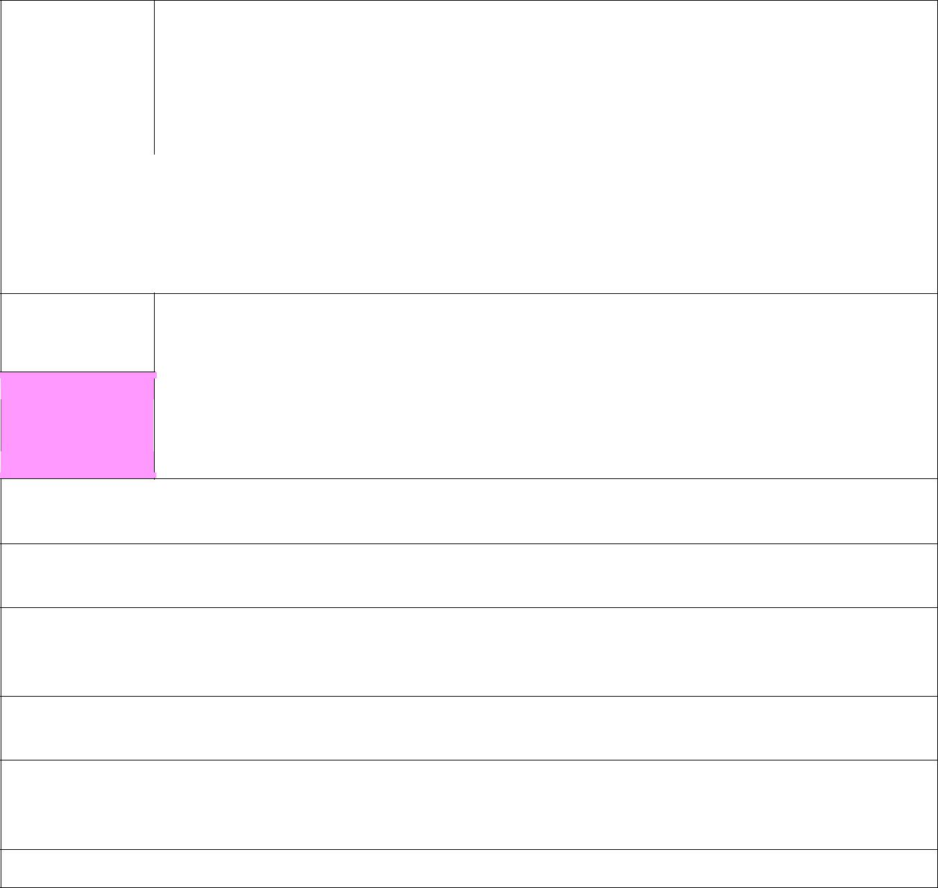
Atividade: | E tu? O que fazias?

Área temática: Saúde Sexual e Reprodutiva | 7º |  | 8º |  | 9º
 |  |  |  |  | •

Objetivos:
- Discutir a gravidez na adolescência.

- Permitir que os alunos argumentem e conheçam as diferentes perspetivas dos colegas sobre gravidez na adolescência.

Duração: Recursos:
- Ficha n.º 13

45 min.

Passo a passo:

  - Pedir aos alunos que constituam pares e que se sentem um em frente ao outro. Distribuir por um dos alunos do grupo a ficha n.º 13.

- Apresentar a todos a frase “Imagina que estás grávida” ou “Imagina que a tua companheira está grávida”. Um dos alunos deve imaginar-se nesta situação enquanto o outro tenta argumentar com prós e contras a sua situação, com base nos tópicos sugeridos na ficha n.º 13.

- O aluno que está a imaginar-se a vivenciar a situação deve ser o mais realista possível e o que está a argumentar deve fazer o mesmo.

- No final da discussão em grupos, divida a turma em 2 grupos, de um lado os que se imaginaram a passar por esta situação, do outro lado os que argumentaram todas as suas possibilidades e perceba com os alunos quais as dificuldades sentidas dos dois lados.

- Discutir em grande grupo as implicações da gravidez adolescente.

ARS NORTE, I.P. | Departamento de Saúde Pública | PRESSE | Caderno PRESSE 3º Ciclo
E tu? O que fazias? Ficha n.º 13


“Imagina que estás grávida” ou “Imagina que a tua companheira está grávida”…

- O que vais fazer?

- Sabes quais são as tuas opções?

- Como é que vais continuar os estudos?

- Como é que vais conseguir sustentar o bebé?

- Onde é que vais viver?

- Qual é a posição da mãe/pai do bebé?

- Qual é a opinião dos teus pais? E se eles não te quiserem ajudar? E se eles quiserem tomar decisões por ti?

- Pensaste em interromper a gravidez/propor à tua companheira que interrompa a gravidez?

- Pensaste em entregar o bebé para adoção/propor à tua companheira que entregue o bebé para adoção?

- Quais as dificuldades que pensas vir a encontrar?

- …

ARS NORTE, I.P. | Departamento de Saúde Pública | PRESSE | Caderno PRESSE 3º Ciclo

Atividade n.º 14

Atividade: | Sim, Não, Não sei bem… Interrupção Voluntária da Gravidez

Área temática: Saúde Sexual e Reprodutiva | 7º |  | 8º |  | 9º
 | • |  | • |  | •

Objetivos:

- Promover o debate em torno de um assunto polémico, proporcionando ampla participação de todo o grupo.

- Promover a capacidade de ouvir e respeitar ideias diferentes.

- Promover a capacidade de mudar de opinião a partir do diálogo e da reflexão conjunta

- Procurar consensos

 | Duração: | Recursos:
 |  | • | Ficha n.º 14
 |  | • | Documento “Interrupção da Gravidez por opção da mulher: Guia Informativo” da
 | 45 min. |  | DGS (em anexo)

Passo a passo:

- Dispor a turma num círculo.

- O professor define uma zona da sala para onde os alunos deverão ir caso concordem, outra zona caso não concordem e pede aos alunos para imaginarem uma linha que divide a sala em dois.

- O professor lê em voz alta uma frase sobre o tema em discussão. Os alunos devem levantar-se e colocarem-se na zona da sala com que se identificam. Mais no extremo se estão muito de acordo, ou muito de desacordo, mais próximos do centro se não tem a certeza de qual a sua posição.

- O professor deve pedir a alguns alunos que expliquem porque é que se colocaram em determinada posição.

- Depois da apresentação dos argumentos dos colegas, alguns alunos podem querer mudar de posição. O professor deve questionar estes alunos sobre o que os fez mudar de posição.

- Depois de discutidas todas as frases, deve ser facultado aos alunos o documento “Interrupção da Gravidez por opção da mulher – Guia Informativo” da DGS e debatido em conjunto.

ARS NORTE, I.P. | Departamento de Saúde Pública | PRESSE | Caderno PRESSE 3º Ciclo

Sim, Não, Não sei bem…Interrupção Voluntária da Gravidez

Ficha n.º 14


FRASES SUGERIDAS

As raparigas só engravidam se quiserem, toda a gente sabe como evitar uma gravidez!

A rapariga tem de interromper a gravidez se o seu companheiro não quiser tem filhos.

As mulheres que interrompem a gravidez não deviam poder voltar a ser mães.

Os rapazes são responsáveis pelo uso do preservativo, as raparigas são responsáveis pela toma da pílula.

As menores de 16 anos não deviam precisar de autorização dos pais para interromper a sua gravidez.

…

ARS NORTE, I.P. | Departamento de Saúde Pública | PRESSE | Caderno PRESSE 3º Ciclo

Atividade n.º 15
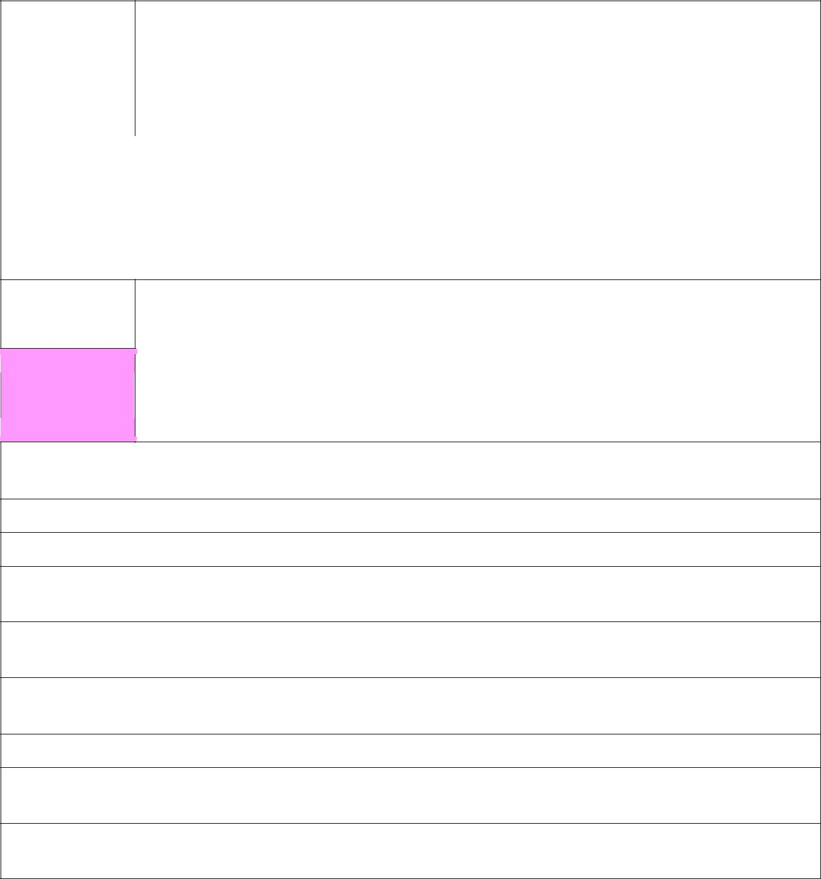
Atividade: | Cuidar do Ovo

Área temática: Saúde Sexual e Reprodutiva | 7º |  | 8º |  | 9º
 | • |  | • |  | •

Objetivos:
- Compreender a noção de parentalidade no quadro de uma saúde sexual e reprodutiva responsável.

- Perceber as dificuldades da maternidade/paternidade precoce.

Duração: Recursos:
- Ficha n.º 15
▪ Ovos de galinha
45 min.

Passo a passo:

- Solicitar que cada aluno traga de casa um ovo de galinha.

- Marcar cada ovo com um símbolo de menina ou menino.

- Explicar aos alunos que cada ovo representa um bebé recém-nascido e que deve ser cuidado por eles durante 7 dias.

- Incentivar os alunos a decorarem ou “vestirem” o seu ovo, e a construírem-lhe um “ninho” que o mantenha quente e aconchegado.

- Estabelecer com os alunos o compromisso de levarem o seu “bebé-ovo” consigo a todos os lugares que forem durante esses 7 dias.

- No final dos 7 dias todos os alunos devem trazer o ovo para a aula

- Solicitar aos alunos que elaborem um pequeno diário de bordo com situações, acontecimentos, depoimentos sobre o processo de cuidar do “bebé-ovo”

- Com base nas “Questões para discussão” promover um debate sobre a parentalidade e maternidade responsáveis.

ARS NORTE, I.P. | Departamento de Saúde Pública | PRESSE | Caderno PRESSE 3º Ciclo

Cuidar do Ovo
Cuidar do Ovo | Ficha n.º15


Questões para discussão

- Achaste a tarefa difícil? O que é que achaste mais difícil? Porquê?

- Cuidar do ovo interferiu nas tuas atividades do dia-a-dia?

- Partiste o ovo? Perdeste o ovo? Como é que estes acidentes foram encarados?

- Como é que te sentiste?

- O que é que aprendeste?

ARS NORTE, I.P. | Departamento de Saúde Pública | PRESSE | Caderno PRESSE 3º Ciclo

Atividade n.º 16
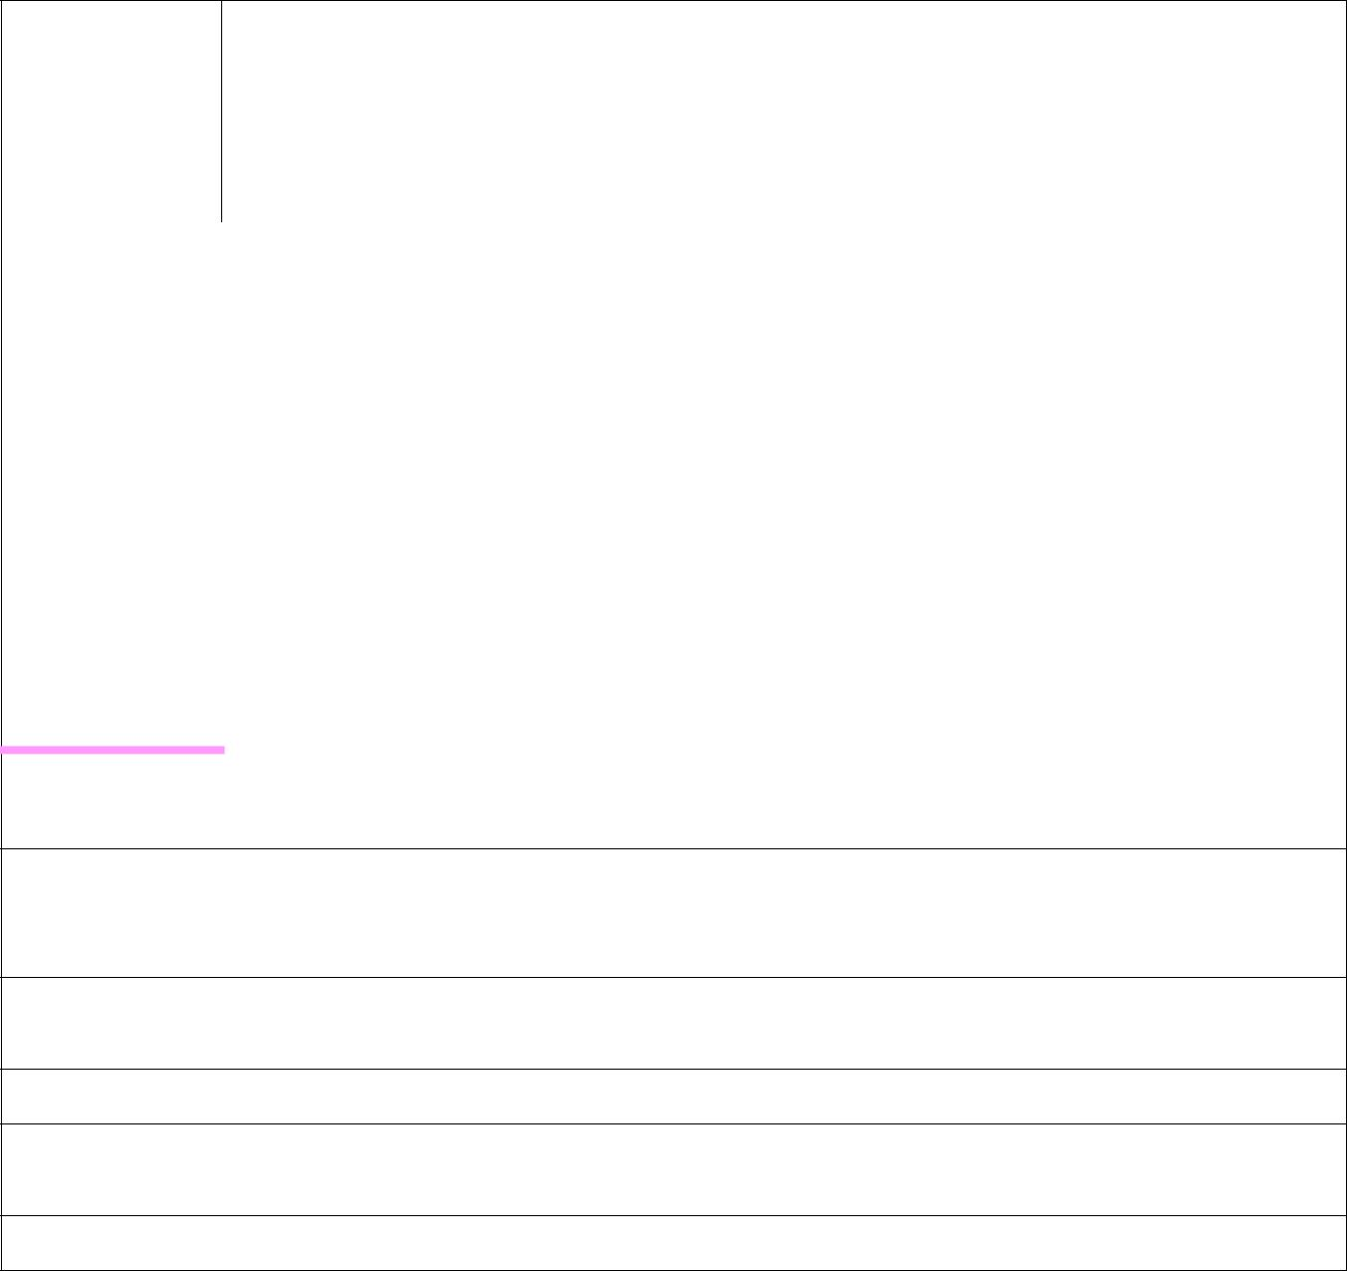
Atividade: | Flash Interview

Área temática: Saúde Sexual e Reprodutiva | 7º |  | 8º |  | 9º
 | • |  | • |  | •

Objetivos:
- Compreender a noção de parentalidade no quadro de uma saúde sexual e reprodutiva responsável

- Perceber as dificuldades da maternidade/paternidade

 | Duração: | Recursos:
 |  | ▪ | Ficha n.º 16
 |  | ▪ Câmara de filmar/ Telemóvel
 | 45 min. | ▪ | Gravador
 | 45 min. | ▪
 |  | ▪ | Guião em papel

Passo a passo:

- Solicitar aos alunos que, com base do guião de entrevista disponibilizado (ficha n.º 16), e acrescentando as questões que acharem mais relevantes, entrevistem cerca de 10 pessoas com filhos.

- As pessoas a entrevistar devem ser escolhidas da forma mais aleatória possível para obter diferentes respostas e perspetivas às questões elaboradas.

- Incentivar os alunos a elaborarem uma pequena montagem das respostas obtidas.

- Utilizar as redes sociais (Facebook, Orkut, Twitter…) ou Blogues e Websites, dos alunos ou da escola para divulgar os resultados das entrevistas.

Sugestão: Esta atividade poderá ser desenvolvida com o apoio da disciplina de TIC.

ARS NORTE, I.P. | Departamento de Saúde Pública | PRESSE | Caderno PRESSE 3º Ciclo

Flash Interview
Flash Interview | Ficha n.º 16


Guião da Entrevista

- O que acha mais difícil em ser pai/mãe?

- Qual é a coisa mais divertida que o/a seu filho/a lhe disse?

- O que é mais mudou na sua vida depois de ter filhos?

- Quantas noites já passou acordado por causa do seu filho/a?

- Qual a característica que mais gosta no seu filho/a?

- Qual a característica que mais desgosta no seu filho/a?

- Já deixou de fazer alguma coisa de que gostasse muito por causa do seu filho/a?

- Qual é a melhor parte de ser pai/mãe?

- Ter filhos influenciou a sua carreira?

- …

ARS NORTE, I.P. | Departamento de Saúde Pública | PRESSE | Caderno PRESSE 3º Ciclo
Atividade n.º 17

Atividade: | Estás a seguir as minhas instruções?²

Área temática: Saúde Sexual e Reprodutiva | 7º |  | 8º |  | 9º
 | • |  | • |  | •

Objetivos:

- Apresentar o conceito de assertividade como estratégia de prevenção de maus-tratos e de aproximações abusivas.

- Explicitar a importância da comunicação.

 | Duração: | Recursos:
 |  | ▪ | Ficha n.º 17
 |  | ▪ | Pão
 | 45 min. | ▪ | Manteiga ou Compota
 | 45 min. | ▪ | Faca
 |  | ▪ | Prato

Passo a passo:

  - Introduzir a atividade afirmando ao grupo que parte de uma boa comunicação implica a correta transmissão da mensagem, da informação, quer esta implique dar instruções, realizar uma tarefa ou adquirir uma nova competência. No entanto, uma vez que a comunicação faz parte da rotina diária, muitas vezes tomamo-la como garantida. Este exercício utiliza uma atividade simples e comum e demonstra o difícil que pode ser comunicarmos claramente as nossas intenções.

- Colocar em cima de uma mesa todo o material acima indicado, de forma a ficar visível por todos os formandos.

- Pedir a cada formando para pegar numa folha de papel e escrever as suas próprias instruções sobre
“como fazer uma sandes de manteiga ou compota” (conforme os recursos existentes).

- Recolher as instruções dobradas e juntá-las a um canto da mesa e pedir dois voluntários.

- Ler à turma o texto de apoio (ficha n.º 17).

- Pedir a um dos alunos voluntários para retirar um papel de instruções, sendo que o outro voluntário deverá seguir estritamente o que o colega estiver a ler.

- Se o voluntário encontrar instruções que não são claras, pedir-lhe que escolha outro papel de instruções, e assim sucessivamente.

- Manter a atividade até que sejam lidas tantas instruções quantas o tempo permita, procurando as que comuniquem claramente como fazer uma sandes.

- Se nenhuma das instruções é clara, fazer com que o grupo pratique a elaboração de umas instruções concisas e claras.

- Comentar os pontos de discussão (ficha n.º 17).

ARS NORTE, I.P. | Departamento de Saúde Pública | PRESSE | Caderno PRESSE 3º Ciclo

Estás a seguir as minhas instruções?
Estás a seguir as minhas instruções? | Ficha n.º 17


Texto de apoio

“Imagina que nunca fizeste um pão com manteiga ou compota. Só podes fazer o que as instruções dizem para fazer. Por exemplo: se as instruções dizem «pôr manteiga no pão» mas esqueceram-se de pôr «pegar na faca», o que farias? Podes tirar a compota do frasco se nas instruções não te diz para abrir o frasco e retirar a tampa?”

Pontos de discussão:

- A maioria das pessoas já tem, obviamente, uma ideia de como fazer uma sandes com manteiga e compota e não precisa de instruções para o fazer. Mas se alguém faz algo completamente diferente e complexo (como pilotar um avião ou trabalhar num computador), como lhes explicarias a tarefa?

- Porque é tão importante a comunicação clara numa família? E num trabalho? E com desconhecidos?

- O que pode acontecer se não comunicarmos claramente o que queremos?

ARS NORTE, I.P. | Departamento de Saúde Pública | PRESSE | Caderno PRESSE 3º Ciclo
Atividade n.º 18

Atividade: | Mensagens assertivas¹

 | Área temática: Saúde Sexual e Reprodutiva |  |  | 7º |  | 8º |  | 9º
 |  |  |  | • |  | • |  | •
 | Objetivos:
 | ▪ | Apresentar o conceito de assertividade como estratégia de prevenção de maus-tratos e de
 |  | aproximações abusivas.
 | ▪ | Consolidar a treino assertivo
 | Duração: |  | Recursos:
 |  |  | ▪ Ficha n.º 18
 | 45 min.
 | Passo a passo:
1. |  | Dividir a turma em grupos e distribuir a ficha n.º 18.
2. |  | Pedir aos grupos para lerem as etapas de uma mensagem assertiva e para imaginarem um exemplo
 |  | de uma “conversa assertiva” seguindo todas as etapas.
3. |  | Apresentar todos os trabalhos à turma.
4. |  | Discutir cada um dos exemplos dados e acrescentar novas sugestões de respostas assertivas.
 |  | Discutir com os alunos as vantagens de respondermos assertivamente às diferentes situações do
 |  | quotidiano, e com diferentes intervenientes.

ARS NORTE, I.P. | Departamento de Saúde Pública | PRESSE | Caderno PRESSE 3º Ciclo
Mensagens assertivas Ficha n.º18


Etapas de uma mensagem assertiva

 | Etapas |  | Descrição |  | O que poderás dizer | Exemplo
 |  | • Mostra como te |  |  | • Sinto-me frustrado
 |  |  | sentes em relação ao |  | quando…
 |  |  | comportamento/ |  | • Sinto-me infeliz
 | Explica os teus |  | problema. |  | quando…
1 | sentimentos e o | • Descreve o |  |  | • Sinto-me …quando…
 | problema. |  | comportamento/ |  | • Magoa-me quando…
 |  |  | problema que viola |  | • Não gosto quando...
 |  |  | os teus direitos ou te
 |  |  | perturba.
 |  | • Mostra claramente |  |  | • Preferia que…
 |  |  |  |  | • Gostaria que tu…
 |  |  | aquilo que gostarias |  | • Gostaria que tu…
2 | Faz o teu |  | aquilo que gostarias |  | • Poderias…
2 | pedido. |  | que tivesse |  | • Poderias…
 | pedido. |  | que tivesse |  | • Por favor não…
 |  |  | acontecido. |  | • Por favor não…
 |  |  | acontecido. |  | • Desejava que…
 |  | • Pede à outra pessoa |  |  | • O que achas?
 | Pergunta à |  | que expresse os seus |  | • Estas de acordo?
3 | outra pessoa o |  | sentimentos ou |  | • O que é que pensas?
3 | que é que ela |  | pensamentos em |  | • Qual é a tua opinião?
 | acha do teu |  | pensamentos em |  | • Qual é a tua opinião?
 | acha do teu |  |  |  | • Tens algum
 | pedido. |  | relação ao teu |  | • Tens algum
 |  |  | pedido. |  | problema com isso?
 |  | • | A outra pessoa
 |  |  | expressa os seus |  | • A outra pessoa
 |  |  | sentimentos ou |  | • A outra pessoa
 | Resposta |  | sentimentos ou |  | responde.
 |  |  | pensamentos em |  | responde.
 |  |  | relação ao pedido.
 |  | • | Se a outra pessoa |  | • Obrigado.
 |  |  | concordar com o teu |  | • Ótimo fico
4 | Aceita e |  | pedido, dizer |  | agradecido;
4 | Aceita e |  |  |  | • Ainda bem que
 | agradece |  | “obrigado” é uma |  | • Ainda bem que
 |  |  | boa maneira de |  | concordas;
 |  |  | acabar a conversa. |  | • Ótimo.

ARS NORTE, I.P. | Departamento de Saúde Pública | PRESSE | Caderno PRESSE 3º Ciclo

Atividade n.º 19

Atividade: | E mais??? Outras coisas que tais…

 | Área temática: Saúde Sexual e Reprodutiva |  |  | 7º |  | 8º |  | 9º
 |  |  |  | • |  | • |  | •
 | Objetivos:
 |  | ▪ Utilização de outras dinâmicas e atividades para trabalhar com os alunos as temáticas deste
 |  | módulo.
 | Duração: |  | Recursos:
 |  |  | ▪ Ficha n.º 19
 | Variável
 | Sugestões de atividades:
1. |  | Debates
2. |  | Visionamento de filmes
3. |  | Visionamento e consulta de sites
4. |  | Brainstorming sobre os diferentes temas abordados
5. |  | Elaboração de cartazes
6. |  | Visitas de estudo

ARS NORTE, I.P. | Departamento de Saúde Pública | PRESSE | Caderno PRESSE 3º Ciclo

E mais??? Outras coisas que tais… | Ficha n.º 19


Visionamento do filme “Juno”

de Jason Reitman sobre gravidez adolescente.

 | Debate sobre o tema “A gravidez
 | na adolescência: mitos e factos”,
Elaboração de um | com a presença de uma mãe/pai
folheto/cartaz para a | adolescentes.
comunidade escolar
com o tema “A
violência no namoro”.

Sugestão de leitura do livro “Só para Jovens! Juventude, afeto e sexualidade.” de Nuno Miguel e

Ana Allen Gomes

Consulta do website

http://www.likeitis.org/i
ndexuk.html
Discussão de casos que os alunos apresentem nas aulas, situações do
quotidiano ou notícias de jornal

oportunas sobre os temas abordados.

ARS NORTE, I.P. | Departamento de Saúde Pública | PRESSE | Caderno PRESSE 3º Ciclo


 | 7º Ano | 8º Ano | 9º Ano

Ficha de avaliação


Nome: ___________________________________________________________________

Turma: __________ Data: ____________________ Classificação: _______________

Coloca uma cruz (x) na resposta correta:

- A reprodução:

__ Impede um homem e a uma mulher de terem filhos __ É o período que vai desde a fecundação até ao parto

__ É a função através da qual os seres vivos produzem descendentes

- A Infeção por VIH/sida transmite-se através de:

__ Relações sexuais com preservativo __ Picadas de inseto

__ Contato com sangue infetado

- O ciclo menstrual:

__ Tem início no primeiro dia da menstruação __ É a mesma coisa que menstruação

__ Só acontece quando é libertado um óvulo

- A gravidez na adolescência:

__ Não acarreta nenhum risco para a mãe e para a criança

__ Pode trazer complicações à mãe e ao bebé durante o parto __ Provoca depressão nas mães adolescentes

5. Uma das etapas da comunicação assertiva é:

__ Explicar os sentimentos e o problema ao outro __ Exigir que o outro nos ouça

__ Pedir ao outro para por favor aceder ao nosso pedido

ARS NORTE, I.P. | Departamento de Saúde Pública | PRESSE | Caderno PRESSE 3º Ciclo

7º Ano |  | 8º Ano | 9º Ano

Ficha de avaliação

Nome: ___________________________________________________________________

Turma: __________ Data: ____________________ Classificação: _______________

Coloca uma cruz (x) na resposta correta:

- A Gravidez:

__ Nunca acontece na 1ª relação sexual.

__ É o período que vai desde a fecundação até ao parto. __ Desenvolve-se durante de 30 semanas.

- Os métodos contracetivos hormonais:

__ Não protegem das infeções sexualmente transmissíveis __ Não protegem de uma gravidez indesejada

__ Não são aconselhados a adolescentes

- Ser mãe ou ser pai adolescente implica:

__ Ter de deixar de estudar

__ Ter de deixar de sair com os amigos

__ Ter a responsabilidade partilhada de um bebé

- A infeção por VIH/sida não se transmite através de:

__ Partilha de objectos cortantes __ Abraços e convivência social __ Relações sexuais desprotegidas

- Uma das etapas da comunicação assertiva é:

__ Explicar os sentimentos e o problema ao outro __ Exigir que o outro nos ouça

__ Pedir ao outro para por favor aceder ao nosso pedido

ARS NORTE, I.P. | Departamento de Saúde Pública | PRESSE | Caderno PRESSE 3º Ciclo

7º Ano | 8º Ano | 9º Ano

Ficha de avaliação

Nome: ___________________________________________________________________

Turma: __________ Data: ____________________ Classificação: _______________

1. Coloca uma cruz (x) na resposta correta:

1. A fecundação:

__ Implica a existência de duas células reprodutoras (feminina e masculina) para que aconteça. __ Acontece sempre que há uma interação sexual.
__ Dá-se por volta do 14ºdia.

- A infeção por VIH/sida previne-se através:

__ Do uso de qualquer método contracetivo __ Do uso correcto e consiste do preservativo

__ Do uso combinado de métodos hormonais e de impeditivos de nidação

- A interrupção voluntária da gravidez:

__ Não é legal em Portugal

__ Pode ser um método contracetivo eficaz

__ Pode acarretar consequências físicas e psicológicas para a mulher

4. Face a uma gravidez indesejada o casal:

__ Não pode optar por interromper a gravidez __ Pode optar por interromper a gravidez __É obrigado a casar

5. Uma das etapas da comunicação assertiva é:

__ Explicar os sentimentos e o problema ao outro __ Exigir que o outro nos ouça

__ Pedir ao outro para por favor aceder ao nosso pedido

ARS NORTE, I.P. | Departamento de Saúde Pública | PRESSE | Caderno PRESSE 3º Ciclo
Bibliografia:

Alcobia, H., Mendes, A. R. & Serôdio, H. M. (2003). Educar para a Sexualidade. Porto: Porto Editora.

ARS Norte, I.P. (2010). Guião PRESSE Formação para Professores. Porto (não publicado).

Colectivo Harimaguada (1999) Educación Afectivo-Sexual en la Educación Primária. Material Didático B. Junta de Andalucia: Consejeria de Educación y Ciencia.

Damião, A.M. (2009) Educar para uma sexualidade harmoniosa. Setúbal: Contra Margem.

Frade, A., Marques, A. M., Alverca, C. & Vilar, D. (2003). Educação Sexual na Escola – Guia para professores, formadores e educadores. Lisboa: Texto Editora;

Gabinete do Alto Comissário para o Projeto VIDA (1994) Dossier Prevenir a Brincar. Lisboa: Projeto Vida.

López, F. & Fuertes, A. (1999) Para compreender a Sexualidade. Lisboa: APF.

López Sánchez, F. (1995) Educación Sexual de Adolescentes y Jóvenes. Madrid: Siglo XXI.

Pereira, M.; Freitas, F. (2002) Educação Sexual: Contextos de sexualidade e adolescência. Porto: Edições ASA.

Sanders, P. & Swiden, L. (1995). Para me conhecer para te conhecer… estratégias de educação sexual para o 1º e 2º ciclos do ensino básico. Lisboa: Associação para o Planeamento da Família.

[Atividades adaptadas]

1 Comissão Nacional de Luta Contra a SIDA (2002). Educação para a Saúde na Escola para Prevenção da SIDA e de outras DST. Documento para o desenvolvimento de programas escolares. Atividades para os Alunos. Lisboa.

2 López Sánchez, F. (1995). Educación sexual de adolescentes y jóvenes. Madrid: Siglo Veintiuno de España Editores, S.A..

ARS NORTE, I.P. | Departamento de Saúde Pública | PRESSE | Caderno PRESSE 3º Ciclo



3. EXPRESSÕES DE SEXUALIDADE E DIVERSIDADE

Conteúdos

- Dimensão ética da sexualidade humana: Compreensão da sexualidade como uma das componentes mais sensíveis da pessoa, no contexto de um projecto de vida que integre valores (por exemplo:

afectos, ternura, crescimento e maturidade emocional, capacidade de lidar com frustrações, compromissos, abstinência voluntária) e uma dimensão ética;
- Sexualidade e género.

Pressupostos essenciais

- Reconhecer a importância de uma vivência eticamente responsável, autónoma e consciente da sexualidade.

 | Ficha n.º |  |  | Atividade |  |  | Ano de Escolaridade
 | Ficha n.º |  |  | Atividade |  |  |  | Recomendado
 |  |  |  |  |  | 7º |  |  | 8º |  | 9º
1. |  |  |  | Coisas e Loisas |  |  | • |  | • |  | •
2. |  |  |  |  |  |  | • |  | • |  | •
 |  |  |  | Sexualidade em Estrela |  |  | • |  | • |  | •
3. |  |  |  | Histórias de aqui ao lado |  |  | • |  | • |  | •
4. |  |  |  | Questionário para Heterossexuais |  |  | • |  | • |  | •
5. |  |  |  | As mulheres percebem de futebol?? |  |  | • |  | • |  | •
6. |  |  |  |  |  |  | • |  | • |  | •
 |  |  |  | Homens, Mulheres e Desenhos Animados |  |  | • |  | • |  | •
7. |  |  |  |  |  |  | • |  | • |  | •
 |  |  |  | Os papéis de género no relacionamento interpessoal |  |  | • |  | • |  | •
8. |  |  |  |  |  |  | • |  | • |  | •
 |  |  |  | E mais??? Outras coisas que tais… |  |  | • |  | • |  | •

ARS NORTE, I.P. | Departamento de Saúde Pública | PRESSE | Caderno PRESSE 3º Ciclo


Atividade n.º 1
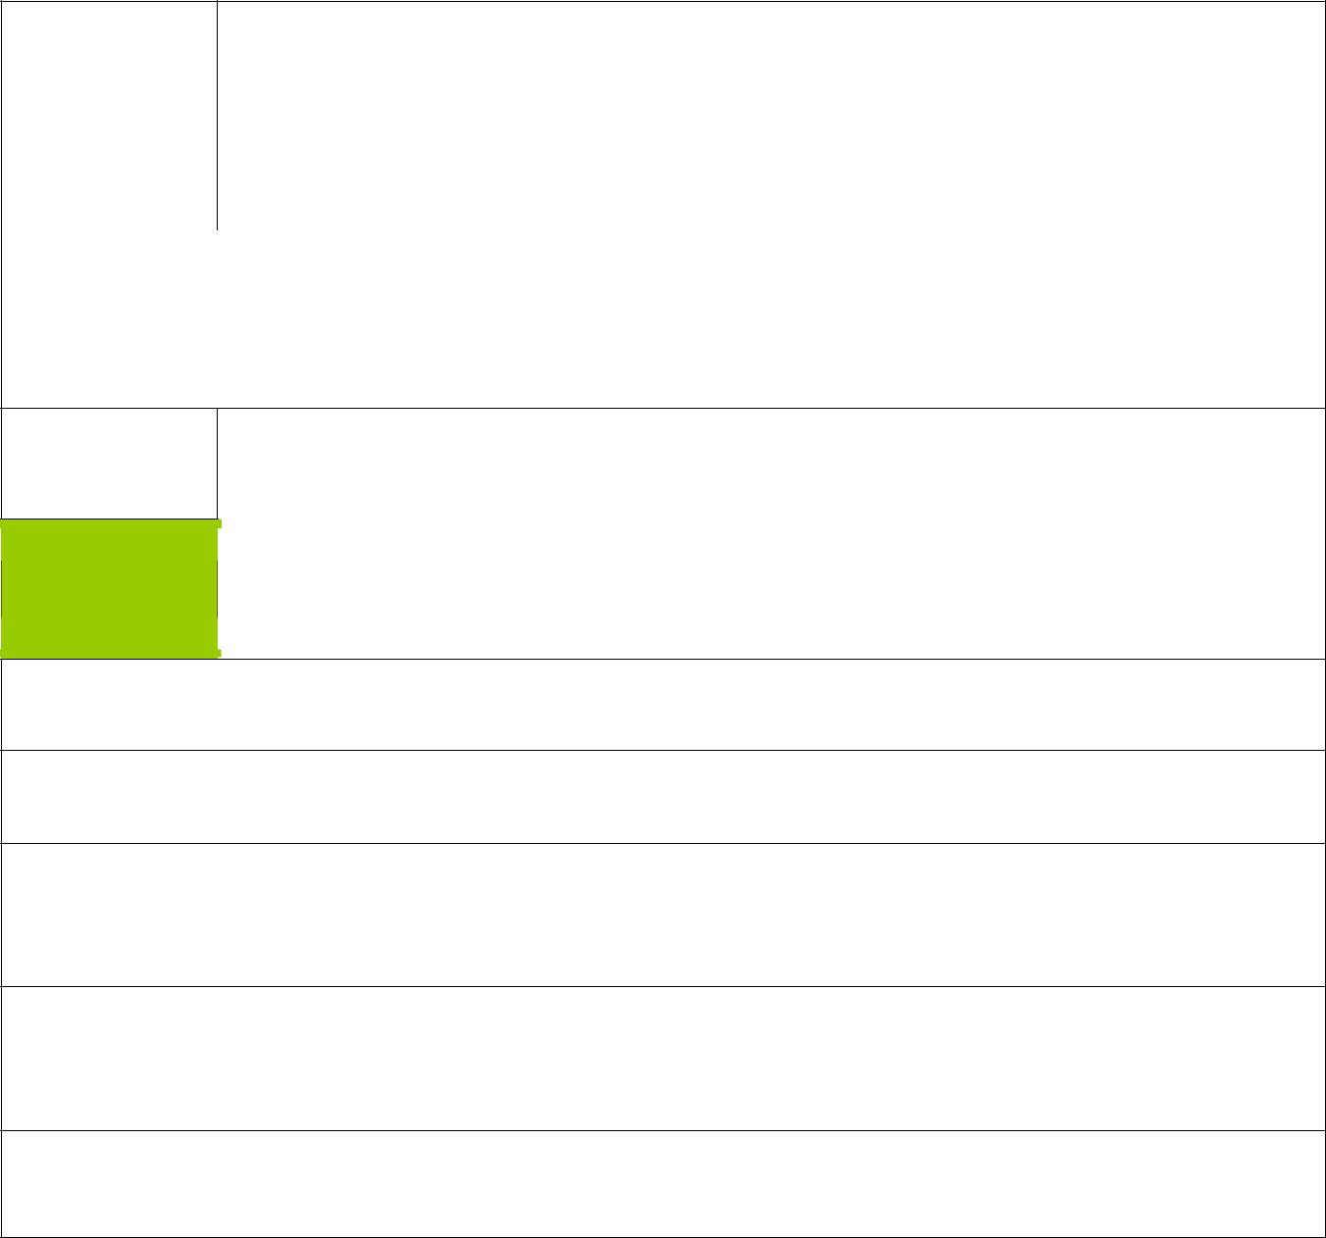
Atividade: | Coisas e Loisas

 | 7º |  | 8º |  | 9º
Área temática: Expressões de Sexualidade e Diversidade | • |  | • |  | •

Objetivos:

- Utilizar a metodologia da caixa de perguntas para perceber quais as dúvidas mais frequentes dos alunos.

Duração: Recursos:
- Ficha n.º 1

45 min.

Passo a passo:

- Distribuir por todos os alunos a ficha n.º 1.

- Pedir que escrevam todas as dúvidas que tenham sobre os assuntos apresentados e as coloquem numa caixa ou saco preparados para o efeito. Explicar que todas as dúvidas podem ser colocadas mesmo que não se conheça a terminologia correta. As perguntas podem ou não ser anónimas.

- Analisar todas as dúvidas, questões ou sugestões de temas colocadas pelos alunos e planificar as sessões seguintes, no âmbito do conhecimento e valorização do corpo, de acordo com estas dúvidas.

Sugestão: Estas questões podem ser relembradas ao longo das sessões para exemplificar dúvidas comuns, ou mitos associados à sexualidade.

ARS NORTE, I.P. | Departamento de Saúde Pública | PRESSE | Caderno PRESSE 3º Ciclo

Coisas e Loisas | Ficha n.º 1

???

Coisas que gostava de saber sobre…

Dimensão ética da sexualidade…afectos, ternura, crescimento e maturidade emocional, capacidade de lidar com frustrações, compromissos, abstinência voluntária…

Questões de género.

Igualdade de género.

Diferenças de género.

ARS NORTE, I.P. | Departamento de Saúde Pública | PRESSE | Caderno PRESSE 3º Ciclo



Atividade n.º 2
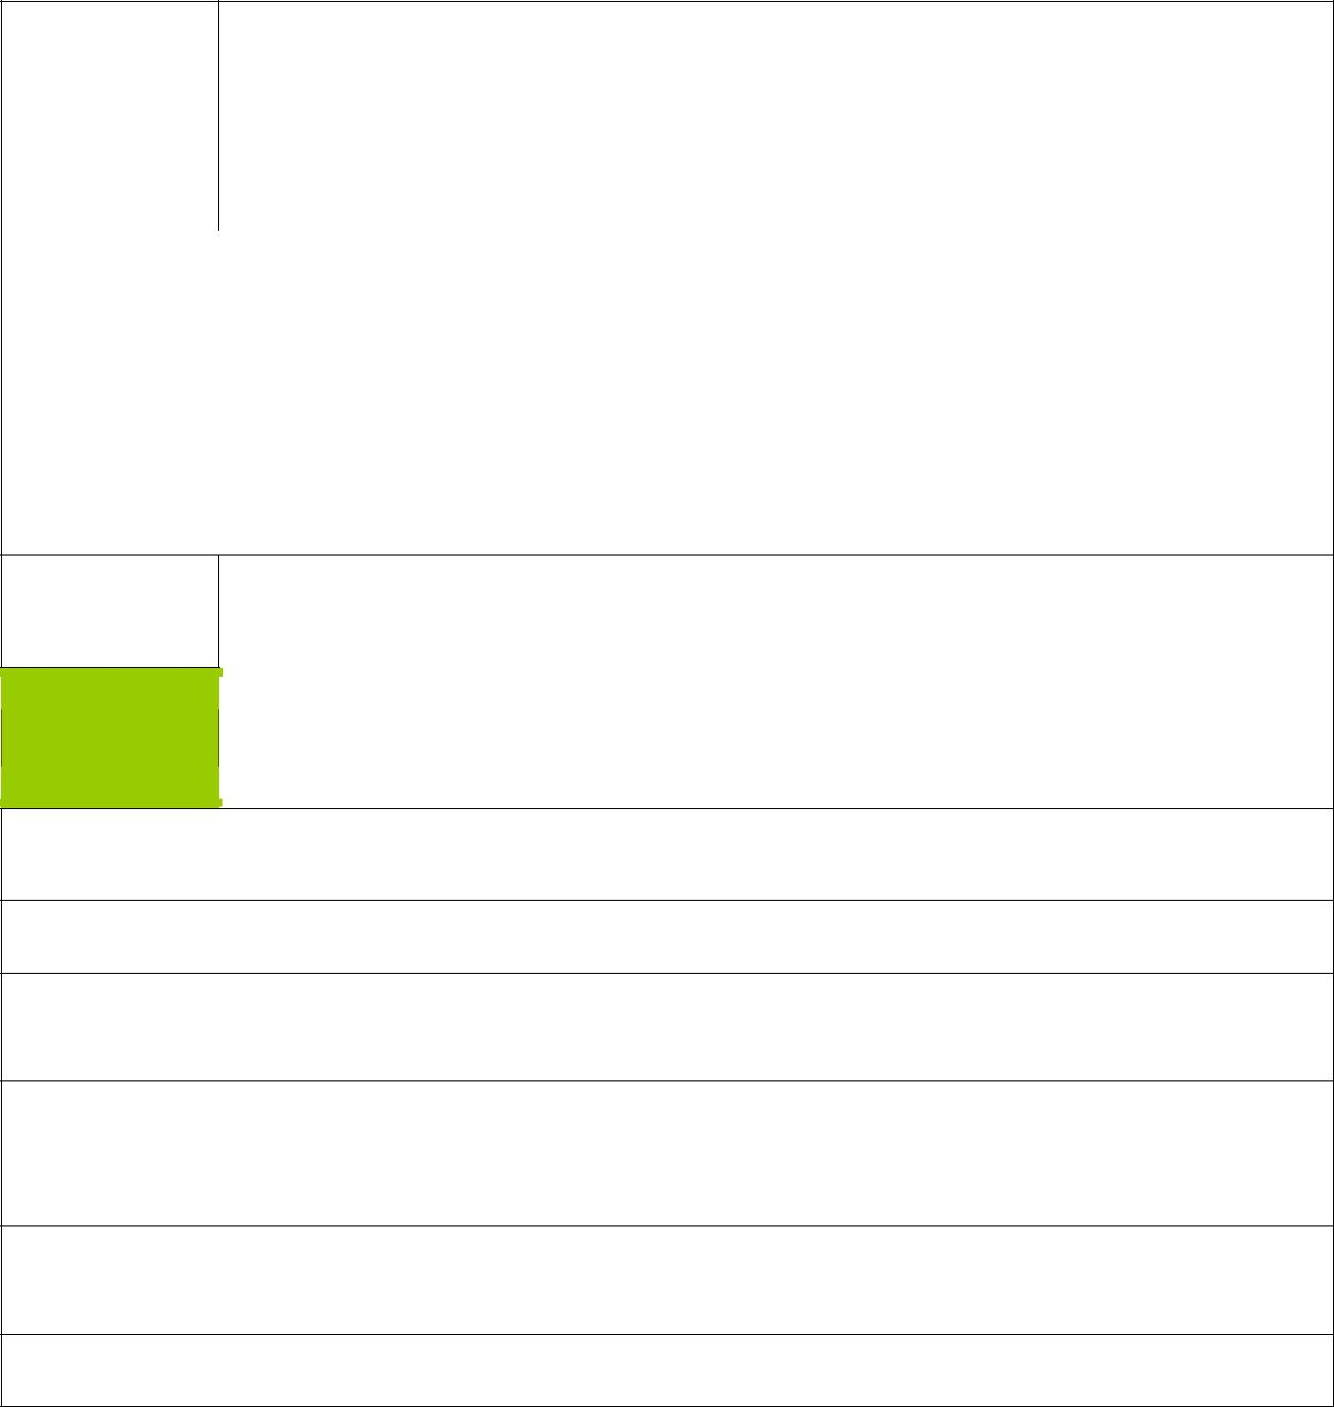
Atividade: | Sexualidade em estrela

 | 7º |  | 8º |  | 9º
Área temática: Expressões de Sexualidade e Diversidade | • |  | • |  | •

Objetivos:

- Compreender a sexualidade como uma das componentes mais sensíveis da pessoa, numa perspetiva global e ética, no contexto de um projeto de vida que integre valores humanos

fundamentais.

- Interiorizar uma visão mais alargada da sexualidade.

Duração: Recursos:
- Fichas n.º 2.1 e 2.2

45 min.

Passo a passo:

- Ler à turma o texto apresentado na ficha n.º 2.1

- Discutir com os alunos o texto apresentado reforçando a importância de um conceito alargado de sexualidade humana.

- Distribuir pelos alunos a ficha n.º2.2 e solicitar que estes, após uma pesquisa bibliográfica dos recursos disponíveis (sites especializados, revistas, livros, manuais sobre o tema) descrevam o significado que atribuem a cada uma destas dimensões.

- Solicitar a cada um dos alunos que, com base na pesquisa efetuada elaborem a sua Estrela da Sexualidade.

Sugestão: Pode ser solicitada a colaboração da disciplina de Educação Visual para a construção da estrela.

ARS NORTE, I.P. | Departamento de Saúde Pública | PRESSE | Caderno PRESSE 3º Ciclo

Sexualidade em Estrela | Ficha n.º 2.1


Conceito abrangente de sexualidade humana

A interiorização do conceito de sexualidade humana, tendo em conta as suas várias componentes, é um passo fundamental para o reconhecimento do seu valor na vida humana. Adote-se a definição de sexualidade segundo a Organização Mundial de Saúde (OMS).

“A sexualidade é uma energia que nos motiva a procurar amor, contacto, ternura e intimidade; que se integra no modo como nos sentimos, movemos, tocamos e somos tocados; é ser-se sensual e ao mesmo tempo sexual; ela influencia pensamentos, sentimentos, ações e interações e, por isso, influencia também a nossa saúde física e mental.” (O.M.S.)

Esta definição de sexualidade expressa toda a abrangência da palavra, envolvendo as várias dimensões da sexualidade humana (fisiológica, emocional, afetiva, social e cultural).

Cada pessoa vive a sua sexualidade de forma diferente de acordo com a educação recebida pela família, os amigos, a escola, o local onde vive, os meios de comunicação, entre outros e esta experiência interfere na construção da personalidade da pessoa e, portanto, na sua saúde. Como referem López e Fuertes, (1999, p. 16) “a sexualidade não só mediatiza todo o nosso ser como também é mediatizada pelo que somos”.

Face à abrangência da sexualidade humana e à forma como esta influi sobre o comportamento humano ao longo da sua vida na relação consigo e com os outros, considera-se fundamental transmitir a noção de que a vivência das relações sexuais deve basear-se na igualdade, no respeito e na responsabilidade.

Entende-se, desta forma, que a sexualidade humana se encontra, necessariamente, marcada pela história, cultura, ciência, assim como pelos afetos e sentimentos, expressando-se então com singularidade em cada indivíduo.

ARS NORTE, I.P. | Departamento de Saúde Pública | PRESSE | Caderno PRESSE 3º Ciclo


Sexualidade em Estrela | Ficha n.º 2.2
Dimensão
Fisiológica
Dimensão | Dimensão
Afetiva | Emocional
Sexualidade
Dimensão | Dimensão
Cultural | Social


ARS NORTE, I.P. | Departamento de Saúde Pública | PRESSE | Caderno PRESSE 3º Ciclo

Atividade n.º 3

Atividade: | Histórias de aqui ao lado

 |  |  |  | 7º |  | 8º |  | 9º
 | Área temática: Expressões de Sexualidade e Diversidade |  |  | • |  | • |  | •
 | Objetivos:
 | ▪ Reconhecer as diferenças de orientação sexual e a importância da não discriminação.
 | Duração: |  | Recursos:
 |  |  | ▪ Fichas n.º 3.1 – 3.4
 | 45 min.
 | Passo a passo:
1. |  | Solicitar aos alunos que leiam os testemunhos relatados nas fichas n.º 3.1 a 3.3.
2. |  | Discutir em grande grupo em questões disponibilizadas na ficha n.º 3.4.

ARS NORTE, I.P. | Departamento de Saúde Pública | PRESSE | Caderno PRESSE 3º Ciclo
Histórias de aqui ao lado Ficha n.º 3.1


Rita, 18 anos

Não tenho muito jeito para contar histórias, especialmente deste tipo. Cheias de caos. Não sei apontar um momento exacto. Algures na minha adolescência comecei a sentir que me faltava um pormenor qualquer de qualquer coisa que eu sabia presente, sem saber o que era. Como vivia num meio pouco aberto a este tipo de situações foi um processo moroso e complexo. Lembro-me de começar a ter a sensação de que os rapazes não me diziam muito, que estava mais a ficcionar o sentimento do que a vivê-lo, mas sempre era melhor que me sentir anormal. Apesar de me sentir desconfortável nas duas versões da coisa. Ou freira, ou farsa.

Feliz ou infelizmente existe um momento em que o desconforto passa a desespero. Esse é o momento onde percebemos que o jovem a quem escrevemos cartas no dia dos namorados é apenas o nome onde se esconde a jovem a quem realmente as escrevemos. A minha primeira paixão foi uma coisa muitíssimo lírica. Era inegável o afecto, mas recusava-me a admitir que fosse outro tipo de afecto… levei um ano em depressão profunda até perceber que a causa da minha tristeza era amá-la e ainda outro ano na mesma situação a tentar integrar a ideia que não era errado amá-la. Nunca antes tinha pensado ser possível que chegar à palavra amor fosse muito mais difícil do que senti-lo. Dei por mim em buscas incessantes por definições do termo. Sabia que o meu caso não era novo na história da humanidade, que o dicionário não trazia designações de género, mas não conseguia ignorar o facto de o odiarem com tão acérrimo despeito… de o ter odiado também, de saber que iam meter deus pelo meio, sem ninguém o ter chamado. E pelo meio também fiz como muita gente… achei que era preferível acabar com a vida, do que vivê-la na angústia que sentia. Devem existir poucos sentimentos tão exaustivos como a solidão… por carregar um segredo, que nem nós próprios temos a coragem de conhecer.

Houve um momento em que fiquei a sós com ela e ela começou por dizer: Sabes… há coisas que os olhos dizem… e depois de uma longa pausa concluiu: mas tu não tens maldade! E ficámos as duas de olhos no chão em silêncio. Até alguém trazer dois dedos de leviandade. Falhada a tentativa e meio ano a ruminar sobre que seria que ela falava que os meus olhos lhe diziam sem maldade, não pude mais renunciar à verdade e enfrentei-a! Compreendi então que os sentimentos são factos, a moralidade é um conceito.

Entretanto mudei de cidade e acabei por conhecer uma pessoa benevolente o suficiente, paciente o suficiente e com maturidade suficiente para me ajudar a encarar o problema e transformá-lo numa rotina.

Não posso afirmar com veemência que me sinta plenamente confortável com a minha “condição”, mas as razões que me levam a tal serão com certeza apenas de ordem social. Não creio que seja possível compreender as consequências da discriminação sem a ter sentido… Especialmente se a sentimos por qualquer coisa que não podemos escolher, que tentamos evitar a todo o custo e que afinal de contas não prejudica ninguém, se não os lesados pelo preconceito.

Dizê-lo a alguém não foi fácil, mas de meia palavra em meia palavra lá contei a palavra inteira à minha irmã: “lésbica”. Sou lésbica, amo-a. À minha semelhança, não foi fácil para ela integrá-lo. Mas apoiou-me como pôde e o melhor que soube e isso foi indiscutivelmente, muitíssimo importante para mim. Pouco a pouco lá fui contando a alguns amigos e fazendo outros. Deslizando para uma nova “realidade” onde afinal tinha o direito de ser como era, sem ofender ninguém. Talvez por isto preze tanto o privilégio de amar quem amo e ser amada em retorno. O privilégio de ser um ser humano com direito à sua condição humana, igual a toda a gente cujo objectivo ultimo é apenas ser feliz.

In http://www.rea.pt/rita.html

ARS NORTE, I.P. | Departamento de Saúde Pública | PRESSE | Caderno PRESSE 3º Ciclo

Histórias de aqui ao lado Ficha n.º 3.2


Hélder, 18 anos

Desde muito cedo me apercebi que não enquadrava nos padrões que a sociedade considerava como sendo “normais”. Lá no fundo sabia que as expectativas que tinham para mim, como arranjar uma mulher, casar e ter filhos não eram bem aquilo que eu queria. Não sabia o que sentia em concreto, pois a recordação mais antiga que tenho de sentir uma atracção por homens é de por volta dos cinco anos, logo, creio que nessa altura não sabia o que era a homossexualidade. Aliás, nem sequer sabia que tal coisa existia, sabia apenas que sentia algo por homens que não sentia por mulheres, algo que para mim, na altura, não tinha nome, vivia apenas com aquele sentimento, sem ter noção se estava certo ou errado para os outros, visto que para mim era algo instintivo, sem conotação positiva ou negativa.

Quando entrei para a escola não tive problemas com isso, pois, como criança que era, a minha prioridade era brincar nos intervalos, mas à medida que o tempo foi passando fui começando a relacionar-me melhor com raparigas que com rapazes. Talvez tenha sido isso que levou a que eu sentisse na pele a discriminação e o preconceito, pois fui imediatamente conotado como sendo homossexual; antes mesmo de eu o saber, ou mesmo antes de eu ter parado para pensar nesse assunto já muita gente me apontava o dedo. Apesar de eu saber o que gostava e o que queria, sentia um conflito interno, pois recusava-o, não queria ser assim, queria ser igual a toda a gente. Questionava-me muitas vezes o “porquê” de tal coisa me estar a acontecer a mim com tanta gente no mundo. Era algo que não compreendia e me deixava revoltado, pois estava a afectar o meu relacionamento com os outros.

Apesar de triste e revoltado com a situação nunca lidei muito mal, ou melhor, nunca me senti de rastos com isso porque as pessoas que me discriminavam nem sequer eram minhas conhecidas, a não ser de cara, pois cruzava-me com elas diariamente na escola. O caso começou a agravar-se quando entraram para a minha turma alguns rapazes que me apontavam o dedo. Depressa o rumor se espalhou dentro da turma e à mesma velocidade vi vários colegas virarem-me as costas, embora não directamente. Mas sentia que se pudessem evitar estar ou mesmo falar comigo o fariam sem pensar duas vezes. Curiosamente quem se manteve do meu lado foram as raparigas. Tinha apenas um amigo rapaz que não me virava as costas, mas com o tempo também acabou por ser influenciado. Com os rapazes todos “contra” mim comecei a sentir pavor das aulas de Educação Física. Não pela aula em si, se bem que na altura não fosse propriamente grande coisa a desporto, coisa que hoje em dia adoro, mas sim pelos momentos passados no balneário onde tinha obrigatoriamente de me encontrar com eles, ouvindo por vezes coisas que não gostava nada. Portanto evitava ao máximo permanecer lá muito tempo, mal estivesse pronto vinha-me imediatamente embora de lá. Tanto preconceito e discriminação que senti durante alguns anos, e ainda por cima tão novo, geraram em mim um complexo de inferioridade, tornaram-me um pouco desconfiado em relação às pessoas, fizeram isolar-me bastante, coisa que ainda se nota hoje em dia, pois raramente converso acerca dos meus problemas com alguém. Prefiro debruçar-me sobre eles e tentar resolvê-los sozinho. Esta situação fez também com que passasse a ser bastante mais selectivo com os amigos. Apenas comecei a notar que esse complexo de inferioridade começava a passar (pois ele não desaparece de um momento para o outro, nem creio que hoje em dia já não o sinta, mas julgo que para lá caminho) no secundário, onde tive turmas fantásticas, super unidas, onde sentia que era acarinhado por toda a gente.

ARS NORTE, I.P. | Departamento de Saúde Pública | PRESSE | Caderno PRESSE 3º Ciclo

Histórias de aqui ao lado Ficha n.º 3.3


Hélder, 18 anos (continuação)

Pela primeira vez comecei a sentir-me útil, senti que afinal não era menos que os outros e finalmente estava a começar a sentir-me bem com a pessoa que era, quase sem complexos, fossem eles de que nível fossem.

Foi nessa altura que a possibilidade de eu ser homossexual me veio à cabeça. No entanto negava-o sempre para mim próprio, apesar de saber claramente aquilo que sentia, julgando eu que se o negasse e não lhe desse importância acabaria por passar. Esperava que quando entrasse para a faculdade tudo se tornasse mais fácil, que encontraria alguma rapariga por quem me viesse a apaixonar, mas tal não aconteceu.

Foi finalmente em Janeiro de 2003 que, depois de ver um documentário acerca da homossexualidade e depois de ver vários casais felizes, decidi que não podia andar mais tempo a enganar-me, pelo menos a mim. Então lá acabei por me aceitar como era. (…)

O passo da auto-aceitação já estava dado, mas sentia que havia outro a dar, sentia necessidade de contar aos amigos e algum tempo depois decidi a quem o ia fazer. Contei a três amigos porque acreditava que iriam ser os que melhor iriam reagir e felizmente não me enganei. Para já não tenciono dar mais nenhum passo, não tenciono contar a mais amigos nem confrontar os meus pais com essa situação. Ficará para um dia mais tarde quando tiver a vida mais estável e já não depender tanto deles. Para quando atingir um maior grau de independência, pois aí creio que custará menos para ambas as partes. Entretanto vou vivendo o meu dia-a-dia normalmente, como sempre o fiz, mas com a sorte de ter amigos que me apoiam e me ajudam a ultrapassar cada obstáculo que encontro.

In http://www.rea.pt/helder.html

ARS NORTE, I.P. | Departamento de Saúde Pública | PRESSE | Caderno PRESSE 3º Ciclo

Histórias de aqui ao lado Ficha n.º 3.4


Questões para discussão

- O que achamos dos dois relatos?

- Como é que as experiências de vida destas pessoas nos fizeram sentir?

- O que é que diz da nossa sociedade/ escola/ família a orientação sexual homossexual e/ou bissexual ainda ser um tabu?

- O que gostaríamos de dizer a estes dois jovens se pudéssemos?

- Que estratégias poderíamos promover na escola para diminuir a discriminação em função da orientação sexual?

ARS NORTE, I.P. | Departamento de Saúde Pública | PRESSE | Caderno PRESSE 3º Ciclo

Atividade n.º 4
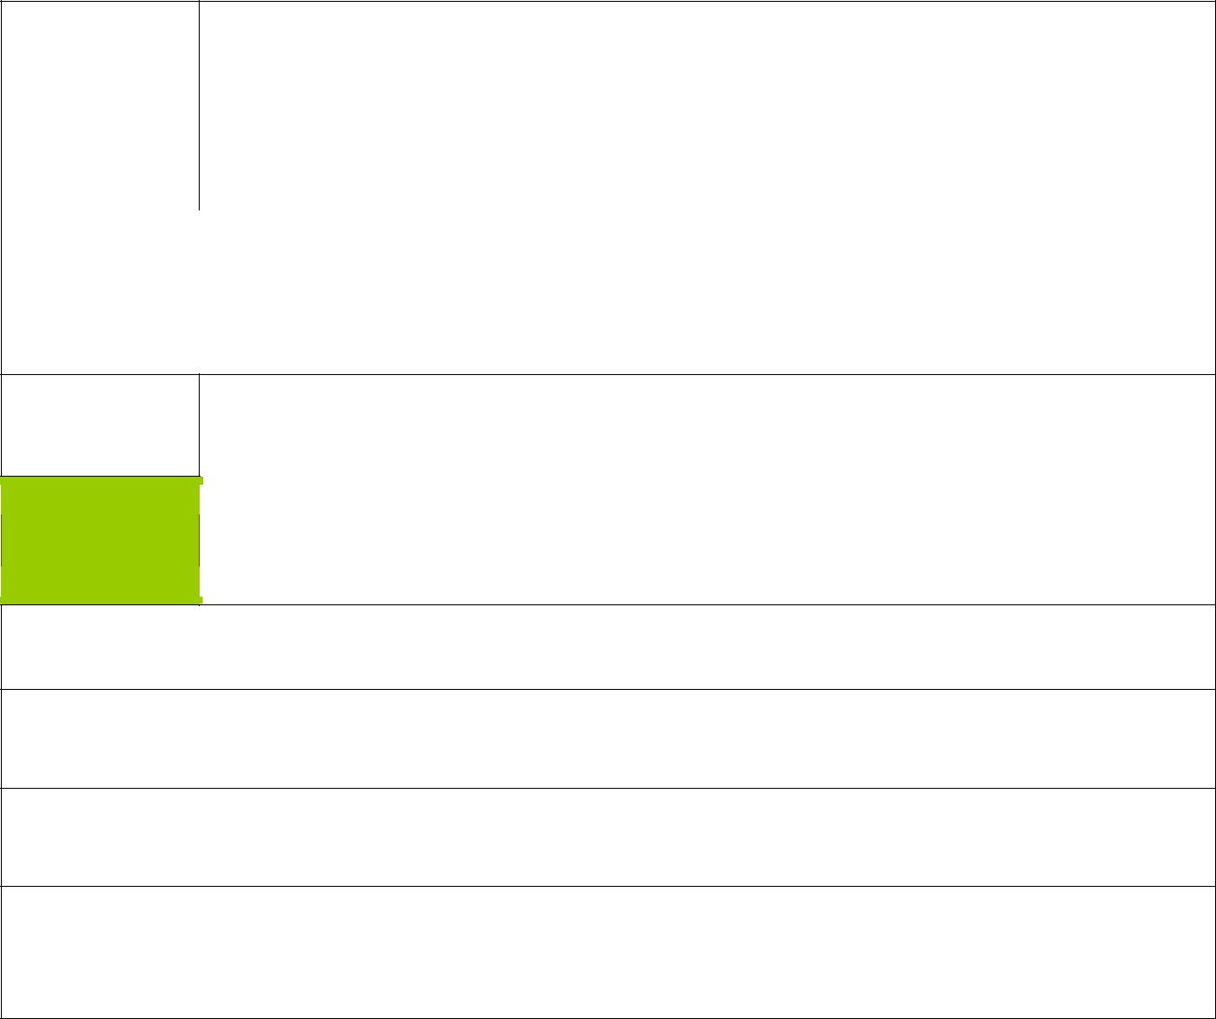
Atividade: | Questionário para Heterossexuais¹

 | 7º |  | 8º |  | 9º
Área temática: Expressões de Sexualidade e Diversidade
Área temática: Expressões de Sexualidade e Diversidade | • |  | • |  | •

Objetivos:

- Dar às pessoas heterossexuais a oportunidade de experimentar o tipo de perguntas que por vezes são realizadas a homossexuais e bissexuais.

Duração: Recursos:
- Fichas n.º 4.1 e 4.2

45 min.

Passo a passo:

- Disponibilizar a cada grupo de 4/5 alunos um questionário (ficha n.º 4.1), pedir para o preencherem em grupo e independentemente da sua orientação sexual responderem como um heterossexual.

  - Depois de os grupos partilharem com a restante turma as respostas, apresentar aos alunos as questões descritas na ficha n.º 4.2.

  - Com base nas “Questões para discussão” promover um debate sobre a perceção de que são apresentadas a homossexuais e bissexuais questões de quase impossível resposta, baseadas em estereótipos.

ARS NORTE, I.P. | Departamento de Saúde Pública | PRESSE | Caderno PRESSE 3º Ciclo
Questionário para Heterossexuais Ficha n.º 4.1


Questionário para Heterossexuais

- O que é que achas que causou a tua heterossexualidade?

_______________________________________________________________________________

_______________________________________________________________________________

- Quando é que decidiste que eras heterossexual?

_______________________________________________________________________________

_______________________________________________________________________________

- É possível que a heterossexualidade seja apenas uma fase que passe quando cresceres mais um pouco?

_______________________________________________________________________________

_______________________________________________________________________________

- É possível que sejas heterossexual por sentires medo de pessoas do mesmo sexo que o teu?

_______________________________________________________________________________

_______________________________________________________________________________

- Se a heterossexualidade é normal porque é que existem tantos doentes mentais heterossexuais?

_______________________________________________________________________________

_______________________________________________________________________________

- Porque é que tens de “anunciar a todos” a tua heterossexualidade? Não podes apenas ser quem és sem falares muito sobre isso?

_______________________________________________________________________________

_______________________________________________________________________________

- A maioria dos abusadores de menores é heterossexual. Achas que é seguro expor as crianças a educadores heterossexuais?

_______________________________________________________________________________

_______________________________________________________________________________

- O número de divórcios entre pessoas heterossexuais é muito elevado. Porque é que as relações amorosas entre pessoas heterossexuais são tão instáveis?

_______________________________________________________________________________

_______________________________________________________________________________

ARS NORTE, I.P. | Departamento de Saúde Pública | PRESSE | Caderno PRESSE 3º Ciclo

Questionário para Heterossexuais Ficha n.º 4.2


Questões para discussão

- Achaste as questões difíceis de responder? Alguma delas foi mais difícil? Qual e porquê?

- Como é que estas perguntas te fizeram sentir?

- O que é que diz da nossa sociedade perguntas como estas serem feitas com frequência a homossexuais e bissexuais?

- O que é que achas que podes fazer no futuro, se ouvires perguntas destas a serem novamente realizadas a homossexuais e a bissexuais?

ARS NORTE, I.P. | Departamento de Saúde Pública | PRESSE | Caderno PRESSE 3º Ciclo

Atividade n.º 5
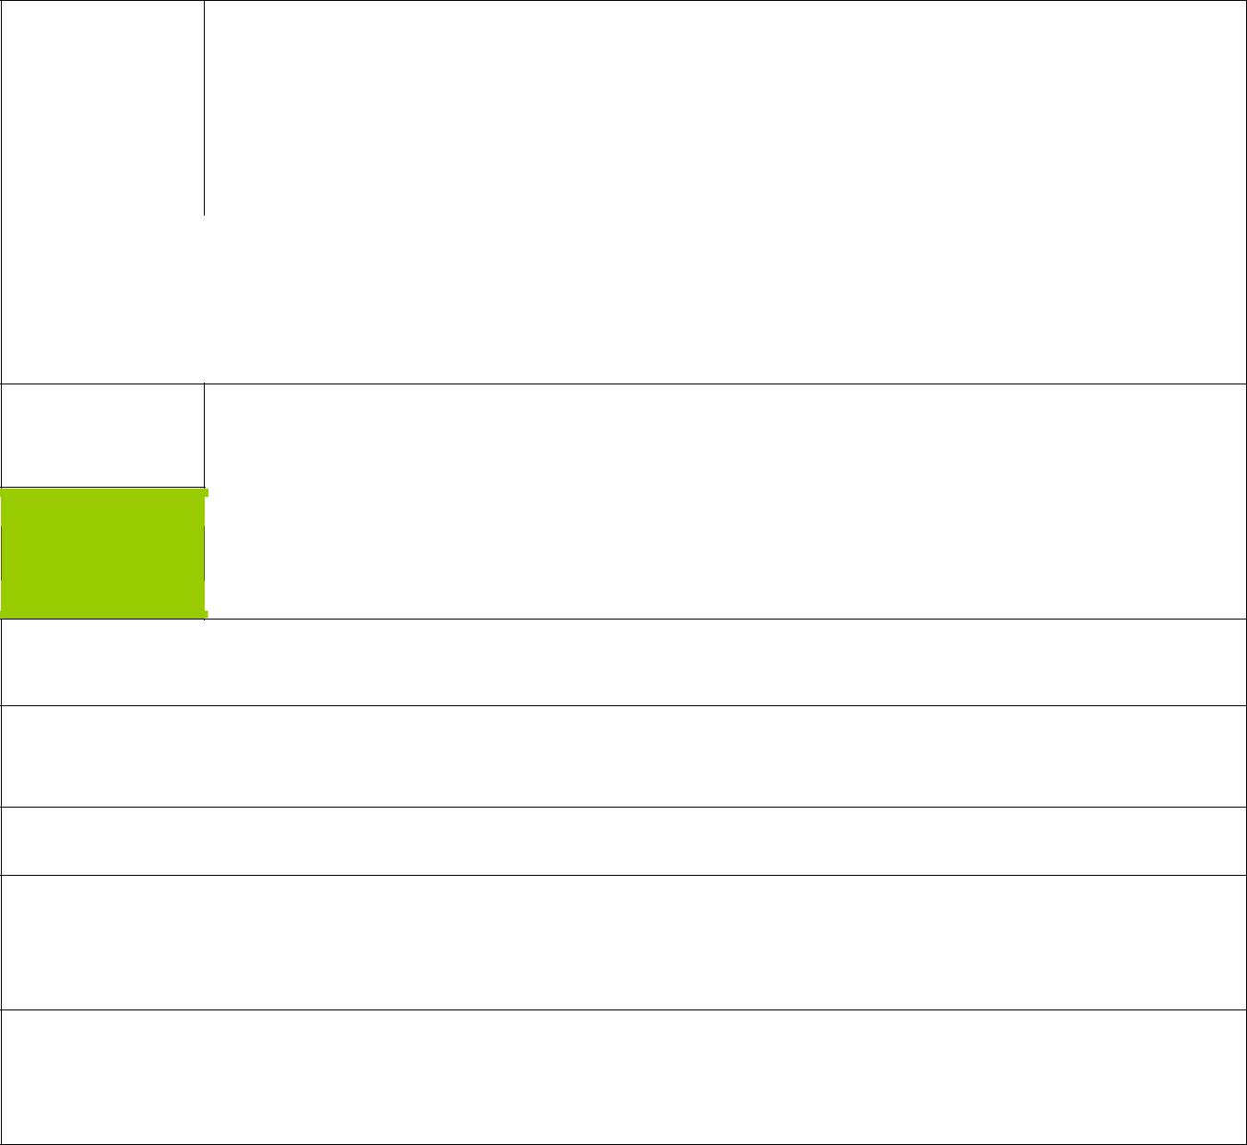
Atividade: | As mulheres percebem de futebol??

 | 7º |  | 8º |  | 9º
Área temática: Expressões de Sexualidade e Diversidade | • |  | • |  | •

Objetivos:
- Discutir as diferenças de género.

- Promover a diminuição de estereótipos de género.

Duração: Recursos:
- Ficha n.º 5

45 min.

Passo a passo:

- Dividir a turma em dois grupos, em função do género: um grupo só de rapazes e um grupo só de raparigas.

- Ler em voz alta o texto apresentado na ficha n.º 5

- Promover uma discussão orientada sobre a situação apresentada e sobre as diferenças de género face ao desporto, e seguidamente alargar a outras áreas sociais, nomeadamente a família, o emprego, etc.

- Permitir que sejam apresentados argumentos em função do género, mesmo os estereotipados, e discutir em grande grupo porque é que grupos homogéneos, em termos de género poderão até promover estes estereótipos.

ARS NORTE, I.P. | Departamento de Saúde Pública | PRESSE | Caderno PRESSE 3º Ciclo
As mulheres percebem de futebol?? Ficha n.º 5


“Dupla televisiva afastada após comentários sexistas a árbitra (vídeo)

Andy Gray e Richard Keys disseram que assistente não conhecia as regras do fora-de-jogo Por Redação com CM2011-01-24 15:00h

A famosa dupla de comentadores desportivos da Sky Sports, Andy Gray e Richard Keys, foi afastada do jogo desta segunda-feira da Premier League (Bolton-Chelsea), na sequência dos comentários sexistas em off à árbitra assistente no Wolves-Liverpool do passado sábado.

Pensando que os microfones estavam desligados, Andy Gray e Richard Keys disseram que Sian Massey não conhecia as regras. «É melhor alguém ir lá abaixo explicar-lhe o que é um fora-de-jogo», disse Keys, numa gravação difundida na Internet e divulgada primeiramente pelo Mail. «As mulheres não conhecem as regras do fora-de-jogo», anuiu Gray, nessa mesma conversa.

O diretor executivo da Sky Sports Barney Francis confirmou nesta segunda-feira a suspensão dos dois jornalistas, lamentando o sucedido: «Falei pessoalmente com os dois nesta manhã e deixei ficar bem clara a nossa posição. São visões indesculpáveis, independentemente do seu cargo ou antiguidade, totalmente incompatíveis com a nossa ética como empresa e empregadores, e ofendem a maior parte dos nossos clientes, funcionários e público em geral.»

Andy Gray e Richard Keys, que são o rosto da estação inglesa na cobertura da Premier League desde 1992, estão agora sob a alçada disciplinar.”

In: “ http://www.maisfutebol.iol.pt/jornal-do-incrivel/andy-gray-richard-keys-sky-sports-sian-massey-videos-premier-league/1228191-1473.html”

ARS NORTE, I.P. | Departamento de Saúde Pública | PRESSE | Caderno PRESSE 3º Ciclo


Atividade n.º 6

Atividade: | Homens, Mulheres e Desenhos Animados
 |  |  | 7º |  |  | 8º |  |  | 9º
_{Área temática:} Expressões de sexualidade e diversidade
 |  |  | • |  |  | • |  |  | •

Objetivos:

▪ Perceber como os homens e as mulheres são socialmente perspetivados.

▪ Relacionar os estereótipos de género com as aprendizagens que vão sendo adquiridas ao longo da vida, em diferentes áreas do conhecimento.

 | Duração: |  | Recursos:
 |  |  | ▪ Fichas n.º 6.1 – 6.3
 | 45 min. |  | ▪ Fichas n.º 6.1 – 6.3
 | Passo a passo:
1. |  | Apresentar aos alunos as figuras das fichas n.º 6.1 e 6.2
2. |  | Solicitar a alguns alunos que contem, brevemente, a história de cada uma das personagens de
 |  | desenhos animados apresentadas.
3. |  | Refletir em grande grupo com base nas questões apresentadas na ficha n.º 6.3
4. |  | Solicitar aos alunos que em conjunto “reinventem” uma história tradicional, observando a
 |  | importância da igualdade de género.

ARS NORTE, I.P. | Departamento de Saúde Pública | PRESSE | Caderno PRESSE 3º Ciclo

Homens, Mulheres e Desenhos Animados Ficha n.º 6.1
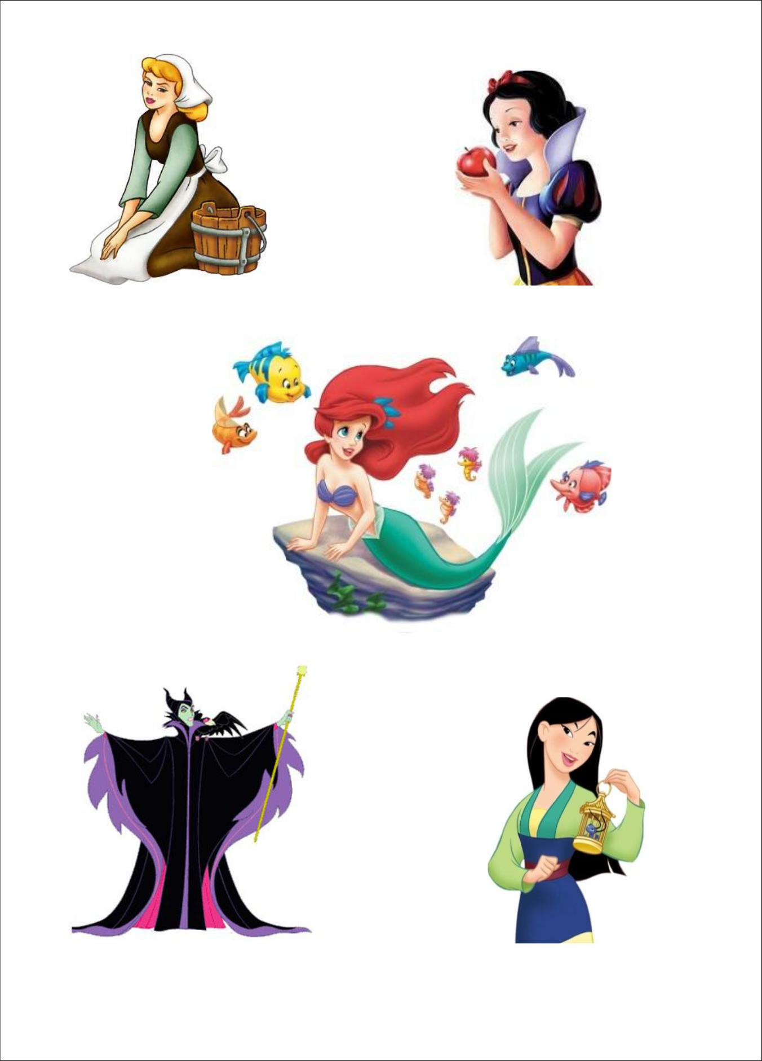

Disney ®

ARS NORTE, I.P. | Departamento de Saúde Pública | PRESSE | Caderno PRESSE 3º Ciclo

Homens, Mulheres e Desenhos Animados Ficha n.º 6.2


Disney ®

ARS NORTE, I.P. | Departamento de Saúde Pública | PRESSE | Caderno PRESSE 3º Ciclo

Homens, Mulheres e Desenhos Animados
Homens, Mulheres e Desenhos Animados | Ficha n.º 6.3


Questões para discussão

- Qual é a característica dominante nas personagens do género masculino?

- Qual é a característica dominante nas personagens do género feminino?

- Qual o papel desempenhado pela personagem?

- A quem é atribuído com mais frequência o “papel” de herói?

- A quem é atribuído com mais frequência o “papel” de indefeso?

- Qual é a personagem mais forte?

- Qual é a personagem mais delicada?

- …

ARS NORTE, I.P. | Departamento de Saúde Pública | PRESSE | Caderno PRESSE 3º Ciclo


Atividade n.º 7

Atividade: | Os papéis de género no relacionamento interpessoal²

 |  |  |  |  | 9º
 | 7º |  | 8º |  | 9º
Área temática: Expressões de Sexualidade e Diversidade
Área temática: Expressões de Sexualidade e Diversidade | • |  | • |  | •

Objetivos:
- Perceber a importância dos papéis de género nas relações humanas.

- Compreender a importância de uma comunicação assertiva para assegurar a igualdade de género.

Duração: Recursos:
- Fichas n.º 7.1 – 7.3

135 min.

Passo a passo:

- Dividir a turma em grupos de 2 a 3 alunos e disponibilizar a cada grupo um caso sobre papéis de género. Solicitar aos alunos que resolvam o seu caso e que, em 10 minutos, apresentem à turma uma resposta para a situação exposta.

- Solicitar aos restantes grupos que questionem as soluções encontradas e ao grupo que está a apresentar que defenda a sua solução, através de argumentos convincentes.

- Repetir o processo até que todos os casos sejam apresentados e discutidos.

- Com base nas “Questões para discussão” (ficha n.º 7.3) promover um debate sobre a importância dos papéis de género nas relações humanas.

Sugestão: Todos os casos podem ser dramatizados pelos alunos para uma melhor compreensão do impacto dos papéis de género no comportamento dos indivíduos.

ARS NORTE, I.P. | Departamento de Saúde Pública | PRESSE | Caderno PRESSE 3º Ciclo
Os papéis de género no relacionamento interpessoal _{Ficha n.º 7.1}


Estudos de caso sobre Papéis de Género e Relações

Caso 1

O Tomé está prestes a perguntar à Joana, pela primeira vez, se ela quer sair com ele, quando ela se dirige a ele e pergunta: “Tomé chegou um novo filme que eu queria muito ver e gostava que o fosses ver comigo. Estás livre no Sábado à noite?” O Tomé não tem planos para Sábado à noite e queria muito ir ao cinema com a Joana, mas gostava de ter sido ele a convidar. Ele pensa responder-lhe que está ocupado.

Que pode o Tomé dizer ou fazer?

Caso 2

Foi oferecida à Carlota a possibilidade de vir a ser mecânica de automóveis numa empresa de renome. Ela fica toda contente e corre a contar ao João, o seu noivo. Tinham planeado casar no ano seguinte e desta forma ela poderá começar a ganhar bom dinheiro para a vida em conjunto. O João ouve-a em silêncio e no fim diz “penso que não posso casar com uma mecânica de automóveis, Carlota. O que dirão as pessoas? Tens de escolher entre mim e essa profissão!”

O que pode fazer a Carlota?

Caso 3

O Samuel quer comprar uma boneca para o aniversário do seu sobrinho, mas o seu amigo José diz “Nem penses nisso!” O Samuel explica-lhe que a boneca poderá ajudar o sobrinho a tomar conta de alguém e a ser carinhoso, mas o José argumenta que apenas fará com que o miúdo fique um mariquinhas! O Samuel sabe que tem razão mas fica preocupado com o que o José poderá contar aos seus amigos.

Que deve o Samuel fazer?

Caso 4

A Paula e o Fernando têm saído juntos desde há vários meses e as coisas têm corrido bem entre eles. Os pais dela aprovam esta relação e na escola ela é conhecida por ser a namorada dele. Contudo, ultimamente o Fernando tem posto mais pressão na Paula do que ela consegue suportar. Quando ela diz “Não” ele diz-lhe que o papel dela, como mulher, é agradar-lhe e fazê-lo feliz.

O que lhe pode dizer a Paula?

ARS NORTE, I.P. | Departamento de Saúde Pública | PRESSE | Caderno PRESSE 3º Ciclo

Os papéis de género no relacionamento interpessoal _{Ficha n.º 7.2}


Estudos de caso sobre Papéis de Género e Relações

Caso 5

A Sandra e o Mário estão a discutir por causa da irmã Patrícia e do seu marido Roberto. A Sandra tem reparado que ultimamente a Patrícia aparece com imensas nódoas negras nos braços e ombros, tendo mesmo na última semana aparecido com um olho pisado. O Mário diz-lhe que a

Patrícia tem andado muito “saída da casca” e que aquela é a forma do Roberto lhe mostrar quem é que manda lá em casa. A Sandra olha para o Mário e abana a cabeça. Ela acha que a violência nunca é a solução.

Que pode a Sandra dizer?

Caso 6

A Carmen decidiu ter relações sexuais com o namorado, o Gabriel. Vai a uma farmácia para comprar preservativos mas a sua amiga Tânia diz-lhe “as raparigas não compram preservativos! É um assunto de rapazes”.

Que pode a Carmen dizer e fazer?

Caso 7

A Susana e o Miguel têm saído juntos desde há cerca de um ano. O Miguel tem pago sempre tudo e toma a maioria das decisões relativamente aonde vão e o que fazem. Na aula de formação cívica da Susana tem-se falado do papel das mulheres relativamente à divisão das contas das saídas e ao seu papel nas decisões dos planos do casal. Quer a Susana quer o Miguel têm trabalhos em part-time e ganham pouco dinheiro, pelo que juntarem o dinheiro de ambos para pagarem o que fazem juntos faz sentido para a Susana mas o Miguel fica furioso só de pensar nisso. Diz-lhe que ela não acha que ele seja homem suficiente para tomar conta dela.

Que pode a Susana dizer ao Miguel?

ARS NORTE, I.P. | Departamento de Saúde Pública | PRESSE | Caderno PRESSE 3º Ciclo

Os papéis de género no relacionamento interpessoal
Os papéis de género no relacionamento interpessoal | Ficha n.º 7.3


Questões para discussão

- É fácil ou difícil olhar para os papéis de homem e mulher de uma forma nova e não tradicional? Porquê?

- Como é que os homens ou as mulheres aceitam as alterações aos papéis de género tradicionais? Porquê?

- De que forma algumas das alterações aos papéis de género afetaram as relações entre homens e mulheres no

  - contexto social

  - familiar

  - laboral

- Os vossos pais chegariam às mesmas ou a diferentes soluções?

- Qual o estudo de caso mais difícil? Porquê?

- Se pudessem fazer uma alteração no papel de género masculino, qual seria? E no papel de género feminino, qual seria?

ARS NORTE, I.P. | Departamento de Saúde Pública | PRESSE | Caderno PRESSE 3º Ciclo


Atividade n.º 8

Atividade: | E mais??? Outras coisas que tais…
 |  |  |  | 7º |  |  | 8º |  |  | 9º
Área temática: |  | Expressões de sexualidade e diversidade
 |  | Expressões de sexualidade e diversidade |  | • |  |  | • |  |  | •

Objetivos:

- Utilização de outras dinâmicas e atividades para trabalhar com os alunos as temáticas deste módulo.

Duração: Recursos:

▪ Ficha n.º 8

Variável

Sugestões:

- Debates

- Visionamento de filmes

- Visionamento e consulta de sites

- Brainstorming sobre os diferentes temas abordados

- Elaboração de cartazes

- Visitas de estudo

ARS NORTE, I.P. | Departamento de Saúde Pública | PRESSE | Caderno PRESSE 3º Ciclo

E mais??? Outras coisas que tais… | Ficha n.º 8


Visionamento do filme “Trust – Perigo Online”

de David Schwimmer sobre uma família que vê o seu mundo desabar quando a filha adolescente se torna o alvo dum predador sexual.

Consulta do website

http://www.birdsandbees.org/

Promover um debate sobre o tema “Que mulheres e que homens queremos no Séc. XXI?”

Promover uma visita da exposição

“Uma questão de género” da OIKOS.

In http://www.oikos.pt/index.php

Sugestão de leitura

do livro “Lolita” de

Vladimir Nabokov.

Visita de estudo ao
Lugar dos Afectos
de Graça Gonçalves.

Discussão de casos que os alunos apresentem nas aulas, situações do quotidiano ou notícias de jornal oportunas sobre os temas abordados.

ARS NORTE, I.P. | Departamento de Saúde Pública | PRESSE | Caderno PRESSE 3º Ciclo



 | 7º Ano |  | 8º Ano |  | 9º Ano

Ficha de avaliação

Nome: ___________________________________________________________________

Turma: __________ Data: ____________________ Classificação: _______________

Elabora um pequeno texto, no qual explicites, como é que a sexualidade, enquanto uma das dimensões mais relevantes da pessoa humana, é compreendida no teu projecto de vida, integrando valores como o afecto, a ternura, o crescimento e a maturidade emocional, a capacidade de lidar com frustrações, o assumir de compromissos.

________________________________________________________________________

________________________________________________________________________

________________________________________________________________________

________________________________________________________________________

________________________________________________________________________

________________________________________________________________________

________________________________________________________________________

________________________________________________________________________

________________________________________________________________________

________________________________________________________________________

Descreve qual a importância da igualdade de oportunidades entre géneros numa vivência saudável, responsável e feliz da sexualidade.

_______________________________________________________________________________

_______________________________________________________________________________

_______________________________________________________________________________

_______________________________________________________________________________

_______________________________________________________________________________

_______________________________________________________________________________

_______________________________________________________________________________

_______________________________________________________________________________

______________________________________________________________________________

ARS NORTE, I.P. | Departamento de Saúde Pública | PRESSE | Caderno PRESSE 3º Ciclo
Bibliografia:

Alcobia, H., Mendes, A. R. & Serôdio, H. M. (2003). Educar para a Sexualidade. Porto: Porto Editora. ARS Norte, I.P. (2010). Guião PRESSE Formação para Professores. Porto (não publicado).

Colectivo Harimaguada (1999) Educación Afectivo-Sexual en la Educación Primária. Material Didático B. Junta de Andalucia: Consejeria de Educación y Ciencia.

Damião, A.M. (2009) Educar para uma sexualidade harmoniosa. Setúbal: Contra Margem. Frade, A., Marques, A. M., Alverca, C. & Vilar, D. (2003). Educação Sexual na Escola – Guia para

professores, formadores e educadores. Lisboa: Texto Editora;

Gabinete do Alto Comissário para o Projecto VIDA (1994) Dossier Prevenir a Brincar. Lisboa: Projecto Vida.

López, F. & Fuertes, A. (1999) Para compreender a Sexualidade. Lisboa: APF.

López Sánchez, F. (1995) Educación Sexual de Adolescentes y Jóvenes. Madrid: Siglo XXI.

Sanders, P. & Swiden, L. (1995). Para me conhecer para te conhecer… estratégias de educação sexual para o 1º e 2º ciclos do ensino básico. Lisboa: Associação para o Planeamento da Família.

[Atividades adaptadas]

- Adaptado de http://www.advocatesforyouth.org/for-professionals/lesson-plans-professionals/223?task=view

- Adaptado de http://www.advocatesforyouth.org/for-professionals/lesson-plans-professionals/219?task=view

ARS NORTE, I.P. | Departamento de Saúde Pública | PRESSE | Caderno PRESSE 3º Ciclo

